



**INFORME 2 ESTATUS**

Convenio Desempeño 2017

Estatus y posibilidades de explotación biológicamente sustentables

de los principales recursos pesqueros nacionales año 2018:

Langostino colorado, 2018

**SUBSECRETARÍA DE ECONOMÍA Y EMT / Octubre 2017**



**INFORME 2 ESTATUS**

Convenio Desempeño 2017

Estatus y posibilidades de explotación biológicamente sustentables

de los principales recursos pesqueros nacionales año 2018:

Langostino colorado, 2018

**SUBSECRETARÍA DE ECONOMÍA Y EMT / Octubre 2017**



**REQUIRENTE**

**SUBSECRETARÍA DE ECONOMÍA Y**

**EMPRESAS DE MENOR TAMAÑO**

Subsecretaria de Economía y

Empresas de Menor Tamaño:

**Natalia Piergentili Domenech**

**EJECUTOR**

**INSTITUTO DE FOMENTO PESQUERO, IFOP**

Director Ejecutivo

**Leonardo Núñez Montaner**

Jefe División Investigación Pesquera

**Mauricio Gálvez Larach**

**JEFE DE PROYECTO**

Joaquín Cavieres Gaete

AUTORES

Joaquin Cavieres Gaete

COLABORADORES

Alejandro Yañez Rubio

Maximiliano Zilleruelo León

Cecilia Bravo Muñoz

RESUMEN EJECUTIVO

El presente documento técnico contiene los resultados de la evaluación de stock del langostino colorado (*Pleuroncodes monodon*) entre la XV y VIII Regiones. La información se encuentra diferenciada para distintas áreas de análisis, a) Unidad de Pesquería norte (UPN), con información relacionada entre la XV y IV región y una extensión de la serie desde el año 1998 al año 2017 y b) Unidad de Pesquería sur (UPS), que comprende entre la V y VIII región con una serie informativa de datos correspondiente a los años 1968 a 2017. Los datos provienen principalmente del programa de Seguimiento de Pesquerías de Crustáceos Demersales que ejecuta anualmente IFOP, los cuales en conjunto con los desembarques reportados por SERNAPESCA, constituyen el vector de capturas dentro del modelo de evaluación de stock.

Los datos observados corresponden a los rendimientos de captura (CPUE kg/h.a), estructuras de tallas y pesos medios, ambos vectores diferenciados por sexo. Además, se documentan los valores obtenidos por el crucero de evaluación directa en términos de biomasas vulnerables y las proporciones de estructuras de tallas en ambos sexos observadas durante el año 2016.

La información biológica relacionada con la estimación de parámetros de vida, mortalidad natural y madurez sexual es reportada mediante citas de literatura científica. Estas estimaciones han permitido construir el modelo de evaluación de stock en ambas áreas de análisis y permitir el diagnostico anual de los stock explotados Asimismo, en este documento se reportan las últimas estimaciones sobre estos parámetros realizadas en el marco del proyecto de evaluación directa año 2016 ejecutado por la Pontificia Universidad de Católica de Valparaíso (PUCV).

Los resultados de la evaluación de stock del langostino colorado UPN muestran que la biomasa total se mantuvo constante en los primeros 10 años, luego presenta un incremento hasta su nivel máximo hacia fines de la década del 2000 y posterior a este periodo ha presentado una baja sostenida hasta el presente año. Esta baja tendería a explicarse debido a la baja sostenida de los reclutamientos desde el año 2006, que es cuando se presentó el mayor ingreso de reclutas a la pesquería. En relación al indicador de reducción poblacional expresado en la BD/BDo, este presentó una baja desde el año 2016 a la presente estimación, disminuyendo su valor de 0,72 (72%) a 0,5 (50%). Esta disminución podría deberse al aumento de los desembarques de 970 t en 2016 a 1103 t en el año 2017 (supuesta igual a cuota asignada en esta UP) y principalmente al desplazamiento de la estructura de capturas en la flota comercial hacia los individuos más pequeños durante el año 2016 en comparación con la estructura de tallas del año 2017. El nivel de biomasa desovante estimado para el año 2017 se encuentra por sobre la biomasa objetivo (BD2017/BRMS=1.25), pero el aumento en el nivel de mortalidad por pesca (F2017/FRMS=0.96) define que el estatus del recurso pase de sub-explotado a un recurso en plena explotación.

Para el langostino colorado UPS, los resultados muestran que el índice relativo de abundancia (CPUE) ha presentado una constante baja desde el año 2010, al igual que las biomasas observadas por el crucero de evaluación directa desde el año 2009, probablemente debido al descenso de los reclutamientos en el mismo periodo. En relación al indicador de reducción poblacional, el recurso presentó un leve aumento de acuerdo a la estimación de la biomasa desovante sobre la biomasa desovante virginal, pasando de un 0.25 (25%) el año 2016 a un 0.28 (28%) el año 2017.

La biomasa desovante sobre la biomasa en el máximo rendimiento sostenido para el año 2017 es de 0.7 (BD2017/BDRMS) y el nivel de mortalidad por pesca sobre la mortalidad por pesca del RMS es de 1.29 (F2017/FRMS). Por lo tanto, el langostino colorado de la UPS se encuentra dentro de los límites de la fase de sobre-explotación según los puntos biológicos de referencia estimados para el recurso.

En relación a las capturas biológicamente aceptables (CBA) para ambas poblaciones, se estimó un rango de capturas en función del proxy de mortalidad por pesca del F45, por lo tanto, para la UPN se calculó una CBA de 803 t y 855 t, mientras que para el langostino colorado UPS una CBA entre las 2954 t y 3198 t.

Adicionalmente, se estimaron las CBA de langostino colorado para UPN y UPS con la integración de las capturas estimadas en el programa de descarte ejecutado por IFOP, esto con la finalidad de calcular una CBA restringida por el descarte en la operación de pesca.

En la unidad poblacional norte de langostino colorado sólo existen estimaciones de capturas totales para el año 2014, por tanto el análisis no resultó en gran detalle como en la unidad poblacional sur, en donde las capturas totales estimadas son mayores a las informadas por SERNAPESCA. Los análisis muestran que en la UPS, aunque los descartes tienen participación en la captura total estimada, estos no tienen mayor influencia en la CBA estimada en esta unidad poblacional.

**ÍNDICE GENERAL**

**Página**

RESUMEN EJECUTIVO i

1. OBJETIVOS 1

Objetivo general 1

Objetivos específicos 1

2. ANTECEDENTES 2

2.1. Antecedentes generales 2

2.2. Antecedentes Administrativos 4

3. METODOLOGÍA DE TRABAJO 5

Objetivo Específico 1 5

3.1. Antecedentes pesqueros 7

3.2. Antecedentes biológicos 10

Objetivo Específico 2 20

Objetivo Específico 3 23

Objetivo Específico 4 23

4. RESULTADOS 24

4.1. Objetivo específico 1 24

Antecedentes generales 24

Antecedentes pesqueros 24

Antecedentes biológicos 32

4.2. Objetivo específico 2 46

4.2.1. Estatus langostino colorado unidad poblacional norte (UPN) 47

4.2.2. Estatus langostino colorado unidad poblacional sur (UPS) 58

4.3. Objetivo específico 3 70

4.3.1. Capturas Biológicamente Aceptable (CBA) langostino colorado UPN 70

4.3.2. Capturas Biológicamente Aceptable (CBA) langostino colorado UPS 73

4.3.3. Incorporación de capturas programa de descartes para estimación de CBA langostino colorado 77

CBA con descartes langostino colorado UPN 78

CBA con descartes langostino colorado UPS 79

4.4. Objetivo específico 4 83

5. ANÁLISIS Y DISCUSIÓN DE LOS RESULTADOS 86

6. REFERENCIAS BIBLIOGRÁFICAS 90

**ANEXO**: Datos y modelo langostino colorado 2017

**ANEXO II:** Estandarización CPUE (kg/h.a.) langostino colorado (Informe 1 datos)

**ANEXO III**: Respuesta evaluador Informe 2 estatus: langostino colorado.

1. OBJETIVOS

Objetivo general

Estimar la composición, abundancia y biomasa y actualizar el estatus de los principales recursos pesqueros nacionales e incertidumbre asociada, proveyendo toda la información y prestando la mejor asesoría a los Comités Científico Técnicos en el análisis de sus posibilidades de explotación biológicamente sustentables y los niveles de riesgo involucrados, en horizontes de corto y mediano plazo.

Objetivos específicos

1. Implementar procedimientos de evaluación de stock basados en protocolos científicos para la determinación del estatus de los recursos seleccionados con arreglo al nivel de conocimiento, información e incertidumbre correspondiente, conforme a los estándares actuales en ciencia pesquera.
2. Establecer el estatus actualizado de estos recursos, sobre la base de sus principales indicadores estandarizados de estado y flujo al menos por grupo de pesquerías, incorporando la incertidumbre de estimación involucrada, empleando el mejor conocimiento e información disponible a la fecha de ejecución del estudio, acorde con los estándares definidos por la Subsecretaría de Pesca y Acuicultura y recomendados por los Comités Científico y Técnico respectivos.
3. Realizar los análisis estocásticos de las posibilidades futuras de explotación y la determinación de los niveles de Captura Biológicamente Aceptable (CBA) para cada uno de los recursos pesqueros considerados en este proyecto, para la siguiente temporada extractiva anual (año 2018), reportando el riesgo de no alcanzar los objetivos de conservación, considerando la incertidumbre de la estimación de sus indicadores y estados probables de la naturaleza, conforme a lo dispuesto por la Ley General de Pesca y Acuicultura y en el Plan de Manejo o Programa de Recuperación respectivo, según corresponda.
4. Informar el avance del Programa de Mejoramiento Continuo de la Calidad de la Asesoría Científica (PMCCAC) realizado durante el presente proyecto y consignar en un listado de comprobación (checklist) el cumplimiento de cada una de las recomendaciones realizadas en las revisiones por pares, cuando corresponda.

2. ANTECEDENTES

2.1. Antecedentes generales

El langostino colorado (*Pleuroncodes monodon*) es una especie de hábitos bento-demersales que vive en fondos de grava y fango, y ocasionalmente, en los márgenes de zonas rocosas (Ahumada *et al.,* 2013). Es depredadora y detritívora y es dieta de peces bento-demersales como la merluza común y lenguados. Constituye fauna acompañante en la pesquería de langostino amarillo, camarón nailon y merluza común.

El proceso reproductivo se extiende en gran parte del año. En el norte, el período de mayor portación ocurriría entre marzo y noviembre (Acuña *et al*., 2008). En la zona centro sur se encuentran hembras ovíferas desde febrero a diciembre (Palma y Arana 1997). En ambos estudios se reconoce un máximo de hembras ovíferas en el mes de agosto. Las hembras de esta especie producen 3 o más camadas sucesivas por período reproductivo (Thiel *et al*., 2012). Durante el período de portación se describe un desplazamiento de las hembras hacia aguas más someras, lo que se relaciona con las condiciones ambientales costeras, donde las hembras encontrarían aguas a mayor temperatura que acelerarían el desarrollo embrionario y permitiría la liberación larval en áreas de mayor concentración de alimento (Palma y Arana, 1997).

Roa *et al*. (1995) propone un modelo que describe un amplia área de crianza para juveniles de langostino colorado de 0 y 1 año de edad en la plataforma de Chile central, entre las poblaciones adultas de Achira (36° 10’S) y Biobío (36° 50’S).

De acuerdo a lo anterior, y con el objeto de atender la misión y sus objetivos estratégicos, la Subsecretaría de Pesca y Acuicultura encarga al Instituto de Fomento Pesquero (IFOP) ejecutar los programas de seguimiento y monitoreo de las pesquerías, así como también, la evaluación de stock y análisis de capturas recomendables para los principales recursos pesqueros, todos financiados con fondos sectoriales de asignación directa.

El establecimiento del estatus de conservación del langostino colorado se realiza empleando la mejor información científica y técnica disponible sobre el recurso. Con ese propósito, el cálculo de los Puntos Biológicos de Referencia se realizará conforme al marco biológico de referencia definido por los Comité Científico Técnicos respectivos y la Subsecretaría de Pesca, empleando los indicadores más confiables de las variables de estado (biomasa, abundancia) y flujo (mortalidad por pesca o tasas de explotación) de cada uno de los stocks de los recursos pesqueros considerados en este proyecto, con su correspondiente análisis de incertidumbre.

Sobre esta base, se sustenta una Captura Biológicamente Aceptable (CBA) con sus respectivos análisis de riesgo, debidamente informados en tablas de decisión, además de proyecciones de mediano plazo, cuando corresponda.

La distribución espacial del langostino colorado se ha descrito desde Isla Lobos de Afuera en el Perú hasta Castro en Chile (Haig, 1955, **Figura 1**). Habita en profundidades entre 50 y 350 m (Palma y Arana, 1997). La abundancia y distribución de esta especie estaría relacionada con la dinámica de las Aguas de origen Subantártico (ASAA) en otoño e invierno, y por las Aguas de origen Ecuatorial Subsuperficial (AESS), en primavera y verano (Gallardo *et al*., 1992).



**Figura 1.** Distribución espacial del langostino colorado y área donde se desarrolla la actividad pesquera.

2.2. Antecedentes Administrativos

La pesquería de langostino colorado se inicia en el área marítima frente a las regiones V y VIII, la que administrativamente conforma la unidad de pesquería sur (UP sur) y la actividad es desarrollada por una flota industrial y artesanal de similares características. La UP sur se encuentra asimilada al régimen de pesquería en recuperación y dado los bajos niveles poblacionales reportados a inicios de los años 2000, en el área sur de la pesquería (Canales y Espejo, 2001; Canales, 2003, Bahamonde *et al.,* 2003 y 2004), se establecen vedas extractivas a partir del año 2001. Posteriormente, la Subsecretaría de Pesca autorizó cuotas de pesca de langostino colorado desde el año 2005 y dada la recuperación de los niveles de poblacionales (Montenegro *et al*., 2009), dicha cuota fue incrementada desde el año 2009 (Res. Ex. N° 1593/2009, MINECON). Para el año 2016, la cuota fue fijada en 4750 t (D.Ex. N°148/2016, MINECON) cifra 21% inferior a la cuota del año anterior (D.Ex. Nº 791/2014, MINECON).

La actividad en el norte del país se registra desde 1998, principalmente en las Regiones III y IV. Desde el punto de vista administrativo, la unidad de pesquería norte (UP norte) comprende el área marítima entre la XV y IV Regiones. En esta área, el recurso se encuentra asimilado al régimen de Plena Explotación y se administra bajo el régimen de Licencias transables de pesca (LTP), con cuotas anuales de capturas y sujeta a una asignación espacio-temporal y por armador. La cuota anual de captura del langostino colorado de la UP norte para el año 2016 fue establecida en 1050 toneladas (D.Ex. N° 147/2016 y D.Ex. N° 3467/2015, MINECON), cifra superior en un 19% a la cuota establecida para el año anterior (D.Ex. Nº 953/2014).

Para ambas unidades de pesquería se establece a partir de 1997, una veda biológica (protección proceso de crecimiento) entre el 1 de enero y 31 de marzo (D. Ex. 1242/2005, MINECON). Recientemente, se establece una segunda veda biológica con la finalidad de aportar al proceso de portación de huevos y liberación larval en los crustáceos durante el mes de septiembre de cada año en todo el territorio nacional (D.Ex. N° 126 del 26/02/2015, MINECON). Esta norma también modificó la veda de principios de año acotándola a los meses de enero y febrero. No existen vedas por reclutamiento ni talla mínima, siendo el arte de pesca altamente selectivo hacia ejemplares de mayor tamaño.

3. METODOLOGÍA DE TRABAJO

Objetivo Específico 1

*Implementar procedimientos de evaluación de stock basados en protocolos científicos para la determinación del estatus de los recursos seleccionados con arreglo al nivel de conocimiento, información e incertidumbre correspondiente, conforme a los estándares actuales en ciencia pesquera.*

El estudio se sustentó en la aplicación de un método científico y uso de análisis basados en la mejor información y conocimiento disponible del recurso disponible a la fecha de ejecución del proyecto de acuerdo con la aplicación del enfoque precautorio para la pesca establecido por la FAO (1997). En la implementación del procedimiento de evaluación de stock se utilizaron protocolos científicos basados en la determinación de un sistema de niveles o “tiers” que permiten clasificar la información disponible de las especies y su pesquería, los cuales se han convertido en una herramienta de uso común en la asesoría orientada al manejo pesquero en la actualidad.

Como base para la asesoría, el sistema de niveles clasifica a una población según el tipo, cantidad y la calidad de información disponible y por lo tanto, la asesoría en sistemas de nivel superior se considera más confiable (más precisa) que la basada en niveles más bajos. De esta forma, los científicos y administradores de una pesquería, quienes deben asesorar y diseñar medidas de manejo, pueden abordarla con fundamentos más o menos precautorios basados en el nivel de clasificación en que la población se encuentre.

La actual legislación establece que las pesquerías deberán alcanzar o estar en torno al Rendimiento Máximo Sostenido (RMS) así como los niveles límite que definen el agotamiento o colapso. Para estimar el RMS se utiliza la estrategia de niveles y de acuerdo con la clasificación del estándar de información se definen los PBR o “proxy” que serán usados para definir el estatus del recurso. La definición de los procedimientos de cálculo de los PBR y del marco de referencia especie específicos se basan en el estudio “Revisión de los puntos biológicos de referencia (Rendimiento Máximo Sostenible) en las pesquerías nacionales” (Paya et al., 2014), en cuyo primer taller, se desarrolló en conjunto con expertos internacionales, un sistema de tres niveles para derivar al RMS específico para Las pesquerías en Chile. Además, para determinar el estatus del recurso, se consideró lo establecido por el Comité Científico Técnico de Crustáceos Demersales (CCT-CD) sobre los requerimientos técnicos que define los estándares de análisis y evaluación para las pesquerías analizadas, conforme a los niveles de conocimiento, información y calidad de los datos disponibles para esos fines.

Como parte integral de las actividades del proyecto, se consideró la participación en las reuniones establecidas por el CCT-CD, así como las actividades demandadas por la Revisión por Pares Externos e Independientes (RPEI), las que constituirán un Estándar Metodológico en la Evaluación, cuyos protocolos se mantendrán vigentes mientras una actualización no sea requerida.

La evaluación de stock de langostino colorado se realizó a partir de 4 fuentes de información

(1) El monitoreo de la pesquería. Es la principal fuente de datos y proviene de la Base de Datos del Instituto de Fomento Pesquero, la que es poblada por el levantamiento de información que se realiza a partir del convenio Asesoría Integral para la toma de decisiones en pesca y acuicultura (ASIPA), encargado por la Subsecretaría de Pesca a IFOP desde el año 2010. Anteriormente, la data fue recopilada en el marco del Proyecto Investigación Situación Pesquería Crustáceos (SUBPESCA) y del proyecto Diagnóstico de las Principales Pesquerías Nacionales Demersales (Crustáceos) Zona Central (CORFO). Esto permite obtener indicadores como la captura por unidad de esfuerzo, las estructuras de tamaños, el peso medio a la talla, entre otros;

(2) La evaluación directa del recuso que es realizada en los Proyectos de Evaluación Directa licitados por el Fondo de Investigación Pesquera. Estos permiten obtener entre otros resultados, las estimaciones de biomasa vulnerable del recurso.

(3) Estudios científicos que reportan información asociada a los parámetros del ciclo vital de la especie, como la mortalidad natural, el crecimiento y madurez, entre otros.

(4) Otras fuentes de información, como las estadísticas oficiales de desembarques, sistematizadas por el Servicio Nacional de Pesca.

De esta forma, el presente proyecto tendrá un rol de integración del conocimiento, utilizando los productos de todos los programas y proyectos de investigación que permiten modelar la dinámica del recurso (**Figura 2**).



**Figura 2.** Modelo conceptual utilizado por el presente proyecto de evaluación de stock para langostino colorado.

3.1. Antecedentes pesqueros

Desembarques

La información relacionada con los desembarques proviene de los anuarios estadísticos de pesca que anualmente reporta SERNAPESCA, los que en conjunto con el control cuota proporcionados por SUBPESCA en donde se identifica la zona de captura del recuro, permiten la construcción del vector de capturas dentro del modelo de evaluación de stock.

Los desembarques comprenden una serie entre 1998 – 2017 para la unidad UPN y de 1968 – 2017 para la UPS. En el año 2017 se asume un desembarque total igual a la cuota asignada en cada unidad poblacional con fines de evaluación.

Debido a la incertidumbre generada por la correcta diferenciación entre langostino colorado y langostino amarillo, la extensión completa para la UPS genera dudas en cuanto a la veracidad de los volúmenes reportados, sin embargo se privilegia la temporalidad de las observaciones ya que esta indicaría en alguna medida los niveles de explotación en condiciones virginales del stock. No obstante, se identifica la necesidad de probar una serie corregida y consensuada (por científicos, administradores y usuarios de la pesquería) de desembarques como una de las tareas a llevar a cabo dentro del programa de mejoramiento continuo de la calidad de la asesoría científica (PMCCAC).

Índice de abundancia relativa (CPUE)

Corresponde a la captura por unidad de esfuerzo estandarizada (CPUE (kg/h.a.)). La fuente de información proviene de las bitácoras de pesca armadores y bitácora de viajes pesca de con observador científico de IFOP. Se utiliza la información de captura y esfuerzo disponible desde el año 1998 al 2016 para la UP norte y 1969 - 2016 para la UP sur. El modelado de la CPUE se realizó a través de la metodología descrita por Maunder y Punt (2004), la cual consiste en modelar las tasas de captura en función de un conjunto de variables predictoras (fijas y aleatorias). La estimación de un índice relativo de abundancia (≈CPUE) se realizó a través del supuesto distribucional de la variable aleatoria, y que generalmente no están distribuidas normalmente, por tanto se utiliza un modelo lineal generalizado (GLM) el cual proporciona una mayor flexibilidad para modelar este tipo de variables. Se modelaron dos tipos de distribuciones para analizar la variable rendimiento en ambas unidades poblacionales, el primer modelo es uno con distribución Gamma y es especificado de la siguiente manera:



El segundo modelo es uno con distribución normal pero en escala logarítmica de los rendimientos de captura, el cual está dado por la siguiente expresión:



donde  corresponde al rendimiento de pesca observado en el año i-ésimo, en el barco j-ésimo, en el trimestre k-ésimo, a la profundidad l-ésima, obtenida en la zona m-ésima. El paráemtro β es el vector relacionado con los barcos, α es el vector de parámetros asociados al año, γ es el vector de parámetros para los trimestres, δ es el vector de parámetros asociado a la profundidad y ξ es el vector de parámetros asociado a la zona.

Un estimador de la CPUE para el año i-ésimo, en cada modelo se obtiene a través de:



donde es el valor del parámetro estimado a través de máxima verosimilitud, utilizando el ambiente de análisis estadístico R (R Core Team, 2017).

Se utiliza el método delta para estimar la distribución de funciones de los parámetros estimados, es decir, la CPUE de cada año. El uso de la propiedad de invarianza de los estimadores de máxima verosimilitud es apropiado para la estimación puntual, dado que si 𝜃̂ es el estimador máximo verosímil de (𝜃̂), entonces es el estimador máximo verosímil de 𝑔(𝜃), (con 𝑔( ) función diferenciable). Por lo tanto, si se tiene una variable aleatoria X con media 𝜇 y varianza σ², se puede aproximar la varianza como:



Biomasa vulnerable a los cruceros de área barrida

La estimación de biomasa por área de barrida es un indicador del nivel de la abundancia de un recurso y constituye una importante fuente de información auxiliar para la evaluación indirecta. Entre 1979 y 2013, los estudios de evaluación directa de langostinos fueron encargados por el Fondo de Investigación Pesquera (FIP) a distintas instituciones. A partir del año 2014 pasan a ser parte del Convenio de Asesoría Integral para la Pesca y la Acuicultura (ASIPA) del IFOP quien llama a licitación del proyecto siendo la Pontificia Universidad Católica de Valparaíso la institución a cargo de su ejecución (**Tabla 1**). El área prospectada por estos estudios abarca desde la II hasta la VIII Regiones, cubriendo así el área de distribución del recurso. Además, estos estudios proveen información relativa a la composición de ejemplares observados por el crucero, la cual también se incorporó como información de entrada al modelo.

**Tabla 1.**

Proyectos de evaluación directa de langostino colorado. Los ejecutores corresponden a: PUCV, Pontificia Universidad Católica de Valparaíso; UCN, Universidad Católica del Norte; UdeC, Universidad de Concepción; IFOP, UV, Universidad de Valparaíso; Instituto de Fomento Pesquero; INPESCA, Instituto de Investigación Pesquera VIII Región S.A.

| **Año** | **Proyecto** | **ZONA** | **Ejecutor** |
| --- | --- | --- | --- |
| 1979 | Ev Directa | 36° - 37° LS | IFOP |
| 1980 | Ev Directa | 36° - 37° LS | IFOP |
| 1981 | Ev Directa | 36° - 37° LS | IFOP |
| 1982 | Ev Directa | 35° 47' -37° 05' LS | IFOP |
| 1983 | Ev Directa | 35° 50' -37° 01' LS | IFOP |
| 1984 | Ev Directa | 36° - 37° LS | IFOP |
| 1986 | Ev Directa | 35° 40' - 37° LS | SUBPESCA - IFOP |
| 1989 | Ev Directa | 36° - 37° 10' LS | PUCV |
| 1991 | Ev Directa | 35° 40' - 36° 20' LS | IFOP |
| 1993 | FIP 93-05 | 35° - 37° LS | PUCV - UV - UdeC |
| 1996 | FIP 96-23 | 34° - 37° LS | UdeC |
| 1999 | FIP 99-30 | I - IV | IFOP - PUCV |
| 1999 | FIP 99-07 | V - VIII | IFOP - INPESCA- PUCV |
| 2000 | FIP 2000-05 | II - VIII | PUCV - IFOP - UCN |
| 2001 | FIP 2001-06 | II - VIII | IFOP - PUCV |
| 2002 | FIP 2002-06 | II - VIII | IFOP - PUCV |
| 2003 | FIP 2003-03 | III - IV | UCN |
| 2003 | FIP 2003-31 | II - VIII | IFOP - PUCV |
| 2004 | FIP 2004-11 | II - VIII | UCN - UdeC |
| 2005 | FIP 2005-09 | II - VIII | UCN - UdeC |
| 2006 | FIP 2006-04 | II - VIII | UCN - UdeC |
| 2007 | FIP 2007-19 | II - VIII | UCN - UdeC |
| 2008 | FIP 2008-16 | II - VIII | UCN - UdeC |
| 2009 | FIP 2009-15 | II - VIII | UCN - UdeC |
| 2011 | FIP 2011-01 | II - VIII | UCN - UdeC |
| 2012 | FIP 2012-02 | II - VIII | UCN - UdeC |
| 2013 | FIP 2013-02 | II - VIII | UCN - UdeC |
| 2014 | ASIPA 2014 | II - VIII | IFOP - PUCV |
| 2015 | ASIPA 2015 | II - VIII | IFOP - PUCV |
| 2016 | ASIPA 2016 | II - VIII | IFOP - PUCV |

3.2. Antecedentes biológicos

Parámetros de historia de vida

Para la implementación del procedimiento de evaluación se compiló el conocimiento de estudios científicos y técnicos que reportan información asociada al ciclo vital de la especie, como el crecimiento, la mortalidad natural y madurez, entre otros.

Composición de tallas en la captura

Corresponde a la proporción en número de ejemplares por rango de tallas capturados por la flota comercial. En las primeras décadas del período analizado (setenta y ochenta), los muestreos eran realizados fundamentalmente al momento del desembarque, en tanto que las últimas décadas (1996 a la fecha) los muestreos son realizados mayoritariamente a bordo, con un diseño de muestreo tri-etápico, el cual consideró un primer nivel de conglomerado, los viajes de pesca, luego los lances de pesca y finalmente los ejemplares capturados (diseño basado). Los tamaños mínimos de muestra fueron determinados en un estudio de simulación, los cuales corresponden a 8 viajes mensuales, realizando muestreos dentro de cada viaje en forma sistemática (lance por medio) y muestreando 175 ejemplares por lance. Los tamaños mínimos de muestra fueron estimados utilizando un procedimiento de simulación igual al descrito en Montenegro (2009).

.

Peso medio a la talla (por Unidad de Pesquería)

Se utilizó un peso medio histórico por UP para toda la serie de años analizado. Esta se obtuvo a partir de la relación longitud-peso anual a través de un modelo con error multiplicativo cuya ventaja radica que al aplicar logaritmos se obtiene un modelo lineal, incluyendo el factor área de pesca.

1. **Modelo de evaluación**

Para la evaluación del stock del recurso langostino colorado, se utilizó un modelo edad-estructurado, con datos en tallas (Age Structured Statistical Catch-at-Length, Maunder y Watters, 2003) Este modelo ha sido aplicado anteriormente en las últimas 12 evaluaciones indirectas del stock de langostino colorado (Canales y Montenegro, 2005; Canales y Montenegro 2006; Montenegro y Canales, 2007; Montenegro, 2008; Montenegro *et al.,* 2009; Montenegro *et al*., 2010, Montenegro *et al*., 2011; Bucarey *et al*., 2012, Bucarey *et al*., 2013; Bucarey *et al*., 2014, Bucarey *et al*., 2015, Cavieres *et al*., 2016).

Los principales supuestos del modelo edad-estructurado son:

* El stock de langostino colorado está constituido por 2 sub-unidades de stock, correspondientes a la Unidad de Pesquería Norte y la Unidad de Pesquería Sur.
* El stock está compuesto por 5 grupos de edad.
* La mortalidad natural es conocida y constante entre años y edades.
* La mortalidad natural y por pesca son simultáneas (ecuación de Baranov).
* El patrón de vulnerabilidad de los individuos es a la edad y sigue un modelo logístico.
* Los reclutas corresponden a individuos del primer grupo de edad y son estimados a partir de un reclutamiento medio y un desvío anual log-normal.
* En la UP norte, la población en 1998 es de equilibrio a partir del reclutamiento estimado

Modelo de los procesos

El modelo de dinámica poblacional se estructura en grupos de edades relativas, sin discriminar por sexos, con parámetros de crecimiento resueltos al interior del modelo y mortalidad natural conocida invariante en el tiempo y la edad. La dinámica poblacional está gobernada por la expresión:



Donde es la abundancia estimada al inicio del año *t* de los individuos de edad *a*; *M* es la mortalidad natural independiente de la edad y tiempo, considerada como parámetro fijo sin error, es la mortalidad por pesca para la edad *a* durante el año *t*. De esta forma la abundancia es proyectada en el período de modelación, comenzando por la estructura de edad en número a inicios del primer año, la cual se estima con A parámetros en el modelo (con A el número de edades) y posteriormente remover individuos de la población producto de la mortalidad natural y por pesca, sumando para cada periodo modelado el ingreso de reclutasde la forma:



Donde  corresponde al reclutamiento medio, el cual es considerado un parámetro desconocido a estimar, el que es multiplicado por una perturbación anual (t), la cual es corregida por sesgo de forma tal de asegurar que es igual al reclutamiento medio,  corresponde a la varianza del logaritmo de las perturbaciones del reclutamiento, las cuales se asumen que provienen de una distribución log-normal.

La tasa de mortalidad por pesca se asume bajo la hipótesis de separabilidad (Doubleday, 1976; Fournier y Archibald, 1982), donde la mortalidad por pesca por edad y años es definida como el producto de una componente anual y otra edad específica. De esta forma la mortalidad por pesca para la edad  y año  es dada por:

**

Donde  es la mortalidad anual estimada de los ejemplares completamente reclutados a la pesquería y  es la selectividad estimada de la flota edad-específica, la cual se estima a partir de un modelo logístico re-parametrizado al 50% y 95% de reclutamiento a la pesquería, de la forma:



Donde *a50* corresponde a la edad al 50% de reclutamiento y *d95-50* corresponde a la diferencia entre la edad al 95% y 50% de reclutamiento a la pesquería; los que se estiman como parámetros dentro del modelo.

En la evaluación del langostino V-VIII, la selectividad supone cambios a través del tiempo que en términos de la evaluación considera 8 bloques de selectividad correspondientes: 1968-1973; 1974-1975; 1976-1977; 1978-1980; 1981-1984; 1985-1987; 1988; 1989-2013. Los bloques iniciales fueron tomados de Canales *et al*. (2000).

El modelo es basado en edades, pero con datos en talla, con una estructura similar al modelo A-SCALA (Age Structured Statistical Catch-at-Length, Maunder y Watters, 2003). Para esto, se utiliza una clave talla-edad modelo-basada, donde la desviación estándar de la longitud a la edad  se supone proporcional a la talla modal a través del coeficiente de variación edad-invariante, de la forma:



La talla modal para cada grupo etario se estima a partir de los parámetros de crecimiento (*Loo y k*) y la talla media del primer grupo, de la forma:



Así, la distribución de probabilidad de longitud de individuos de edad  es modelada a través de una distribución de probabilidad *normal* con media  y desviación  sobre todo el rango de tallas observado en la matriz de captura:



Donde  representa la matriz de distribución de probabilidad por talla *l* para la edad *a*, la cual se utiliza para convertir edades a longitudes.

La abundancia media para el año *t* se estima a través de:



La abundancia media vulnerable a la flota se estima a partir de la abundancia media y la selectividad de la forma:



Para obtener la biomasa media vulnerable, primero se estima la abundancia media vulnerable a la talla y luego se lleva a peso, a través del peso medio estimado a la talla, por medio de las expresiones:





Modelo de las observaciones

El modelo de las observaciones corresponde a las variables de estado que son estimadas por el modelo y posteriormente contrastadas estadísticamente con las observaciones.

i) Captura (número) y desembarque (peso)

La captura a la edad se estima a través de la ecuación de captura de Baranov de la forma:



Para la estimación del desembarque (suponiendo que no existe descarte) se estima la captura en número a la talla, para posteriormente estimar el desembarque en peso a partir del peso medio a la talla.





ii) Proporción de captura a la talla para la flota comercial



iii) Índice de abundancia relativo (CPUE),



Donde es el coeficiente de capturabilidad para la flota comercial estimado como parámetro del modelo.

iv) Biomasa media vulnerable a los cruceros de evaluación directa

Para la estimación de la biomasa media vulnerable a los cruceros de evaluación directa, se estima la abundancia media vulnerable a la edad, la cual es posteriormente estimada a la talla:



Donde *NVc* es la abundancia media vulnerable a los cruceros de evaluación directa y  es su selectividad, estimada a través de un modelo logístico.

Entonces, la biomasa vulnerable a los cruceros se estima de la forma





Donde corresponde al coeficiente de capturabilidad de los cruceros de evaluación directa. Se considera un cambio en el coeficiente de capturabilidad a partir del año 2004, cuando se produce cambio de ejecutor de los cruceros de evaluación.

v) Proporción de captura a la talla para los cruceros de evaluación directa



Modelo de los errores y función de minimización

Las verosimilitudes describen las funciones de densidad de probabilidad, asociadas a la incertidumbre de observación. Para esto, se utilizan las siguientes funciones de verosimilitud (ln):

i) Distribución multinomial de la composición por talla de los desembarques (omitiendo constantes):



Donde es la proporción observada de ejemplares a la talla por año, es la proporción estimada de ejemplares a la talla por año y *n* es el tamaño de muestra efectivo (ver vi).

ii) Distribución multinomial de la composición por talla de los cruceros de evaluación directa



Donde  es la proporción observada de ejemplares a la talla por año en los cruceros de evaluación directa,  es la proporción estimada de ejemplares a la talla por año en los cruceros y *nc* es el tamaño de muestra efectivo para la distribución de probabilidad multinomial de los cruceros.

iii) Distribución lognormal de los desembarques (omitiendo las constantes y asumiendo  conocido).



Donde *Yt* es el desembarque (en peso) observado por año y es el desembarque estimado y (Bull *et al.,* 2005).

iv) Distribución lognormal de la CPUE (omitiendo las constantes y asumiendo  conocido).



v) Distribución lognormal de las biomasas reportadas en los cruceros de evaluación (omitiendo las constantes y asumiendo conocido).



vi) Tamaños de muestra efectivo (*nm*)

El tamaño de muestra corresponde a una expresión inversamente proporcional con la incertidumbre/error de observación que tienen las composiciones de tallas empleadas en la evaluación de stock. El Tamaño de muestra se estima a través de la aplicación de un proceso iterativo recomendado por Gavaris y Ianelli (2002) considerándose el promedio geométrico según fuente de información.



Donde $nm$ corresponde al tamaño efectivo muestral, $\hat{p} y p$ representan las proporciones predichas y observadas. El proceso se inicia con un valor arbitrario de tamaños de muestra para luego de repetidos ajustes del modelo, llegar a valores estables que son los empleados en esta evaluación de stock. A menudo es deseable verificar estas estimaciones cuando en el modelo se van integrando nuevas composiciones de tallas o como estos valores pueden variar dependiendo de cambios en los supuestos del modelo.

Como análisis alternativo se introdujo la metodología propuesta por Francis (2011), el cual estima los tamaños muestrales en función de la matriz de estructura de tallas observadas y las estimadas por el modelo de evaluación. La estimación se hace en dos “fases”, en donde por ejemplo, en la fase 1 se asignan los ponderadores a los datos recolectados de la estructura de tallas. La fase 2 de estimación se produce después de que el modelo ha sido ejecutado y está destinado a hacer que las ponderaciones de los datos sean más consistentes con los resultados del modelo. La estimación en la primera fase es a partir de la negativa *log-verosimilitud* (ignorando los términos constantes) para los datos de composición ($O_{jby})$*:*

$$-N_{jy}O_{jby}logE_{jby}$$

Donde *N* es el tamaño de muestra usado con distribución multinomial en los datos ponderados, $O$ es un punto individual (observación), $E$ el valor esperado del modelo para un punto individual y los subíndices $j, b e y$ corresponden a la composición del set de datos usados en el modelo de evaluación, los bins dentro de la composición de los datos (por ejemplo, intervalo entre tallas) y los años dentro de un conjunto de datos de composición. La ecuación correspondiente a la fase 2 bajo el supuesto de que:

$$N_{jy}={\hat{N}}_{jy}w_{j}$$

es igual a:

$$w_{j}=\left[m_{year,j}\left(m_{bin,j}-1\right)\right]/[\frac{\sum_{by}{\hat{N_{jy}}}{\left(O_{jby}-E_{jby}\right)}^{2}}{E_{jby}}]$$

Donde $w$ es un poderador simple de la composición del set de datos usados en la evaluación de stock

vi) Coeficientes de variación

Los coeficientes de variación que son empleados en los distintos índices de abundancia y capturas miden el nivel de desviación que el analista supone tienen los datos respecto del valor central verdadero como parte del error de observación. El coeficiente de variación tiene relevancia en las estimaciones pues es inversamente proporcional con el peso que tiene una determinada fuente de datos en la verosimilitud total.

Por ejemplo y como medida de referencia, para dos series de índices con igual número de observaciones, un cv=0,1 (*ie*. un IC al 95% de ± 20% la media) tiene un peso en la verosimilitud total de 4 veces más respecto del índice que asume un cv=0,2. En este razonamiento a menudo se supone que el modelo representa la naturaleza de manera perfecta, lo cual ya es cuestionable y por ende el establecimiento de ponderadores es un punto de debate. Este tema ha sido recientemente discutido por Francis (2011) sin que por ahora se disponga de reglas claras para su determinación, sino más bien criterios a tomar en cuenta.

Estos factores son a menudo consensuados entre especialistas y es común asumir desviaciones que reflejen el nivel de credibilidad relativa que se tienen a ciertas piezas de información. Comúnmente se asignan bajos niveles de incertidumbre a los desembarques y mayores a los cruceros, esto por el hecho que los desembarques son mediciones directamente asociadas con la mortalidad por pesca, mientras las estimaciones de biomasa de cruceros están sujetos a variados criterios y consideraciones en sus estimaciones de una población “no observable”, lo que en definitiva insta a suponer que ellos tienen mayor incertidumbre y/o son tratados como medidas relativas de abundancia.

Francis (2011) propuso la idea de aproximarse de manera gradual a una medida del error, comenzando con un suavizador de los datos, es decir, un análisis exploratorio que considere aquel coeficiente de variación teórico que resulta de aplicar el “mejor” modelo de tendencia central a los datos aislados. Este primer procedimiento no depende del modelo de evaluación de stock sino de la variabilidad de los datos. En el presente estudio, el modelo base consideró los cv, usados habitualmente y además, se aplicó el procedimiento propuesto por Francis (*op. cit*) a las biomasas estimadas en los cruceros acústicos, y cpue, empleando polinomios como estimadores de tendencia central.

Con respecto a los CV de las capturas, debido a que existe poca o ninguna información en los datos y estructura del modelo para estimar la captura total, el modelo se ajustó asumiendo que las capturas se conocen exactamente o con altos niveles de precisión. Bajo este supuesto, las estimaciones de N del modelo y los parámetros de separabilidad permitirían determinar F anual. Sin embargo, para la ecuación de Baranov, no existe una solución analítica para los valores de F, por lo tanto se deben tratar como parámetros estimables, pero altamente limitados (CV bajos) de tal manera que las capturas totales se puedan estimar de manera muy precisa.

Los valores de coeficiente de variación (cv) y los tamaños de muestra efectivos para la estructura de tallas de la captura del modelo y evaluaciones directas de partida en las funciones de verosimilitud se resumen en la siguiente tabla:

**Tabla 2.**

Resumen de los principales ponderadores usadas a las piezas de información de entrada al modelo base de evaluación con nm según Gavaris y Ianelli (2002).

|  |  |  |
| --- | --- | --- |
|  | **UP norte** | **UP sur** |
| Desembarque | 0,1 | 0,1 |
| cpue | 0,1 | 0,2 |
| Biomasa cruceros | 0,2 | 0,2 |
| *nm* flota | 89 | 101 |
| *nm* cruceros | 49 | 145 |

Plataforma de trabajo

El modelo de la dinámica poblacional fue programado en la plataforma AD Model Builder (Fournier *et al*., 2012). Todos los códigos fuente y datos empleados en las evaluaciones serán debidamente documentados e informados detalladamente, incluyendo su versión digital, estableciéndose una numeración específica para cada versión. Cualquier modificación del modelo y/o de su correspondiente código será informado detalladamente en el informe respectivo, dejando constancia de todas las versiones que se emplearon hasta la fecha en que se emite el informe y definiendo específicamente la versión que se empleará en éste, para fines de revisiones posteriores.

Objetivo Específico 2

*Establecer el estatus actualizado de estos recursos, sobre la base de sus principales indicadores estandarizados de estado y flujo al menos por grupo de pesquerías, incorporando la incertidumbre de estimación involucrada, empleando el mejor conocimiento e información disponible a la fecha de ejecución del estudio, acorde con los estándares definidos por la Subsecretaría de Pesca y Acuicultura y recomendados por los Comités Científico y Técnico respectivos.*

**Evaluación de stock**

Para determinar el diagnóstico y estatus de los principales recursos pesqueros nacionales, en el contexto de la nueva Ley General de Pesca y Acuicultura (LGPA), se revisaron los puntos biológicos de referencia (PBR) y el marco biológico a emplear. La actual legislación establece que las pesquerías deberán alcanzar o estar en torno al Rendimiento Máximo Sostenido (RMS) así como los niveles límite que definen el agotamiento o colapso del recurso. El RMS se produce cuando el stock desovante se reduce sin impactar el reclutamiento promedio y para ello es necesaria la estimación de PBR. El marco biológico se define en el Informe Técnico N°02/2015 por el Comité Científico Técnico de Crustáceos Demersales, el cual a su vez está basado en el estudio “Revisión y Estimación de los PBR (Rendimiento Máximo Sostenido) para las principales pesquerías nacionales” (Payá *et al*., 2014), proyecto ejecutado por IFOP con la consultaría a expertos internacionales.

**Modelo por Recluta de dinámica combinada y estimación de PBR**

A partir de un análisis de rendimiento y biomasa por recluta, dado el patrón de selectividad de la flota, pesos medios y madurez sexual a la edad, se estimó el nivel de mortalidad por pesca (FRMS) asociado a la proporción de la Biomasa Desovante virginal (BDo) considerada objetivo o un proxy basado en la literatura (Clark, 1993; Mace y Sissenwine, 1993). Cabe señalar que la biomasa desovante se calcula al 1° de agosto y considera el efecto edad específico de la mortalidad (natural y por pesca)

El método se describe como:



Donde *Na*es el número de individuos a la edad *a*, *M* es la mortalidad natural, *Sa* es la selectividad edad específica, F es la mortalidad por pesca, *aplus* es el grupo plus, ΔtBD es el período del año después del cual comienza el desove. La biomasa desovante por recluta se estimó usando el número predicho a la edad combinado con el peso a la edad y la madurez a la edad:



donde BD*PRF* es la biomasa por recluta a la tasa de mortalidad por pesca F (si F=0, es BDPR0);por ejemplo, el objetivo BDPR0.45 es simplemente 0.45 x BDPR0. La F45% se obtiene resolviendo la ecuación:



El rendimiento para cada tasa de mortalidad por pesca se calculó como:



donde es la captura predicha a la edad *a*, la que debe sumarse en todas las edades para obtener el rendimiento total previsto para una tasa de mortalidad por pesca dado.

Cabe destacar que se utiliza el equilibrio *F45%* de un análisis de biomasa desovante por recluta (BDPR) como objetivo que no necesita estimación de *h* para actuar como un proxy de *BRMS*. Clark demostró que, al menos para algunas condiciones, la pesca en *F45%* produce que un stock alcance *B40%* (actuando como una aproximación genérica o proxy para *BRMS*) bajo un amplio rango de valores de steepness (*h*) de una relación stock-recluta de Beverton-Holt (2° Taller Revisión de PBR).

**Marco de Referencia**

Desde los resultados de la evaluación de stock y su incertidumbre total, se obtuvieron las variables de estado y PBRs que permitieron diagnosticar el stock en estudio. Para ello se utilizó el diagrama de Fase en el cual se define el estatus del recurso. Este diagrama se construyó a partir de la razón entre la biomasa desovante actual respecto de la biomasa desovante considerada objetivo (BD/BDRMS) y la razón de mortalidad por pesca respecto de la considerada como objetivo de manejo (F/FRMS).

En el diagrama de Fases se identificaron las áreas que definen la condición del recurso basado en los PBR y límites establecidos en el Informe Técnico N°2 del CCT-CD (**Figura 3**):

* + 1. Plena explotación, ocurre cuando recurso se encuentra en o en torno al RMS (o proxy) en términos de la biomasa desovante, es decir, la razón BD/BDRMS ~ 1. Los límites que definen la zona de plena explotación en términos de la biomasa se establecen entre [0,8 – 1,5] *BDRMS. Los límites en términos de la mortalidad por pesca (F) corresponden a [0,75 – 1,25]* FRMS
    2. Sobre-explotado, ocurre cuando el recurso se encuentra por debajo del RMS, es decir, la BD/BDRMS < 0,8.
    3. Agotado, ocurre cuando la BD/BDRMS < 0,5.
    4. Sub-explotado, ocurre cuando la razón BD/BDRMS > 1,5.
    5. Sobrepesca, ocurre cuando el nivel de mortalidad por pesca aplicado sobre el stock es superior al FRMS y se encuentra por sobre el límite de ple na explotación (F/FRMS>1).



**Figura 3.** Diagrama de Fase definido por el CCT-CD para las pesquerías de Crustáceos Demersales.

Objetivo Específico 3

*Realizar los análisis estocásticos de las posibilidades futuras de explotación y la determinación de los niveles de Captura Biológicamente Aceptable (CBA) para cada uno de los recursos pesqueros considerados en este proyecto, para la siguiente temporada extractiva anual (año 2018), reportando el riesgo de no alcanzar los objetivos de conservación, considerando la incertidumbre de la estimación de sus indicadores y estados probables de la naturaleza, conforme a lo dispuesto por la Ley General de Pesca y Acuicultura y en el Plan de Manejo o Programa de Recuperación respectivo, según corresponda.*

La ecuación que gobierna la dinámica de la población proyectada es la misma que la utilizada en el período de modelado del stock. Los reclutamientos fueron estimados a partir de un valor medio obtenido para todo el período de ajuste del modelo (fijos).

Las estrategias que fueron evaluadas corresponden a tasas de mortalidad por pesca constante y consistente con los puntos biológicos de referencia para el recurso y por área de modelado, para las cuales se presentaron las capturas asociadas y los percentiles de riesgo de exceder dichas tasas (10% al 50%).

Se realizó un análisis de riesgo de exceder las tasas de explotación en conjunto, con un análisis de escenarios (estados de la naturaleza) respecto del valor de la biomasa directa que se obtuvo a partir del crucero de investigación directa del año 2016. Un ejemplo de este enfoque se puede encontrar en McAllister y Kirkwood (1998).

Se proyectaron distintos escenarios de capturas y reducción poblacional (BD/BDo) en el mediano plazo, esto ante la estrategia del proxy FRMS  con reclutamientos altos, medios y bajos.

Objetivo Específico 4

*Informar el avance del Programa de Mejoramiento Continuo de la Calidad de la Asesoría Científica (PMCCAC) realizado durante el presente proyecto y consignar en un listado de comprobación (checklist) el cumplimiento de cada una de las recomendaciones realizadas en las revisiones por pares, cuando corresponda.*

Conforme al Programa de Mejoramiento Continuo de la Calidad de la Asesoría Científica (PMCCAC) elaborado por recurso y/o pesquería se informarán tanto los avances alcanzados como una propuesta de las actividades a desarrollar en los proyectos que continúan. El PMCCAC no sólo se enfoca en las brechas de datos, información y conocimiento, sino que incluye pertinencia, calidad y coherencia de éstos con la situación general de la pesquería, acorde con los requerimientos de asesoría solicitados por la administración pesquera. Todo lo referido a sistemas o procesos fuera del alcance de este estudio (i. e., información disponible, nivel de conocimiento del recurso, etc.) es sólo enunciado para conocimiento y fines de administración pesquera.

4. RESULTADOS

4.1. Objetivo específico 1

*Implementar procedimientos de evaluación de stock basados en protocolos científicos para la determinación del estatus de los recursos seleccionados con arreglo al nivel de conocimiento, información e incertidumbre correspondiente, conforme a los estándares actuales en ciencia pesquera.*

El estudio se sustenta en la aplicación de un método científico y uso de análisis basados en la mejor información y conocimiento disponible del recurso disponible a la fecha de ejecución del proyecto de acuerdo con la aplicación del enfoque precautorio para la pesca establecido por la FAO (1997). En la implementación del procedimiento de evaluación de stock se utilizan protocolos científicos basados en la determinación de un sistema de niveles o “tiers” que permiten clasificar la información disponible de las especies y su pesquería, los cuales se han convertido en una herramienta de uso común en la asesoría orientada al manejo pesquero en la actualidad.

Antecedentes generales

Para efectos de la evaluación, se documentan los datos actualizados al año 2016 y parciales del año 2017 (flota comercial) con el fin de utilizar dos modelos de evaluación separados para cada una de las unidades de pesquería. Dada la escasa representatividad en las capturas de las Regiones XV a II (<1%), la data utilizada en la estimación de los principales indicadores de la unidad de pesquería norte provienen de las Regiones III y IV (UPN). Para la unidad de pesquería sur se utilizan los datos provenientes de la V a la VIII Región (UPS).

Antecedentes pesqueros

Desembarques

El desembarque de langostino colorado ha presentado importantes variaciones en donde se distinguen claramente 4 períodos en la actividad pesquera (**Figura 4**). En sus inicios (1968-1979) se observa un primer período con importantes volúmenes de captura alcanzando las 62 mil toneladas (t) en 1976 y un desembarque promedio de 34 mil t. Luego de una veda extractiva de 3 años (1980-1982), se reinicia la actividad entre 1983 y 1988, alcanzado un desembarque máximo de 12 mil t. en 1984. Un segundo cierre de la pesquería ocurre entre 1989 y 1991, tras el cual, se inicia un tercer período de actividad. La pesquería que hasta entonces se centraba entre la V y la VIII regiones (UP sur), es declarada en recuperación y sometida a cuotas anuales de captura. Entre 1992 y 2000, el desembarque promedio fue de 7500 t. En el año 2001 se cierra la pesquería entre las regiones V y VIII, siendo los desembarques ocurridos entre 2001 y 2008, producto de la captura en la zona norte del país (UPN), donde la actividad se había extendido desde el año 1998. Luego de la recuperación del recurso en la zona sur, los desembarques se han incrementado sostenidamente y se mantienen en torno a la cuota establecida en ambas unidades de pesquería. Durante el año 2015 se desembarcaron 6271 t equivalente a un 90% de la cuota global anual establecida para ese año, y de las cuales un 87% fue capturado en la UP sur, en cambio, en el año 2016 se desembarcaron 970 t en la UPN y 4340 t en la UPS, lo que significan un 21% y 96% respectivamente en cada unidad poblacional (**Figura 5**)

**Figura 4.** Desembarque total y cuota anual de captura para langostino colorado. Se distinguen dos períodos con escalas diferentes: Eje “y” principal: periodo 1968 – 1979 (barra gris); Eje “y” secundario: período 1980 – 2016 (barra azul) y cuota global establecida (línea negra continua).

**Figura 5.** Desembarque total (gris), cuota total (colorado), desembarques norte y sur (rojo y azul) para el recurso langostino colorado, 1992 – 2016.

Índice de abundancia relativa (CPUE)

La información base proviene de las bitácoras de pesca de armadores y bitácora de viajes de pesca con observador científico de IFOP. La información se inicia en el año 1998 para la UPN y se observa un bajo número de lances muestreados en los últimos años, lo que afecta la estimación del índice de CPUE para esta UP. En la UPS, la serie se inicia el año 1967 y muestra importantes variaciones del número de lances para el período de estudio (**Figura 6**).

**Figura 6.** Tamaño de muestra (nº de lances), pesquería del langostino colorado, período 1967 – 2016.

En la **Figuras 7**  se presentan histogramas de los rendimientos de pesca y de los mismos en escala log para las unidades poblacionales norte y sur, respectivamente. A partir de estos, se puede afirmar que no existen evidencias del supuesto de distribución normal para el rendimiento, por lo que un modelo con supuesto de distribución normal pero en escala log se considera adecuado en la estandarización de la CPUE y otro con distribución Gamma con fines de estimación de un índice relativo de abundancia.

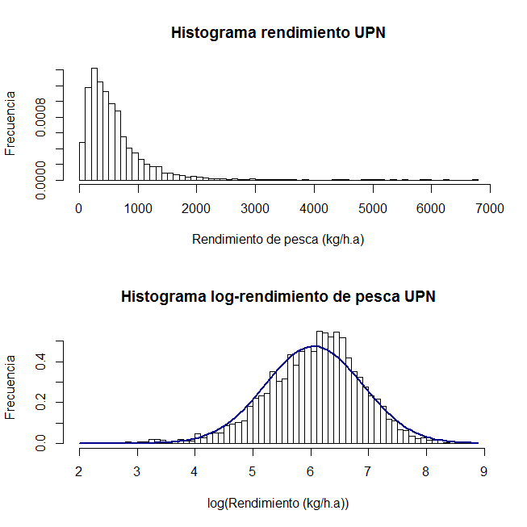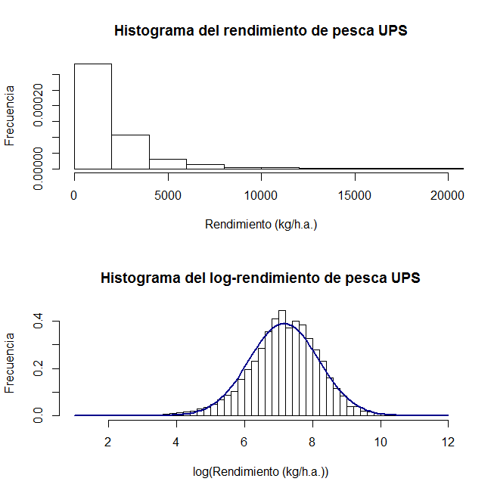

**Figura 7.** Histograma del rendimiento de pesca (kg/h.a.) y del logaritmo del rendimiento de pesca para el langostino colorado UPN y UPS.

**Índice relativo abundancia UPN**

Si bien en el primer documento “**Informe de Datos 1**” se quiso desarrollar un nuevo análisis para determinar las variables que incidirían en el comportamiento de los rendimientos en ambas unidades poblacionales (**Anexo I**), los modelos planteados no son considerados por presentar posible colinelaidad entre la variable respuesta (Rendimientos (kg/h.a.) y una de sus covariables (Velocidad arrastre (Horas).

El análisis previo en la UPN incorpora todas las variables que se creen pueden explicar, en mayor medida, el comportamiento de la variable respuesta (Rendimientos). Mediante la función “***step***” del software estadístico R y conocimiento previo de la pesquería, se identificaron las principales variables que construyen el predictor lineal. Se implementaron dos modelos, uno con distribución normal pero en escala logarítmica y función link “identidad” y otro con distribución Gamma con función link “log”.

Como fue señalado previamente, para el langostino colorado de la UPN se utilizó un modelo linealizado con factores año, trimestre, zonas (Z1: II y III Regiones, Z2: IV Región), y dos estratos de profundidad (E1: 50-200 m, E2: 200-400 m) y el barco como factor. En la **Tabla 3** y **Tabla 4** se presentan los principales estadísticos resultantes del modelo base, en la que se observa que el barco es el factor que más explica la variación en los rendimientos de pesca, y por debajo de éste, se encuentran el factor año y trimestre, mientras que la zona y la profundidad tienen menores niveles de significancia.

**Tabla 3.**

Tabla ANOVA con devianza explicada para los factores del modelo modelo normal escala log

ajustado a los rendimientos de pesca, langostino colorado, UPN

|  |  |  |  |  |  |  |  |
| --- | --- | --- | --- | --- | --- | --- | --- |
| **Factores** | **Df** | **Deviance** | **Resid.Df** | **Resid.Dev** | **F** | **Pr(>F)** |  |
| Nulo |  |  | 5976 | 4201,2 |  |  |  |
| BARCO | 23 | 644,4 | 5953 | 3556,8 | 53,063 | <2,20E-16*** | 15,34% |
| AÑO | 17 | 333,5 | 5936 | 3223,5 | 37,127 | <2,20E-16*** | 7,93% |
| TRIMESTRE | 2 | 69,67 | 5934 | 3153,9 | 65,973 | <2,20E-16*** | 1,66% |
| PROFUNDIAD | 1 | 12,31 | 5933 | 3141,6 | 23,323 | <1,40E-06*** | 0,29% |
| ZONA | 1 | 9,48 | 5932 | 3132,1 | 17,95 | <2,30E-05*** | 0,23% |

**Tabla 4.**

Tabla ANOVA con devianza explicada para los factores del modelo Gamma

ajustado a los rendimientos de pesca, langostino colorado, UPN

|  |  |  |  |  |  |  |  |
| --- | --- | --- | --- | --- | --- | --- | --- |
| **Factores** | **Df** | **Deviance** | **Resid.Df** | **Resid.Dev** | **F** | **Pr(>F)** |  |
| Nulo |  |  | 5976 | 3802,1 |  |  |  |
| BARCO | 23 | 500,20 | 5953 | 3250,7 | 42,828 | <2,20E-16*** | 13,16% |
| AÑO | 17 | 363,31 | 5936 | 2884,8 | 38,441 | <2,20E-16*** | 9,56% |
| TRIMESTRE | 2 | 47,00 | 5934 | 2837,8 | 41,971 | <2,20E-16*** | 1,24% |
| PROFUNDIAD | 1 | 7,47 | 5933 | 2830,3 | 13,347 | <0,000261*** | 0,20% |
| ZONA | 1 | 11,97 | 5932 | 2818,4 | 21,382 | <3,84E-06*** | 0,31% |

En términos de tendencias, los índices estimados en ambos modelos son muy similares, por lo que el modelo elegido corresponde a uno con distribución lognormal, ya que presenta un porcentaje de devianza explicado de 25%, en comparación con el modelo Gamma que presenta un porcentaje de devianza explicado de 24%. La **Figura 8** muestra la trayectoria de este índice.

**Figura 8.** Índice relativo de abundancia estimado para el langostino colorado UPN, período 1998 a 2017. Se presentan los intervalos de confianza del 95% (líneas segmentadas rojas).

Para obtener el índice de la UPS, se utilizaron los mismos modelos propuestos anteriormente, en donde se modelan las variables Año, Barco, Zona, Trimestre y Profundidad como predictores en relación a la CPUE. Si bien existe información de rendimientos de captura desde el año 1967 para esta unidad poblacional, la obtención del índice relativo se calcula a partir del año 1968, ya que en este año comienzan los desembarques informados para este recurso.

Al analizar los dos modelos se obtienen resultados robustos en términos de devianza explicada, con cerca de un 47% para ambos modelos, donde el factor Año es el que explica el mayor porcentaje de variabilidad de los rendimientos. Los resultados se presentan en la **Tabla 5** y **Tabla 6.** La **Figura 9** muestra el índice relativo de abundancia estimado por el modelo.

**Tabla 5.**

Tabla ANOVA con devianza explicada para los factores del modelo modelo normal escala log

ajustado a los rendimientos de pesca, langostino colorado, UPS

|  |  |  |  |  |  |  |  |
| --- | --- | --- | --- | --- | --- | --- | --- |
| **Factores** | **Df** | **Deviance** | **Resid.Df** | **Resid.Dev** | **F** | **Pr(>F)** |  |
| Nulo |  |  | 29596 | 31165 |  |  |  |
| AÑO | 28 | 7402 | 29568 | 23763 | 470,2766 | <2,20E-16*** | 23,75% |
| BARCO | 98 | 5920,9 | 29470 | 17842 | 107,4797 | <2,20E-16*** | 19,00% |
| ZONA | 1 | 621,8 | 29469 | 17220 | 1106,1128 | <2,20E-16*** | 2,00% |
| TRIMESTRE | 2 | 651,8 | 29467 | 16568 | 579,7643 | <2,20E-16*** | 2,09% |
| PROFUNDIDAD | 1 | 4,6 | 29466 | 16564 | 8,1367 | <0,004341** | 0,01% |

**Tabla 6.**

Tabla ANOVA con devianza explicada para los factores del Modelo Gamma

ajustado a los rendimientos de pesca, langostino colorado, UPS

|  |  |  |  |  |  |  |  |
| --- | --- | --- | --- | --- | --- | --- | --- |
| **Factores** | **Df** | **Deviance** | **Resid.Df** | **Resid.Dev** | **F** | **Pr(>F)** |  |
| Nulo |  |  | 29596 | 29195 |  |  |  |
| AÑO | 28 | 6600,2 | 29568 | 22316 | 359,9441 | <2,00E-16*** | 22,61% |
| BARCO | 98 | 5593,3 | 29470 | 16723 | 83,6176 | <2,00E-16*** | 19,16% |
| ZONA | 1 | 652,3 | 29469 | 16070 | 955,6559 | <2,00E-16*** | 2,23% |
| TRIMESTRE | 2 | 766,8 | 29467 | 15303 | 561,6955 | <2,00E-16*** | 2,63% |
| PROFUNDIDAD | 1 | 4,3 | 29466 | 15299 | 6,3484 | 0,01175* | 0,01% |

**Figura 9.** Índice relativo de abundancia estimado para el langostino colorado UPS, período 1969 a 2017. Se presentan los intervalos de confianza del 95% (líneas segmentadas rojas).

Biomasa vulnerable a los cruceros de área barrida

Las estimaciones de biomasa por área de barrida para las unidades poblacionales norte y sur son presentadas en la **Figura 10**. Entre el año 1999 y 2001, los niveles de biomasa se incrementaron desde 5 mil a 15 mil toneladas. Entre 2002 y 2009 las estimaciones varían fuertemente entre las 9 mil (año 2007) y 20 mil toneladas (año 2006), abriendo brechas de incertidumbre respecto de la comparabilidad de las estimaciones entre años. Dado que el año 2010 el proyecto no fue ejecutado, no se cuenta con información para dicho período. En el año 2014 la estimación de biomasa fue un 87% superior a la estimación del año anterior mientras que para el año 2015 el valor estimado alcanzó las 7,5 mil t, es decir, un 30% inferior al año anterior. En el año 2016 la biomasa estimada para la unidad poblacional norte fue de 10590 t.

Para la unidad de pesquería sur se cuenta con información de evaluaciones directas a partir del año 1979. En el período 2005-2007, se observaron reclutamientos importantes que permitieron la recuperación de las biomasas total y explotable entre los años 2006-2009. En la evaluación de los últimos cuatro años la biomasa de langostino colorado UPS muestra una tendencia decreciente, estimándose para el año 2014 una biomasa en torno a las 21 mil t. Durante los últimos dos años, se ha presentado un aumento de la biomasa en esta unidad poblacional, estimándose volúmenes de 38153 t y 39738 t respectivamente.

**Figura 10.** Biomasas de langostino colorado para la UPN y UPS estimada a través de cruceros de evaluación directa entre 1979 y 2016.

Antecedentes biológicos

**Parámetros de historia de vida**

Los parámetros de historia de vida se obtienen desde estudios científicos que reportan información asociada a los parámetros del ciclo vital de la especie, como la mortalidad natural, el crecimiento y madurez, entre otros.

* 1. **Parámetros de crecimiento**

Las estimaciones de los parámetros de crecimiento realizadas para langostino colorado tienen diferentes aproximaciones hechas por diversos autores en ambas unidades (Arana, 1990; Bustos *et al.,* 1982; Miranda, 1965; Peñailillo y Henríquez, 1990; Roa, 1993; Roa y Tapia, 1998; Rodríguez *et al.,* 1987; Quiroz *et al.,* 2006). En esta evaluación se utiliza el valor del parámetro L∞ basado en la estimación de Rodríguez *et al*. (1987) quienes reportan valores para ambos sexos, en torno a la media de las estimaciones propuestas (**Tabla 7**).

**Tabla 7.**

Parámetros de crecimiento estimados para langostino colorado

|  |  |  |  |  |  |
| --- | --- | --- | --- | --- | --- |
| **Sexo** | **L∞** | **k** | **t0** | **Zona** | **Fuente** |
|
| Machos | 60,00 | 0,196 | 1,66 | Centro-sur | Miranda, 1965 |
|  |  |  |  |  |  |
| Ambos sexos | 47,81 | 0,109 |  | Centro-sur | Bustos et al., 1982 |
|  |  |  |  |  |  |
| Ambos sexos | 52,6 | 0,220 | -1,425 |  | Rodríguez *et al*., 1987 |
|  |  |  |  |  |  |
| Hembras | 59,92 | 0,244 | -0,066 | Centro-sur | Arana et al., 1990 |
| Machos | 59,95 | 0,245 | -0,056 |
| Ambos | 59,95 | 0,245 | -0,056 |  |
|  |  |  |  |  |  |
| Hembras | 55,00 | 0,260 | -0,056 | Centro-sur | Peñailillo y Henríquez, 1990 |
| Machos | 59,00 | 0,230 | -0,056 |
|  |  |  |  |  |  |
| Hembras | 44,55 | 0,179 | -0,510 | Centro-sur | Roa, 1993 |
| Machos | 50,45 | 0,197 | -0,510 |
|  |  |  |  |  |  |
| Hembras | 38,36 | 0,375 | -0,328 | Cañon del Bío-Bío | Roa y Tapia, 1998 |
| Machos | 40,78 | 0,371 | -0,240 |
|  |  |  |  |  |  |
| Hembras | 41,30 | 0,199 | -0,510 | Pichilemu-Achira | Roa y Tapia, 1998 |
| Machos | 50,04 | 0,200 | -0,510 |
|  |  |  |  |  |  |
| Hembras | 47,10 | 0,157 |  | III Región | Quiroz et al., 2006 |
| Machos | 47,53 | 0,164 |  |
|  |  |  |  |  |  |
| Hembras | 50,34 | 0,121 |  | IV Región | Quiroz et al., 2006 |
| Machos | 46,40 | 0,167 |  |

**Tabla 8.**

Parámetros de crecimiento estimados para langostino colorado en evaluación directa del recurso (2016).

|  |  |  |  |  |  |
| --- | --- | --- | --- | --- | --- |
| **Sexo** | **L∞** | **K** | **t0** | **Fuente** | **Obs** |
| Hembras (norte) | 42,74 | 0,02 | -0,51 | Queirolo *et al*., 2016 | Grupo edad variable |
| Machos (norte) | 37,55 | 0,87 | 0,44 |
|  |  |  |  |  |  |
| Hembras (sur) | 41,17 | 0,931 | 0,142 | Queirolo *et al*., 2016 | Grupo edad variable |
| Machos (sur) | 43,84 | 0,637 | -0,159 |
|  |  |  |  |  |  |
| Hembras (norte) | 37,877 | 0,808 | -0,598 | Queirolo *et al*., 2016 | Grupo edad constante |
| Machos (norte) | 37,831 | 0,818 | -0,59 |
|  |  |  |  |  |  |
| Hembras (sur) | 43,563 | 0,68 | -1,09 | Queirolo *et al*., 2016 | Grupo edad constante |
| Machos (sur) | 43,838 | 0,632 | -1,164 |

**b) Mortalidad Natural**

La mortalidad natural (M) de langostino colorado ha sido estimada a través de métodos bioanalógicos o empíricos, los cuales relacionan la mortalidad con parámetros de la historia de vida de las especies. Para la evaluación de stock se considera el estudio realizado por Canales *et al*. (1998), quienes sugieren el valor estimado a través del método de Alagaraja (1984) ya que éste se encuentra dentro del dominio propuesto por Beverton y Holt (1959) donde 1,5 ≤ M/K ≤ 2,5. Si bien este valor de M no está basada metodológicamente sobre crustáceos, ha sido utilizado por diversos autores con el fin de determinar su valor (Jensen, 1996; Zheng, 2005; Hewitt *et al*., 2007, Windsland, 2014). Por lo tanto, el valor de mortalidad natural a utilizar corresponde a M = 0,35 año-1, para ambos sexos y es un parámetro fijo (no estimable) dentro del modelo de evaluación.

Quiroz *et. al.*, 2006, estimaron valores de mortalidad natural de langostino colorado en la IV Región, a partir de 5 métodos empíricos, tanto para machos como para hembras. La incertidumbre se evaluó en dos escenarios: (1) considerando error de estimación en los parámetros de entrada (EEPE) más error de estimación en los parámetros de los modelos (EEPM) y (2) considerando únicamente error de estimación en los parámetros de entrada (EEPE). Dicho análisis revela que existirían diferencias en la mortalidad natural por sexos, dado que al estimar la media ponderada por el inverso de la varianza de cada uno de los métodos, se obtiene un M = 0,36 año-1 para machos y M = 0,27 año-1 para hembras (**Tabla 9**). Queirolo *et al*., 2016 estiman el parámetro de mortalidad natural para el langostino colorado sub-dividido en las dos unidades poblacionales (**Tabla 10**)

**Tabla 9.**

Estimaciones de mortalidad natural de *Pleuroncodes monodon* en la IV Región, según sexo.

|  |  |  |  |  |  |
| --- | --- | --- | --- | --- | --- |
|  | **MACHOS** | | | | |
| **EEPE + EEPM** | **Media ponderada** | | | **0,36** | |
| **Estimación** | **Mediana (M)** | **2,50%** | **97,50%** | **Media** | **Var** |
| Pauly (1980) | 0,31 | 0,15 | 0,65 | 0,34 | 0,018 |
| Rikhter & Evanov (1976) | 0,41 | 0,26 | 0,59 | 0,42 | 0,007 |
| Alverson & Carney (1975) | 0,27 | 0,15 | 0,47 | 0,28 | 0,007 |
| Hoening (1983) | 0,22 | 0,11 | 0,43 | 0,23 | 0,007 |
| Jensen (1996) | 0,42 | 0,33 | 0,52 | 0,42 | 0,002 |
| **EEPE + EEPM** | **Media ponderada** | | | **0,33** | |
| Estimación | Mediana (M) | 2,50% | 97,50% | Media | Var |
| Pauly (1980) | 0,31 | 0,26 | 0,37 | 0,31 | 0,0009 |
| Rikhter & Evanov (1976) | 0,41 | 0,36 | 0,46 | 0,41 | 0,0006 |
| Alverson & Carney (1975) | 0,27 | 0,21 | 0,33 | 0,27 | 0,0009 |
| Hoening (1983) | 0,22 | 0,17 | 0,27 | 0,22 | 0,0006 |
| Jensen (1996) | 0,42 | 0,37 | 0,47 | 0,42 | 0,0007 |
|  |  |  |  |  |  |
|  |  |  |  |  |  |
|  | **HEMBRAS** | | | | |
| **EEPE + EEPM** | **Media ponderada** | | | **0,27** | |
| Estimación | Mediana (M) | 2,50% | 97,50% | Media | Var |
| Pauly (1980) | 0,26 | 0,12 | 0,57 | 0,28 | 0,013 |
| Rikhter & Evanov (1976) | 0,3 | 0,17 | 0,47 | 0,31 | 0,006 |
| Alverson & Carney (1975) | 0,21 | 0,11 | 0,35 | 0,21 | 0,004 |
| Hoening (1983) | 0,17 | 0,08 | 0,34 | 0,18 | 0,004 |
| Jensen (1996) | 0,31 | 0,25 | 0,38 | 0,31 | 0,001 |
| **EEPE + EEPM** | **Media ponderada** | | | **0,25** | |
| Estimación | Mediana (M) | 2,50% | 97,50% | Media | Var |
| Pauly (1980) | 0,26 | 0,22 | 0,31 | 0,26 | 0,0004 |
| Rikhter & Evanov (1976) | 0,31 | 0,27 | 0,34 | 0,3 | 0,0003 |
| Alverson & Carney (1975) | 0,21 | 0,17 | 0,24 | 0,21 | 0,0003 |
| Hoening (1983) | 0,17 | 0,14 | 0,2 | 0,17 | 0,0002 |
| Jensen (1996) | 0,31 | 0,28 | 0,34 | 0,31 | 0,0003 |

**Tabla 10.**

Estimaciones de mortalidad natural para langostino colorado (diferenciado por sexo) en estudio de área barrida año 2016.

|  |  |  |  |  |  |
| --- | --- | --- | --- | --- | --- |
| **Sexo** | **M (1/año)** | **Método** | **Fuente** | | **Unidad poblacional** |
| Machos | 0,356 | Gislason *et al*., 2010 | Queirolo *et al.*, 2016 | | NORTE |
| Hembras | 0,269 |
|  |  |  |  |  |  |
| Machos | 0,379 | Charnov *et al.*, 2013 | Queirolo *et al.,* 2016 | | NORTE |
| Hembras | 0,283 |

|  |  |  |  |  |  |
| --- | --- | --- | --- | --- | --- |
| **Sexo** | **M (1/año)** | **Método** | **Fuente** | | **Unidad poblacional** |
| Machos | 0,492 | Gislason *et al*., 2010 | Queirolo *et al.*, 2016 | | SUR |
| Hembras | 0,456 |
|  |  |  |  |  |  |
| Machos | 0,518 | Charnov *et al.*, 2013 | Queirolo *et al.,* 2016 | | SUR |
| Hembras | 0,477 |

**c) Madurez sexual**

La curva logística de madurez sexual describe la relación entre el tamaño corporal y el proceso de madurez sexual para la especie. La longitud media a la cual el 50% de las hembras de langostino colorado son sexualmente maduras (L50%) fue estimada en 19,3 mm de LC en la III Región (Montenegro *et al.,* 2005); 24,1 mm de LC en la IV Región (Montenegro, 2008); y en 27,2 mm en la VIII Región (Roa y Tapia, 1998; **Figura 11**). Los autores Acuña *et al.* (2008) estimaron la talla de primera madurez sexual para langostino colorado de la IV Región en 20.3 mm de LC. Recientemente, Queirolo *et al*., 2015, establecieron para el langostino colorado de la zona centro-norte una *TMS*50 de 24,8 mm LC(IC95%: 24,7-25,4 mm LC), mientras que en la zona centro-sur se estimó *TMS*50 la en 28,9 mm LC(IC95%: 28,5- 29,3 mm LC), ambos con valores de r2 de 28% y 26% de la varianza, respectivamente. En el presente estudio se utiliza la ojiva de madurez estimada por Montenegro, (2008) en 24.1 mm LC en la UP norte y la estimada por Roa y Tapia, 1998 para la UP sur, esto para hacer comparable las estimaciones de las variables de interés dentro del modelo de evaluación de stock realizadas en años anteriores.

La **Tabla 11** muestra los diferentes parámetros estimados en la ojiva de madurez sexual de langostino colorado en el estudio de evaluación directa año 2016.

**Figura 11**. Ojiva de madurez sexual estimada para la UPN (Montenegro *et al*., 1998) y patra la UPS (Roa y Tapía, 1998) utilizadas en la evaluación de stock (color negro). Adicionalmente, se superponen las ojivas estimadas por Queirolo et al., 2016 para ambas unidades (verde).

**Tabla 11.**

Parámetros de la función logística de madurez sexual para langostino colorado.

|  |  |  |  |
| --- | --- | --- | --- |
| Zona | β1 | β2 | Fuente |
| IV Región | -13,717 | 0,569 | Montenegro *et. al*., 2008 |
| VIII Región | 13,648 | -0,502 | Roa y Tapia, 1998 |
|  | β1 | β2 |  |
| Zona centro norte 2016 | 7,0 | 0,3 | Queirolo *et al*., 2016 |
| Zona centro sur 2016 | 11 | 0.4 | Queirolo *et al*., 2016 |

**Estructuras de tamaños de la captura**

En la década de los 70 y hasta los 90, la pesquería de langostino colorado se desarrolló en la zona centro-sur del país. En dicha área, el número de ejemplares muestreados ha sido fluctuante, con un promedio de 10 mil ejemplares desde el inicio de la serie y hasta el año 1997, cuando el número de observaciones superó los 39 mil ejemplares, el más alto en la historia del monitoreo de esta pesquería. En el año 1998 comenzó el desarrollo de la pesquería en la III y IV Regiones, alcanzando en el año 2003 cerca de los 23 mil ejemplares muestreados, el máximo de la serie analizada para dicha UP. A partir del año 2001, producto de la moratoria extractiva en la UP sur, la cobertura espacial del muestreo se restringe a la zona norte y el número de ejemplares muestreados disminuye sostenidamente alcanzando los 5 mil individuos en el año 2009 (**Tabla 12**). Luego de la reanudación del registro de información en la UPS, durante el año 2014 se observó un incremento de los ejemplares muestreados, superando los 47 mil individuos para ambas unidades de pesquería, en contraste con el año 2015 en la UPN donde no se registraron individuos. En el año 2016 se muestrearon 4784 individuos en UPN y 18149 individuos en UP sur. Durante el año 2014, en la UPN se registró actividad extractiva en la zona de Pichidangui, la que en los últimos años ha sustentado los rendimientos en la zona norte del país. En el año 2015, en la Unidad de Pesquería XV-IV Regiones, no se registró actividad debido al nulo embarque de observadores científicos. Durante el año 2016 se registraron observaciones permitiendo construir estructuras de tallas y estimar un índice de abundancia.

**Tabla 12**.

Ejemplares (nº) muestreados para la estimación de la estructura de tallas de las capturas de langostino colorado, por unidad de pesquería entre 1970 y 2016. Métodos: **MB**: modelo basado, **DB**: Diseño basado.

| **AÑO** | **UP norte** | **UP sur** | **Total** | **Método** |
| --- | --- | --- | --- | --- |
| 1970 |  | 7604 | 7604 | MB |
| 1971 |  | 6603 | 6603 | MB |
| 1972 |  | 8279 | 8279 | MB |
| 1973 |  | 6131 | 6131 | MB |
| 1974 |  | 13896 | 13896 | MB |
| 1975 |  | 6001 | 6001 | MB |
| 1976 |  | 10941 | 10941 | MB |
| 1977 |  | 5305 | 5305 | MB |
| 1978 |  | 10198 | 10198 | MB |
| 1979 |  | 1047 | 1047 | MB |
| 1980 |  | 7525 | 7525 | MB |
| 1981 |  | 13622 | 13622 | MB |
| 1982 |  | 13260 | 13260 | MB |
| 1983 |  | 13504 | 13504 | MB |
| 1984 |  | 7939 | 7939 | MB |
| 1985 |  | 709 | 709 | MB |
| 1986 |  | 17945 | 17945 | MB |
| 1987 |  | 7078 | 7078 | MB |
| 1988 |  | 24595 | 24595 | MB |
| 1989 |  | 14672 | 14672 | MB |
| 1990 |  |  | 0 | MB |
| 1991 |  |  | 0 | MB |
| 1992 |  | 29409 | 29409 | DB |
| 1993 |  | 18651 | 18651 | DB |
| 1994 |  | 18644 | 18644 | DB |
| 1995 |  | 8157 | 8157 | DB |
| 1996 |  | 12137 | 12137 | DB |
| 1997 |  | 39200 | 39200 | DB |
| 1998 | 979 | 20738 | 21717 | DB |
| 1999 | 1013 | 20837 | 21850 | DB |
| 2000 | 7526 | 17542 | 25068 | DB |
| 2001 | 6688 |  | 6688 | DB |
| 2002 | 14365 |  | 14365 | DB |
| 2003 | 23556 |  | 23556 | DB |
| 2004 | 10651 |  | 10651 | DB |
| 2005 | 9971 |  | 9971 | DB |
| 2006 | 16742 |  | 16742 | DB |
| 2007 | 13969 |  | 13969 | DB |
| 2008 | 9430 |  | 9430 | DB |
| 2009 | 4965 |  | 4965 | DB |
| 2010 | 6003 |  | 6003 | DB |
| 2011 | 7816 | 15957 | 23773 | DB |
| 2012 | 10846 | 21620 | 32466 | DB |
| 2013 | 922 | 27731 | 28653 | DB |
| 2014 | 7992 | 39275 | 47267 | DB |
| 2015 |  | 31940 | 31940 | DB |
| 2016 | 4480 | 18149 | 22933 | DB |

Se presenta la información de distribución de frecuencias de tallas de langostino colorado provenientes de las capturas en cada unidad de pesquería y actualizada hasta el año 2017. En general, se destaca que los ejemplares provenientes de la UPS presentan invariablemente una talla media mayor que los ejemplares de la unidad de pesquería norte. En la UPN (**Figura 12**), la estructura de tallas presenta una variabilidad interanual, en especial en los años 2003, 2005, 2006 y 2011, cuando se distingue una mayor proporción de ejemplares de menor tamaño, lo que podría evidenciar el ingreso de reclutas a la pesquería. Se destaca que posteriormente, las modas se desplazan de manera sostenida hacia ejemplares de mayor tamaño lo que podría sugerir cambios en los bloques de selectividad dentro del modelo de evaluación de stock. Durante el año 2014, se observó un sólo grupo modal en 35,4 mm de longitud cefalotorácica (LC). En esta zona no se cuenta con información para los años 2015 pero si existen observaciones para el año 2016 y 2017.

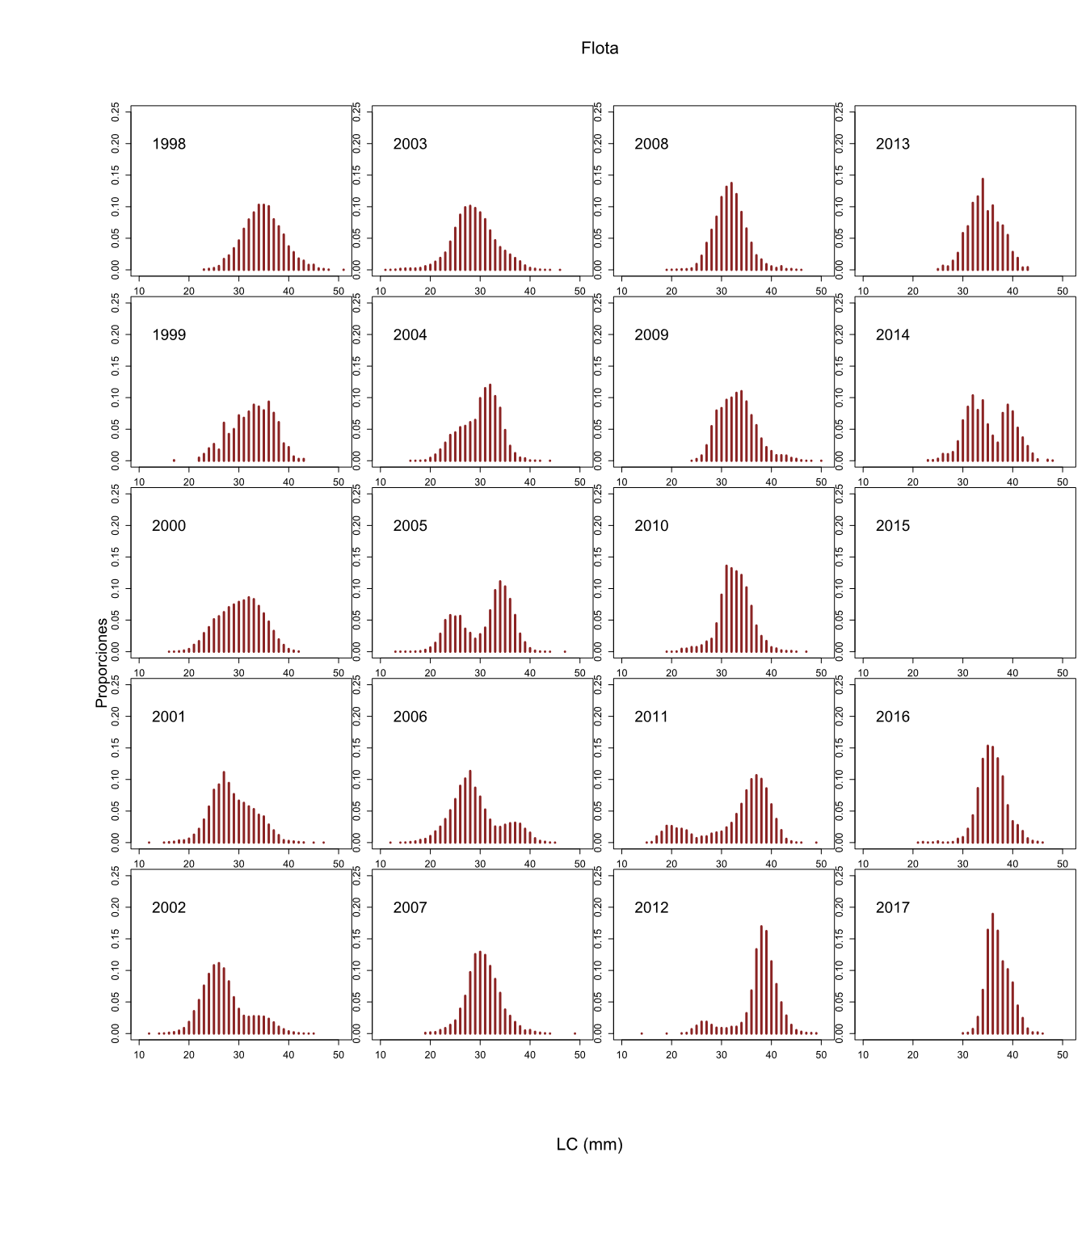

**Figura 12.** Distribución de frecuencia de tallas en las capturas, langostino colorado UPN. Período 1998-2017.

En la unidad de pesquería sur (**Figura 13**), la estructura de tallas presenta las modas más altas en entre 1970 y-1976, para luego disminuir sistemáticamente hasta el año 1980, cuando la talla media se estimó en 24 mm de LC. La disminución de la talla media, estaría asociado a desplazamientos de la flota al sur, debido al agotamiento del recurso en los caladeros habituales, vulnerando de esta forma, ejemplares de menor tamaño. Posteriormente, se observan ejemplares de mayor tamaño hasta el año 1989, recuperando la estructura unimodal en la década de los 90 y hasta el año 2000. Luego de la moratoria extractiva en la zona sur, se observa una recuperación de la talla media de langostino colorado, a valores similares a las observadas en el año 1998, con moda en 36.5 mm de LC. Las estructuras de tallas de los años 2009 y 2010 provienen de pescas de Investigación, en tanto que el 2011 se reanudó el monitoreo de la pesquería a través del programa de seguimiento de crustáceos de IFOP. La talla media de langostino colorado en la UPS para el año 2016 fue estimada en 35,5 mm de LC, dos mm menos que en el año 2015.

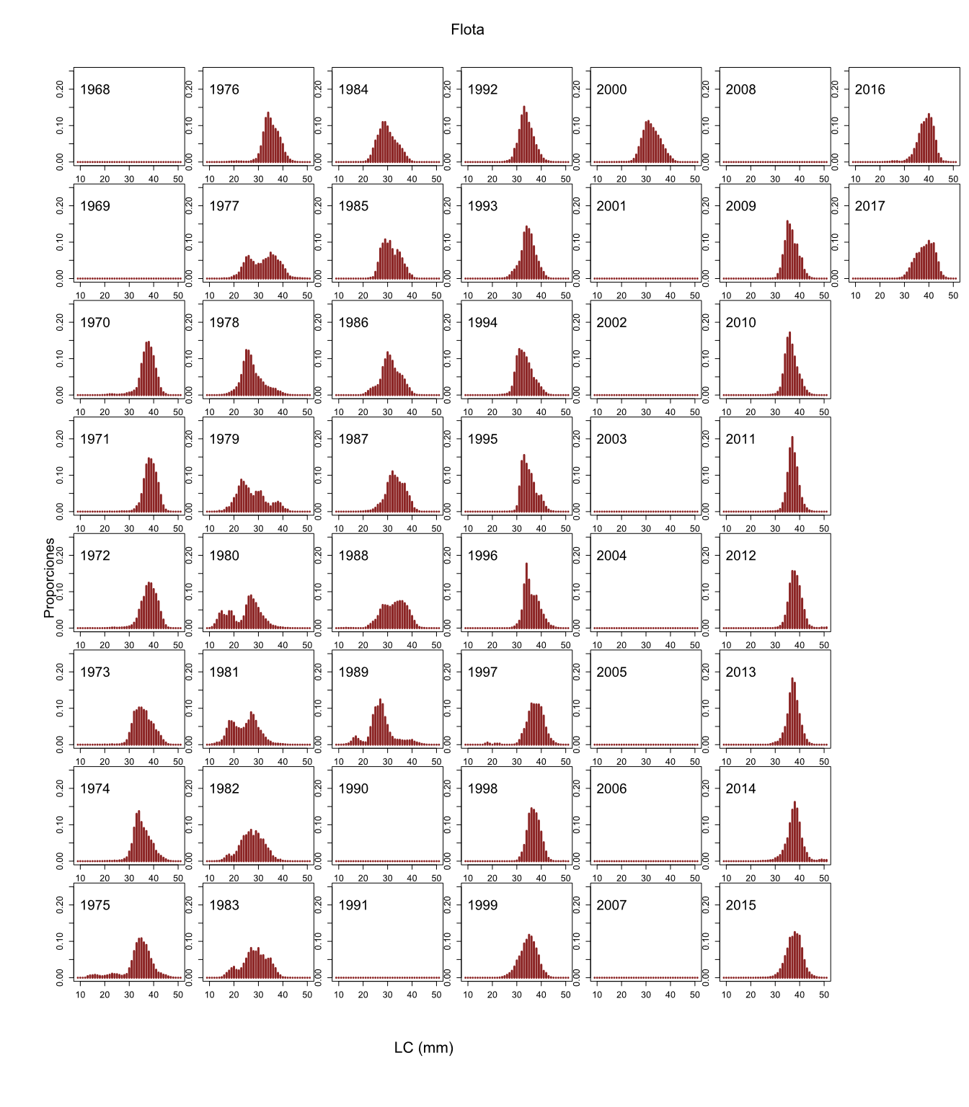

**Figura 13.** Distribución de frecuencia de tallas en las capturas de langostino colorado, UPS, 1968-2017 (Fuente: IFOP). Estructuras años 2009 y 2010 provienen de pescas de investigación.

**Peso medio a la talla**

En la **Figura 14** se presentan las curvas que describen la relación longitud peso promedio del langostino colorado para cada unidad de pesquería. La información biológica base abarca el período 1997-2000 y 2011-2017 para la UPS y 1998–2017 en la UPN Los parámetros de la relación longitud peso para la UPN se estimaron en *a*=0,0003 y *b*=3,123, mientras que en la UPS se estimaron en: *a*=0,0011 y *b*=2,8082. El vector de pesos medios se mantiene constante dentro del modelo de evaluación de stock a lo largo de los años.

**Figura 14.** Curva relación longitud – peso promedio para el langostino colorado por unidad de pesquería.

**Composición de tallas en los cruceros**

En el presente estudio se incorpora la información de composición de tallas de los cruceros de evaluación directa, la cual ha sido levantada desde los informes presentados al FIP y para los estudios llevados a cabo entre los años 2000 y 2016 en la unidad de pesquería norte (**Figura 15**). La composición de tallas del año 2000 no está disponible debido a la dificultad de separar dicha información por área, mientras que en el año 2010 no se realizó crucero de evaluación directa.

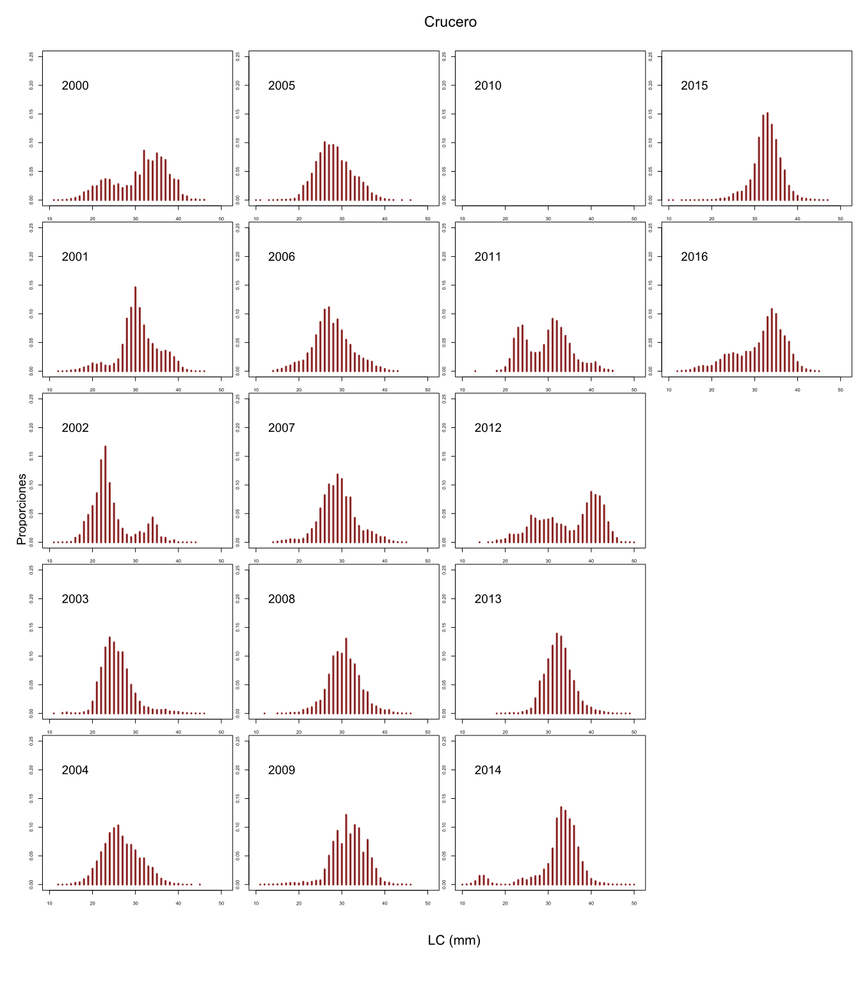

**Figura 15.** Estructura de tallas provenientes de la evaluación directa del langostino colorado, período 2000-2016, UPN

Para la UPS, en los inicios de la series de tiempo analizada se cuenta sólo con algunos años de información de estructura de tallas provenientes de los cruceros de evaluación directa en los años 1979, inicios y final de los ’80 y ’90. A partir del año 2000 esta pieza de información se sistematiza hasta el año 2016, con excepción del año 2010 cuando no se realiza crucero de evaluación (**Figura 16**).

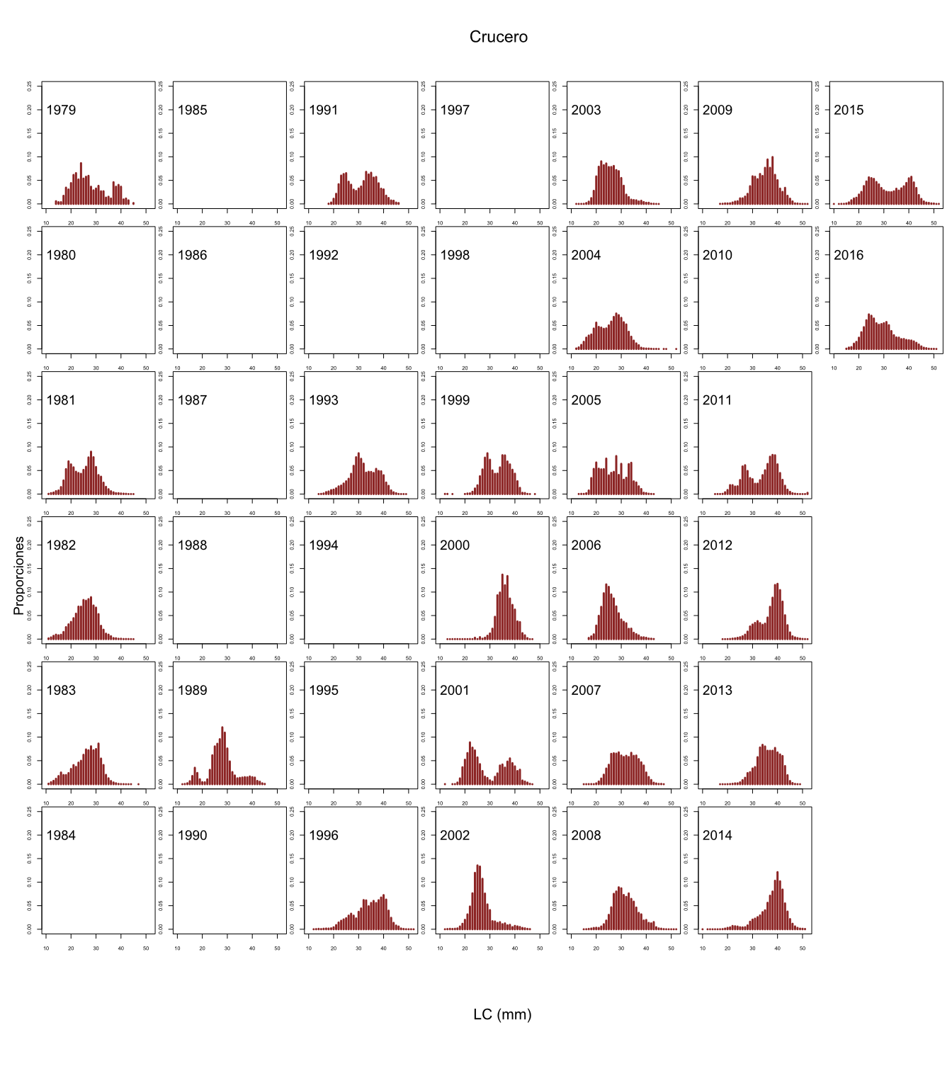

**Figura 16.** Estructura de tallas provenientes de la evaluación directa del langostino colorado, período 1979 - 2016, UPS.

4.2. Objetivo específico 2

*Establecer el estatus actualizado de estos recursos, sobre la base de sus principales indicadores estandarizados de estado y flujo al menos por grupo de pesquerías, incorporando la incertidumbre de estimación involucrada, empleando el mejor conocimiento e información disponible a la fecha de ejecución del estudio, acorde con los estándares definidos por la Subsecretaría de Pesca y Acuicultura y recomendados por los Comités Científico y Técnico respectivos.*

El IFOP desarrolló el proyecto “Revisión de los puntos biológicos de referencia en las pesquerías nacionales”, el cual constituye un avance importante en la definición formal de un sistema de niveles o “tiers” de calidad de datos e información para las pesquerías chilenas, con la participación de expertos extranjeros y nacionales.

El objetivo específico del primer taller fue definir y/o establecer los estándares técnicos y los métodos disponibles para estimar el rendimiento máximo sostenible (RMS) por especies y los puntos biológicos de referencia (PBR) asociados. En el taller, los científicos chilenos y siete científicos internacionales desarrollaron un sistema de niveles (Tier System) para clasificar las poblaciones de acuerdo al tipo de evaluación que se podría realizar y el tipo de puntos de referencia que se podrían estimar (FRMS y BRMS o proxies), expusieron varios métodos mediante los cuales se podrían computar los puntos de referencia, y recomendaron métodos para calcular los puntos de referencia para cada una de las 24 poblaciones en estudio.

De acuerdo a Paya *et al*., (2014), el langostino amarillo se clasifica dentro del nivel o **“Tier 1b”**, el cual se define como: “Stocks respecto de los cuales existe un modelo de evaluación estructurado a la talla o a la edad que entregan estimaciones de abundancia actuales utilizables”. La sub-clasificación “b” indica que se debe seleccionar un proxy para los puntos de referencia RMS (FRMS y BRMS), los cuales deben tener en cuenta la incertidumbre en el modelo de evaluación y el grado de resiliencia (o ausencia de la misma).

El sistema de niveles descrito anteriormente es distinto al sistema de Datos Ricos, Datos Moderados y Datos Pobres utilizados por el US National Marine Fisheries Service (Restrepo, 1998). El sistema de niveles descrito en el presente documento hace hincapié en los tipos de análisis que son viables y no en la cantidad o la calidad de los datos. Lo anterior significa que, aunque no se disponga de puntos de referencia RMS a partir de una relación stock-recluta confiable, si es posible utilizar un valor de BRMS proxy (basado en la literatura y la experiencia) para estimar los PBR objetivos de esta pesquería.

4.2.1. Estatus langostino colorado unidad poblacional norte (UPN)

**Ajuste del modelo y resultados**

Se presenta el ajuste y resultados de la evaluación de stock para el langostino colorado UPN. El modelo de dinámica poblacional y los datos provenientes de la pesquería consideran la información parcial hasta el año 2017 en la flota pesquera y hasta el año 2016 en relación al crucero de evaluación directa.

El modelo base para el periodo comprendido entre 1998 y 2017 (**Figura 17**) muestra un buen ajuste en la serie del índice relativo de abundancia. Se debe tener en cuenta que, dada la imposibilidad de contar con observadores a bordo de naves artesanales, para el año 2015 y 2016, no se cuenta con información de bitácoras de pesca a partir de la cual se genera la señal de CPUE, por tanto tampoco existen muestreos de frecuencia de tallas ni biológico provenientes de la captura. Considerando lo anterior, el modelo captura favorablemente la tendencia de la serie analizada, aunque con una subestimación de los rendimientos en el año 2007 y 2010. El modelo ajusta de buena manera el valor observado del índice relativo de abundancia en el año 2017, aun cuando la serie no cuenta con observaciones en los dos años previos a este, por lo tanto sigue la tendencia a la baja observada a partir del año 2014.

Los desembarques, exceptuando el año 2002 cuando el modelo sugiere una remoción mayor a la observada, son representados en la tendencia total de la serie.

El modelo intenta capturar la tendencia de las biomasas observadas por el crucero de evaluación pero debido a la alta variabilidad se observan periodos en los cuales el modelo sobre-estima o sub-estima estos valores. Desde el año 2011 el modelo sobre-estima las biomasas observadas para luego en el año 2014 y 2016 sub-estimarlas, pero la tendencia mostrada por el modelo es una pendiente negativa desde el año 2009.

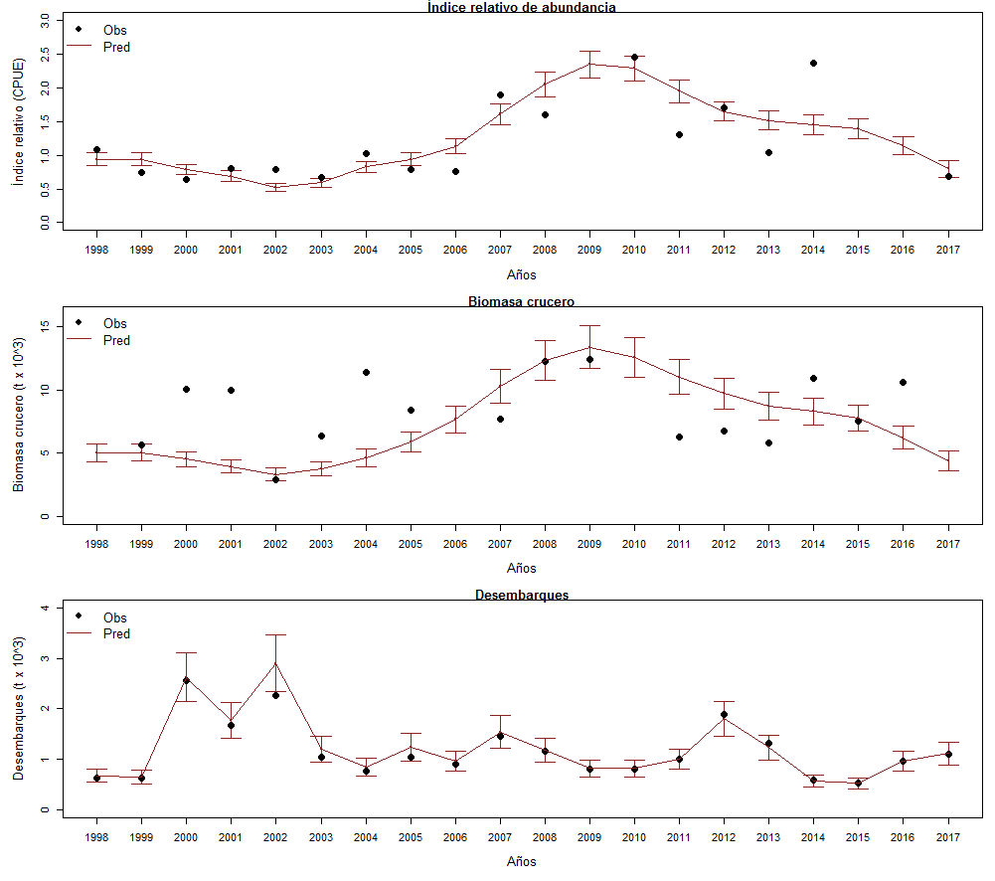

**Figura 17.** Ajuste del modelo a la información del índice relativo, biomasa directa y desembarques para el langostino colorado UPN. Los puntos representan a las observaciones junto a sus niveles de incertidumbre (líneas verticales). La línea negra sólida muestra el valor estimado por el modelo.

El modelo de evaluación presenta algunas dificultades para reproducir adecuadamente las estructuras de tallas provenientes de las capturas comerciales (**Figura 18**). Las observaciones muestran años en los cuales existe bi-modalidad de las estructuras, y aunque el modelo las calcula en ciertos años, la tendencia es generar la normalidad de las observaciones integrando la totalidad de la curva de distribución de las tallas. Canales *et al*., 2000 propone que esto se debería, en parte, a la invariabilidad del patrón de explotación dado el alto nivel de correlación que existe entre la talla media y la distribución latitudinal del recurso.

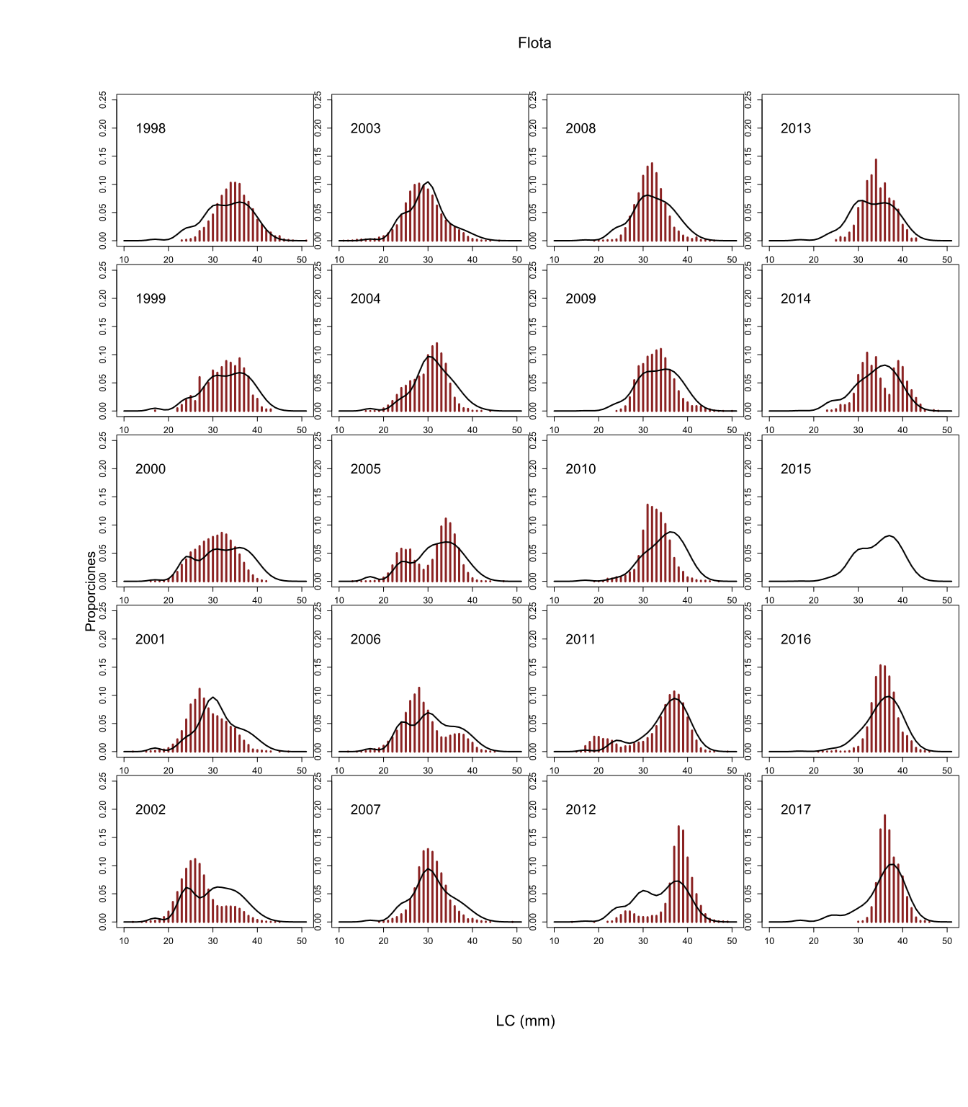

**Figura 18.** Ajuste del modelo a las estructuras de talla de las capturas de langostino colorado UPN. Las barras representan las proporciones de capturas observadas y las líneas negras muestran el ajuste del modelo.

Las tallas observadas en los cruceros de evaluación directa también presentan la misma variabilidad que en las observadas en la flota, por tanto, el modelo tiene dificultades de representar su estructura (2000, 2001, 2002, 2005, 2011, 2012). Sin embargo, durante los años 2015 y 2016, el modelo captura la totalidad de los individuos observados por el crucero de evaluación (**Figura 19**), no obstante queda revisar el patrón de explotación a lo largo de la serie para la flota y el crucero de evaluación directa en esta unidad poblacional, ya que el ajuste podría mejorar si se tienen otras fuentes de información que tal vez no están siendo consideradas (cambios de capturabilidad en los cruceros, cambio de capturabilidad en la flota, selectividades, etc).

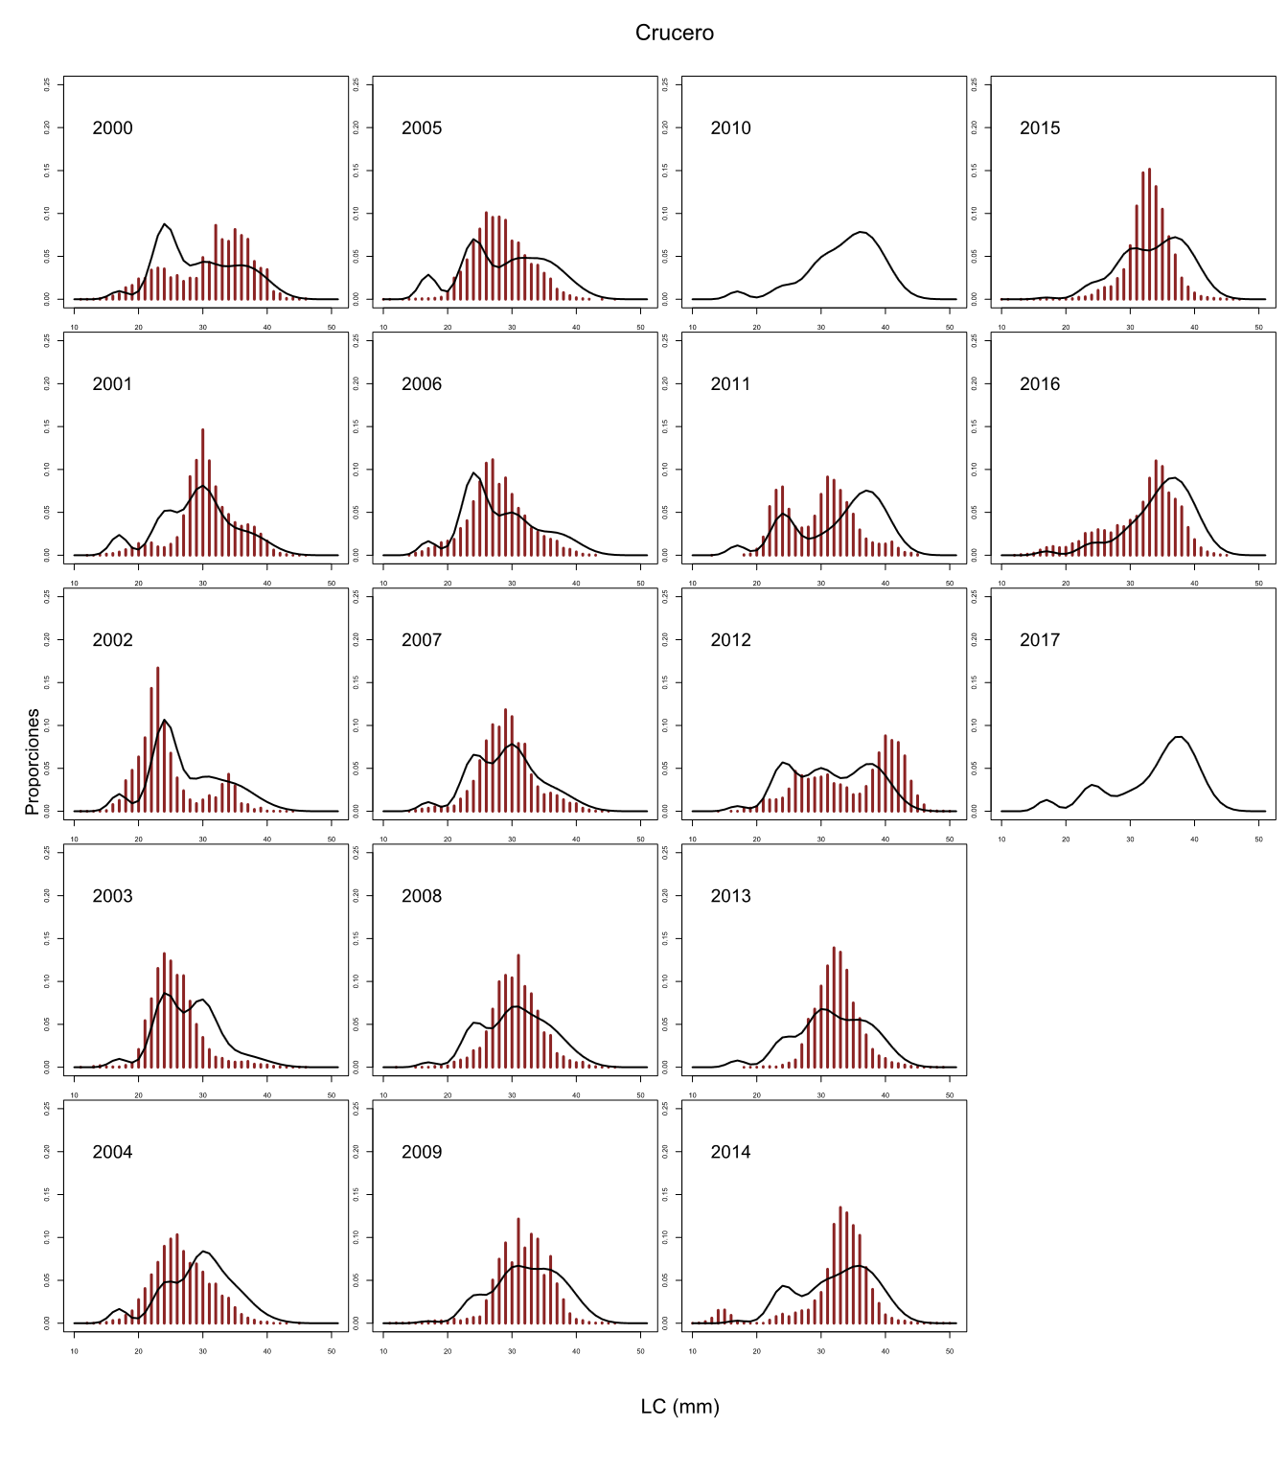

**Figura 19.** Ajuste del modelo a las estructuras de talla de los cruceros de evaluación directa de langostino colorado UPN. Las barras representan las proporciones de capturas observadas y la línea negra representa el ajuste del modelo.

El ajuste del modelo a las tallas medias de la flota comercial y a los cruceros de evaluación directa es adecuado y recoge la tendencia de las observaciones, con excepción de la fuerte disminución observada en la pesquería durante los años 1998 – 2002, junto con los cruceros de evaluación durante los años 2000-2002. En los últimos años se han observados ejemplares de mayor tamaño en la pesquería (**Figura 20**), al contrario con lo observado en los cruceros de evaluación que muestra tallas más pequeñas durante los últimos 4 años. Como fue mencionado anteriormente, no se cuenta con información de estructura de tallas observada para el año 2016 para el crucero de evaluación directa, siendo ésta estimada por el modelo en 33,8 mm de LC.

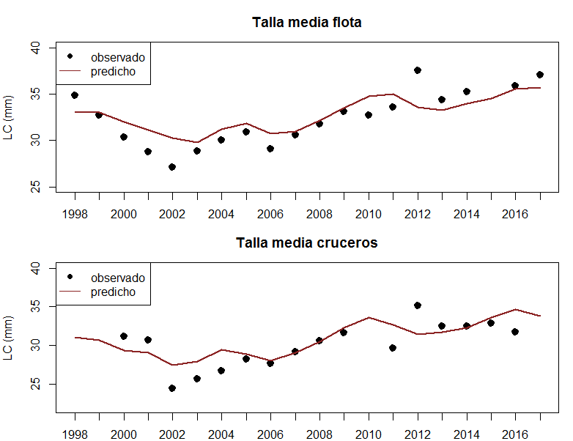

**Figura 20.** Tallas medias observadas (circulo) y estimadas por el modelo (línea negra), UPN, período 1998 – 2017. Panel superior Flota y panel inferior Cruceros.

El patrón de explotación de la flota comercial y de los cruceros de área de barrida son supuestas invariables durante el período de análisis, estimándose ojivas de selectividad a la edad constantes en el tiempo. La proporción la cual el 50% de los individuos es vulnerable a la flota comercial se encuentra entre el segundo y tercer grupo de edad, mientras que en los cruceros de evaluación directa se observan individuos, en la misma proporción de vulnerabilidad, en el grupo 2 de edad. (**Figura 21**).

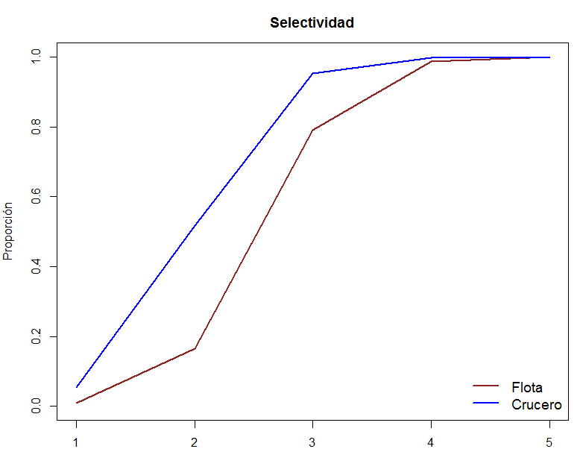

**Figura 21.** Patrones de explotación de la pesquería de langostino colorado UPN y cruceros de evaluación directa.

**Principales variables de estado UPN**

Las trayectorias de las biomasas estimadas por el modelo para los años 1998 a 2017 se presentan en la **Figura 22** junto a sus respectivos intervalos de confianza. Se observa que en los primeros años los niveles poblacionales promedio estaban alrededor de las 7 mil t, mientras que terminando la década del 2000, se produjo un incremento hasta las 15 mil t en el año 2009, lo que se explica por el ingreso de una clase anual fuerte en el año 2006 y bajos niveles de remoción por pesca desde el año 2004. En los últimos 3 años, los niveles poblacionales han disminuido, estimándose para el año 2017 una biomasa total de 5970 t y 3444 t de biomasa desovante (**Tabla 13**).

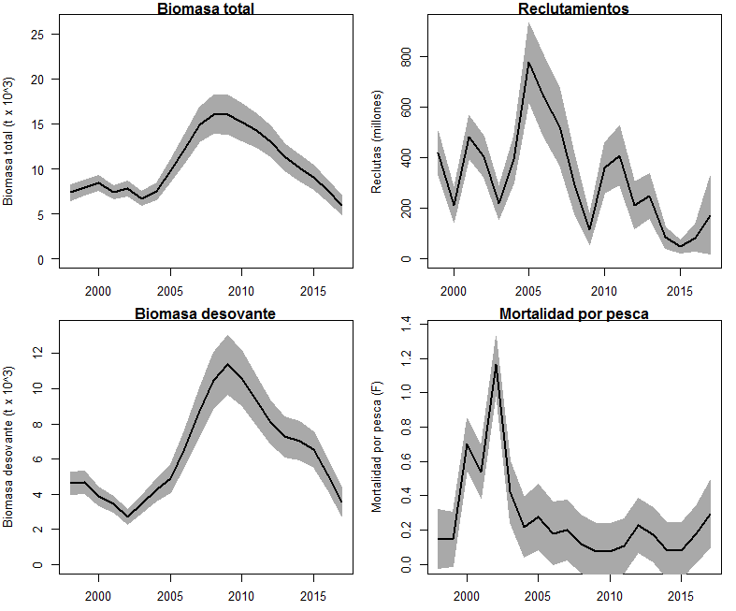

**Figura 22.** Biomasas total, desovante (t) reclutas (n°) y mortalidad por pesca estimadas por el modelo para el langostino colorado UPN, período 1998 - 2017.

**Tabla 13**

Biomasas total, desovante (t) y Reclutas de langostino colorado UPN.

Se presentan los intervalos de credibilidad del 95%.

|  |  |  |  |  |  |  |  |  |  |  |
| --- | --- | --- | --- | --- | --- | --- | --- | --- | --- | --- |
| **Año** | **Bt (t)** | **Li** | **Ls** | **BD (t)** | **Li** | **Ls** | **Reclutas** | **Li** | **Ls** | **F (año-1)** |
| 1998 | 7386 | 6496 | 8277 | 4642 | 3990 | 5294 | - | - | - | 0.15 |
| 1999 | 7879 | 7023 | 8734 | 4671 | 4037 | 5304 | 418 | 332 | 418 | 0.14 |
| 2000 | 8446 | 7614 | 9278 | 3865 | 3338 | 4391 | 211 | 142 | 211 | 0.70 |
| 2001 | 7416 | 6661 | 8172 | 3421 | 2950 | 3892 | 481 | 393 | 481 | 0.54 |
| 2002 | 7790 | 6962 | 8617 | 2699 | 2272 | 3126 | 404 | 321 | 404 | 1.17 |
| 2003 | 6692 | 5910 | 7473 | 3425 | 2912 | 3937 | 220 | 155 | 220 | 0.43 |
| 2004 | 7529 | 6569 | 8488 | 4264 | 3613 | 4914 | 393 | 297 | 393 | 0.22 |
| 2005 | 9805 | 8539 | 11072 | 4881 | 4066 | 5695 | 776 | 617 | 776 | 0.28 |
| 2006 | 12228 | 10577 | 13879 | 6594 | 5537 | 7651 | 641 | 477 | 641 | 0.18 |
| 2007 | 14933 | 12936 | 16930 | 8702 | 7327 | 10076 | 523 | 368 | 523 | 0.20 |
| 2008 | 16087 | 13865 | 18309 | 10465 | 8832 | 12098 | 293 | 175 | 293 | 0.12 |
| 2009 | 16040 | 13789 | 18291 | 11360 | 9640 | 13080 | 115 | 55 | 115 | 0.07 |
| 2010 | 15225 | 13128 | 17322 | 10603 | 9006 | 12200 | 358 | 256 | 358 | 0.08 |
| 2011 | 14260 | 12356 | 16164 | 9301 | 7900 | 10702 | 408 | 289 | 408 | 0.11 |
| 2012 | 13058 | 11337 | 14779 | 8066 | 6816 | 9316 | 212 | 116 | 212 | 0.23 |
| 2013 | 11306 | 9743 | 12870 | 7274 | 6113 | 8436 | 249 | 158 | 249 | 0.17 |
| 2014 | 10116 | 8653 | 11579 | 7038 | 5935 | 8141 | 84 | 42 | 84 | 0.08 |
| 2015 | 9050 | 7703 | 10397 | 6537 | 5505 | 7568 | 50 | 23 | 50 | 0.08 |
| 2016 | 7576 | 6379 | 8772 | 5117 | 4209 | 6026 | 82 | 27 | 82 | 0.18 |
| 2017 | 5971 | 4838 | 7104 | 3545 | 2741 | 4348 | 171 | 15 | 171 | 0.29 |

**Diagnóstico del modelo de evaluación UPN**

Se desarrolló un análisis retrospectivo con todas las piezas de información disponibles basadas en el modelo base para analizar la consistencia en las estimaciones del modelo poblacional (Clark *et al*., 2012). Este análisis consiste en evaluar el modelo base quitándole un año con todas las piezas de información disponibles. La biomasa desovante muestra una caída más pronunciada el modelo retrospectivo año 2013 y por fuera del intervalo de confianza generado en las estimaciones. La mortalidad por pesca también presenta una concordancia entre estimaciones, cambiando sólo su tendencia desde el modelo retrospectivo año 2013, por lo tanto es congruente a la baja pronunciada en la biomasa desovante ese mismo año. La **Figura 23** muestra estos cambios en las variables biomasa desovante y F (año-1).

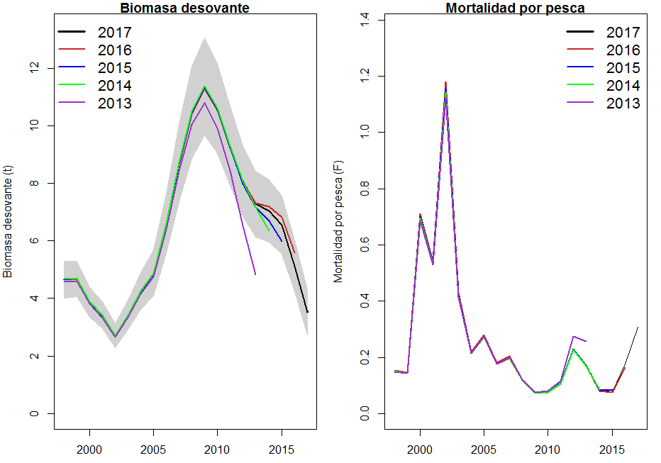

**Figura 23.** Estimaciones de biomasa desovante y mortalidad por pesca (año-1) para el langostino colorado UPN. La serie se inicia en 1998 para todos los escenarios, el escenario base cubre la serie completa (1998–2017) y los subsiguientes disminuyen en un año progresivamente.

**Indicadores del estado del stock**

En la UPN del langostino colorado los resultados indican que desde una condición de ausencia de explotación en 1998 el stock estuvo sometido a importantes niveles de mortalidades por pesca entre los años 2000 y 2002. Posteriormente, los niveles de mortalidad por pesca disminuyen sostenidamente pero presentando un alza durante el último año de evaluación. Para el año 2017 la remoción se estimó en F= 0,30 año-1, incrementando 1,7 veces con respecto a la estimación anterior (0,18) (**Figura 24**).

En relación al indicador de la biomasa desovante sobre la biomasa desovante virginal (BD/BDo) es estimado en función de los reclutamientos medios observados en la serie analizada. Este valor estimado fue mínimo en el año 2002 con un 37% de biomasa desovante (0,37) para luego alcanzar altos niveles de biomasa hasta el año 2009 que es donde se encuentra su nivel más alto de la serie. Posteriormente la biomasa decae constantemente hasta el presente año con un valor de 0,5 (50%) de BD/BDo (**Figura 25**).

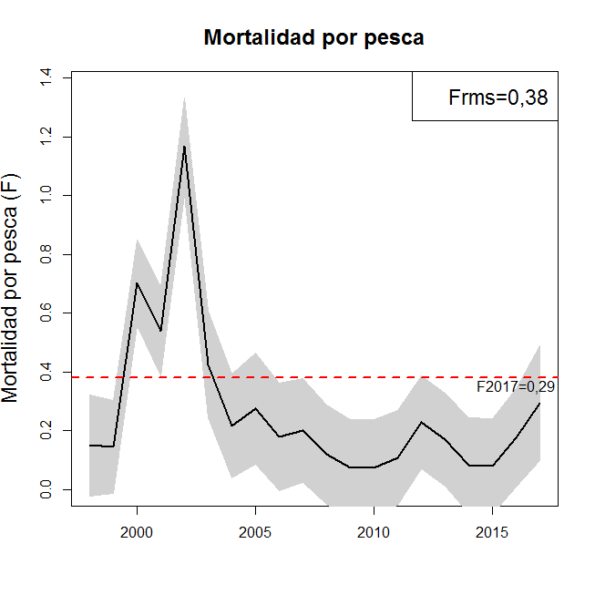

**Figura 24.** Mortalidad por pesca para el langostino colorado UPN entre los años 1998-2017. La línea roja segmentada corresponde al valor de FRMS.

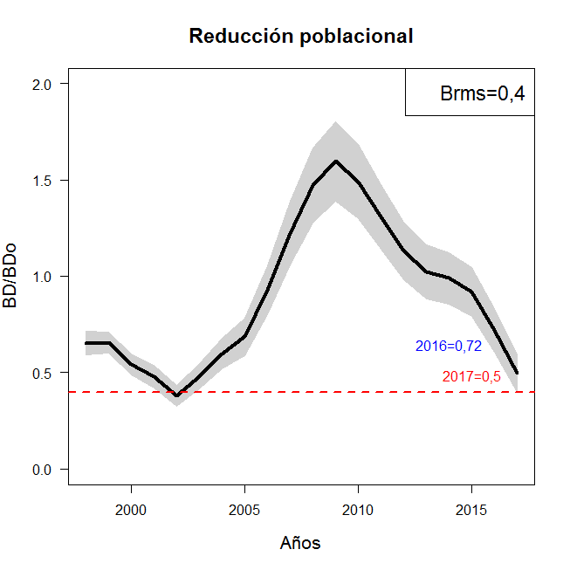

**Figura 25.** Razón de la biomasa desovante y la biomasa desovante virginal en la pesquería del langostino colorado UPN. La línea segmentada roja corresponde a la BRMS.

**Diagrama de Fases langostino colorado UPN**

Consecuentemente con lo observado en los indicadores del estatus, en los inicios de la pesquería el langostino colorado UPN estuvo sometido a altos niveles de explotación, lo que llevó rápidamente al recurso a niveles de sobrepesca. Sin embargo, los niveles de remoción disminuyeron permitiendo la recuperación del recurso respecto de la condición virginal, manteniendo al langostino colorado de la UPN en torno al RMS. El aumento de los niveles de biomasa del recurso observada a fines de la primera década del 2000, llevó al recurso a la zona de sub-explotación desde la cual se ha desplazado hacia la zona de plena explotación. La relación de reducción de la biomasa virginal y la mortalidad por pesca sobre la del FRMS ubican al langostino colorado UPN en el límite superior del estado de plena explotación, debido a que su biomasa desovante se ubica por sobre la biomasa que genera el RMS (BD/BDRMS=1,25). Sin embargo, en relación a la condición del año 2016 (BD/BDRMS= 1,81), el estatus ha mermado de manera considerable, debido presumiblemente al aumento de las capturas dada la condición de stock sub-explotado del en el año 2016 y el desplazamiento de la estructura de tallas de la flota comercial hacia los individuos más pequeños. Esto da indicios que el recurso es altamente sensible al patrón de explotación característico de la flota comercial.

**Figura 26.** Diagrama de fase del langostino colorado UPN en el modelo base. En el eje X BD/BDRMS y en el eje Y las trayectorias de la mortalidad por pesca históricas sobre el F proxy del RMS (F45%).

4.2.2. Estatus langostino colorado unidad poblacional sur (UPS)

Se ajustó el modelo de evaluación al langostino colorado UPS para el período 1968 - 2017. El indicador relativo de abundancia no cuenta con información en algunos años de la serie, incluso no existen datos entre el periodo 2001 – 2010, pero aun así el modelo intenta capturar la tendencia de los valores observados, subestimando el índice en los años 1987 y 1988, y en otros años sobreestimando este indicador (2011-2015).

Los altos valores registrados en los años 1987 y 1988 de los rendimientos de captura tenderían a considerarse como valores atípicos o datos poco confiables, los cuales han sido removidos de la serie en análisis alternativos para ver la implicancia que tienen estos al ser considerados dentro de la evaluación de stock (Cavieres *et al*., 2016). En términos del desembarque, el modelo se ajusta adecuadamente a los datos observados, lo que es esperable debido a la ponderación asociada al peso informativo que se le da al vector de los desembarques en los modelos de evaluación de stock.

El modelo captura la señal de la biomasa observada en los cruceros de evaluación directa, sobretodo en el periodo 2000 – 2005, para luego sobreestimar las biomasas durante el año 2007, 2008 y 2009, y posteriormente capturar la tendencia observada hasta el año 2015. El año 2016 muestra un alza en el valor de biomasa del crucero, señal que no es capturada en su totalidad por el modelo de evaluación, esto quizás por la tendencia a la baja que también se observa en el índice relativo de abundancia que tendería a ponderar estas dos piezas de información.

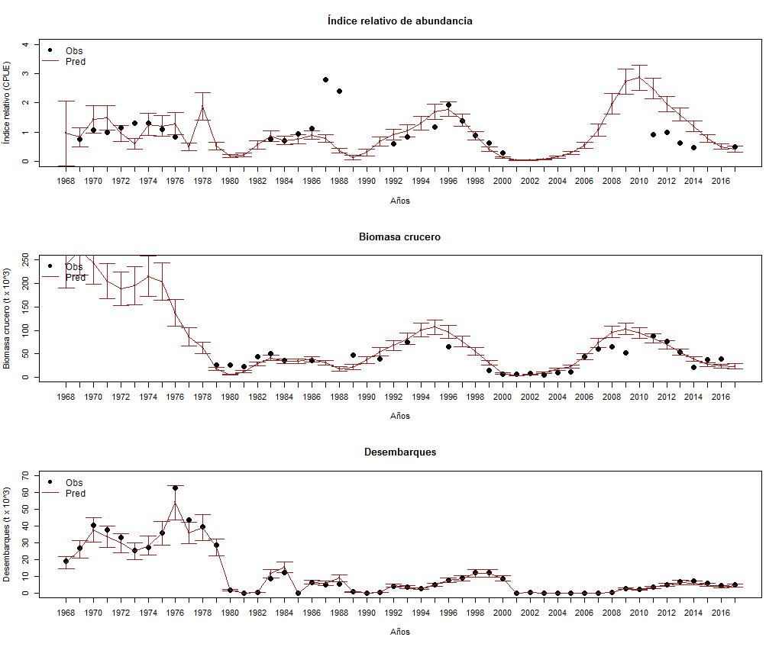

**Figura 27.** Ajuste del modelo al índice relativo, biomasa directa y desembarques para el langostino colorado UPS. Los puntos representan a las observaciones junto a sus niveles de incertidumbre (líneas verticales). La línea negra sólida muestra el valor estimado por el modelo.

El modelo ajusta adecuadamente las observaciones de las estructuras de tallas observadas en la flota comercial a excepción de los años 1989, 2000 y en menos medida los años 2016 y 2017, donde el modelo estima, para estos dos últimos años, una estructura de tallas desplazada hacia ejemplares más pequeños. Lo anterior sucede ya que el modelo intenta recoger la información proveniente de los cruceros de evaluación directa que permite observar la totalidad de los individuos de la población muestreada. La composición de tallas desde el año 2009 hasta el año 2015 es ajustada adecuadamente por el modelo de evaluación (**Figura 28**).

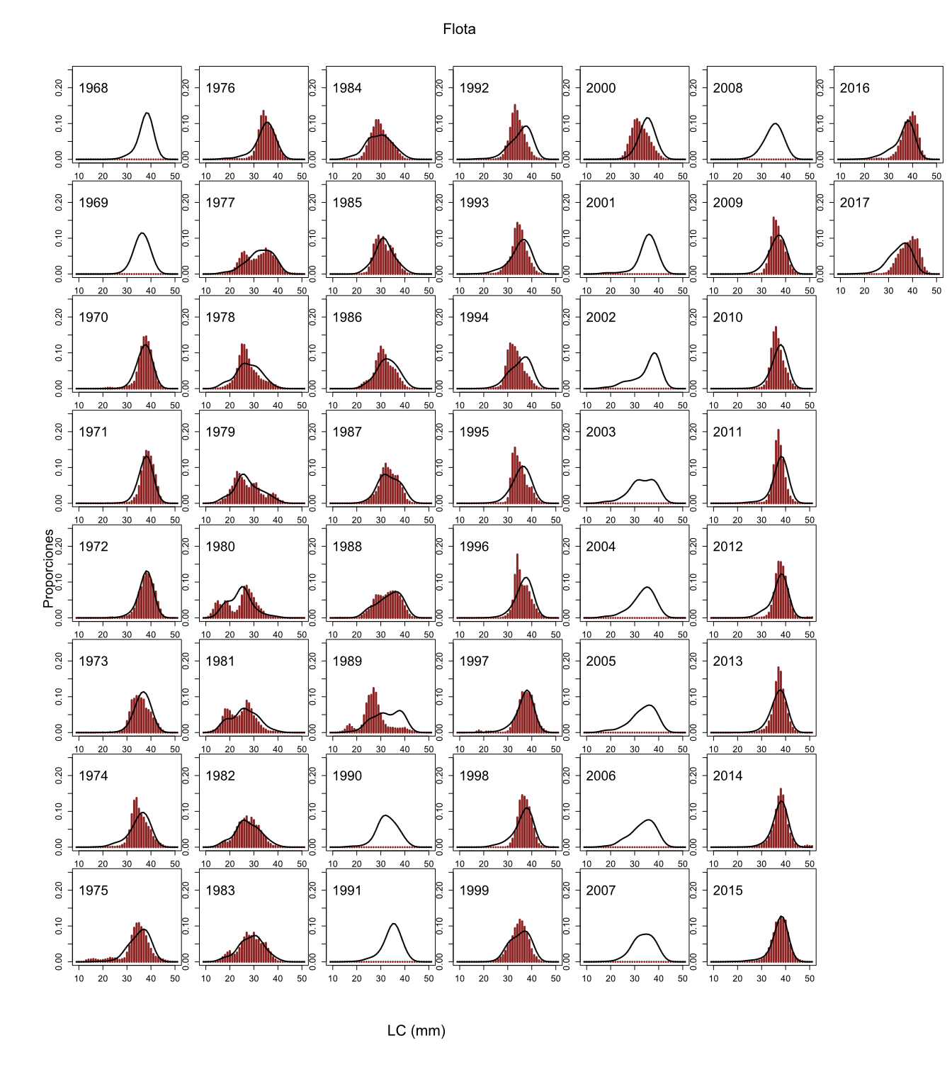

**Figura 28.** Ajuste del modelo a las estructuras de talla de las capturas de langostino colorado UPS. Las barras representan las proporciones de capturas observadas y las líneas negras muestran el ajuste del modelo.

El modelo de evaluación reproduce adecuadamente las estructuras observadas en los cruceros de evaluación directa, pero tiene dificultades cuando se observaron estructuras bi-modales en periodos de tiempo, como por ejemplo los años 1991, 1993, 1999 y 2001. Sin embargo, durante las últimas estimaciones el modelo ha capturado la totalidad de la estructura observada, incluso la estructura del año 2015 que también se presenta una bi-modalidad de los individuos muestrados (**Figura 29**)

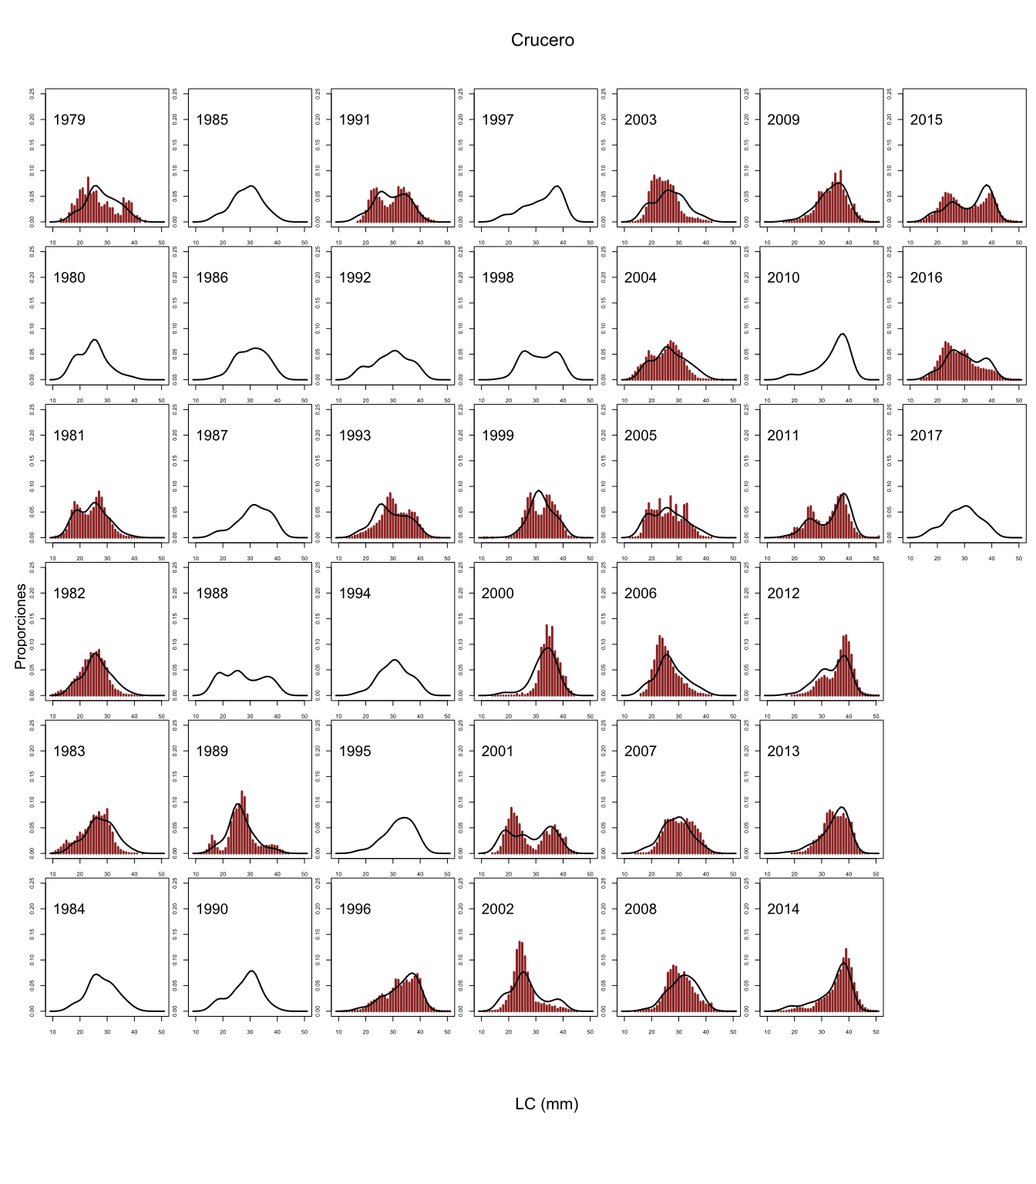

**Figura 29.** Ajuste del modelo a las estructuras de talla de los cruceros de evaluación directa de langostino colorado UPS. Las barras representan las proporciones de capturas observadas y la línea negra muestra el ajuste del modelo.

En relación al ajuste de las tallas medias, el modelo de evaluación captura la tendencia a lo largo de la serie analizada en la flota comercial, sólo en el año 2000 no se logra un buen ajuste ya que el valor observado está por debajo de la media general, pero luego de este periodo el ajuste es adecuado hasta el año 2015, donde el modelo subestima la magnitud de la media entre los años 2016 y 2017. A pesar de la alta variabilidad de las tallas medias observadas en el crucero de evaluación directa el modelo también logra capturar la tendencia general de la serie, ya que hay una alternancia entre valores sobre y subestimados por el modelo, mientras que la curva ajustada sigue la trayectoria de los valores observados en los cruceros anuales de evaluación. Es interesante apreciar como las tallas medias observadas desde el año 2014 a 2016 ha ido disminuyendo, efecto que podría tener influencia en el estatus del recurso, ya que se están observando individuos de menor tamaño en la población (**Figura 30**).

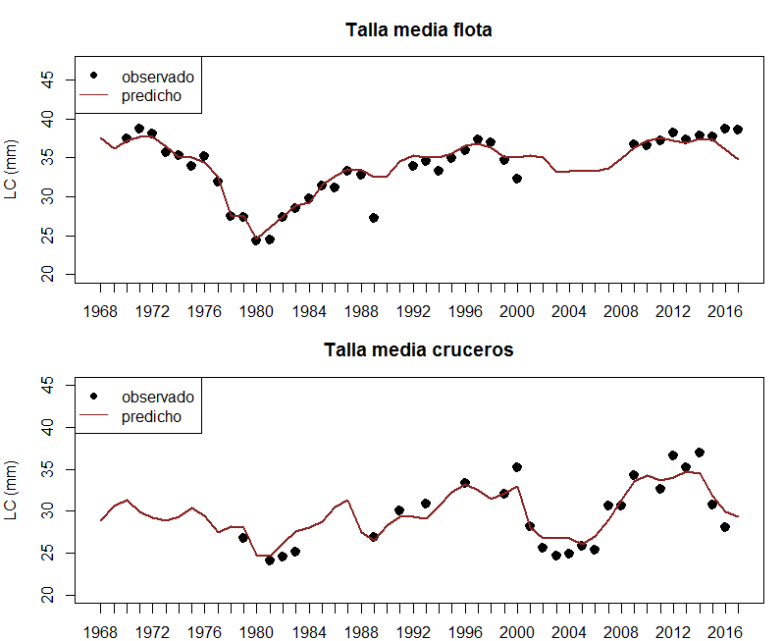

**Figura 30.** Tallas medias observadas (circulo) y estimadas por el modelo (línea negra), UPS, período 1968 – 2017. En panel superior se presentan las tallas medias de la flota comercial y en el panel inferior las tallas provenientes de los cruceros.

La selectividad de la flota muestra que los grupos de edad 3 y 4 se encuentran en un 50% vulnerable a la actividad extractiva. Dentro del modelo de evaluación se utilizaron bloques de selectividad, ya que durante los años 1970 a 1988, la talla promedio disminuyó cuando la flota comercial se desplazó hacia latitudes más altas, lo que sugiere un cambio importante en el patrón de explotación (Canales *et al*., 2000). Por esto, es posible distinguir claramente (a lo menos) 5 periodos en que los efectos selectivos mostraron una variación latitudinal de la flota comercial en relación con la talla de 50% de selección. La ojiva de selectividad para los cruceros de evaluación directa, indica que la edad al 50% de vulnerabilidad se encontraría en torno al grupo de edad 2 (**Figura 31**).

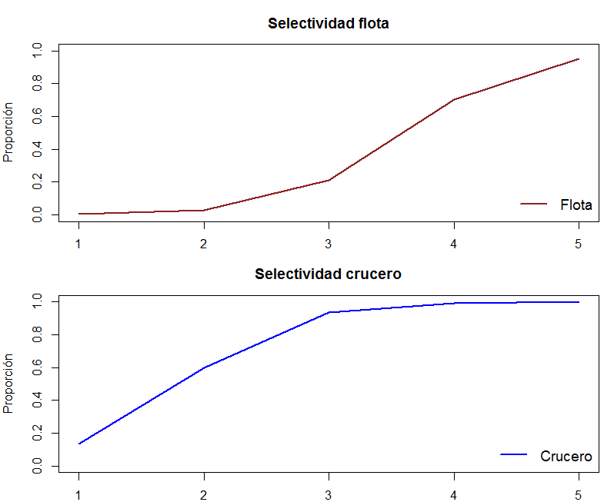

**Figura 31.** Patrones de selectividad de la pesquería de langostino colorado UPS y crucero de evaluación directa

**Principales variables de estado UPS**

En la **Figura 32** se presentan las trayectorias de las biomasas estimadas por el modelo base para el período 1968-2017 junto a sus intervalos de confianza. Se observa que en condición virginal, la biomasa total estaba cercana a las 200 mil t, pero luego del comienzo de remoción de los individuos, sus fluctuaciones se relacionan fuertemente con la variabilidad en los reclutamientos. Luego de un bajo nivel de biomasa en el año 1980, se registraron altos niveles poblacionales hasta el año 1996, donde el recurso mostró una evidente disminución. Debido al periodo de veda establecido para esta unidad, los niveles poblacionales registraron una tendencia creciente hasta el año 2009, donde luego se observa una disminución sostenida de las biomasas, que en el último año fueron estimadas entre 18949 t y 31189 t de biomasa total y 8025 t y 13777 t de biomasa desovante (**Tabla 14**).

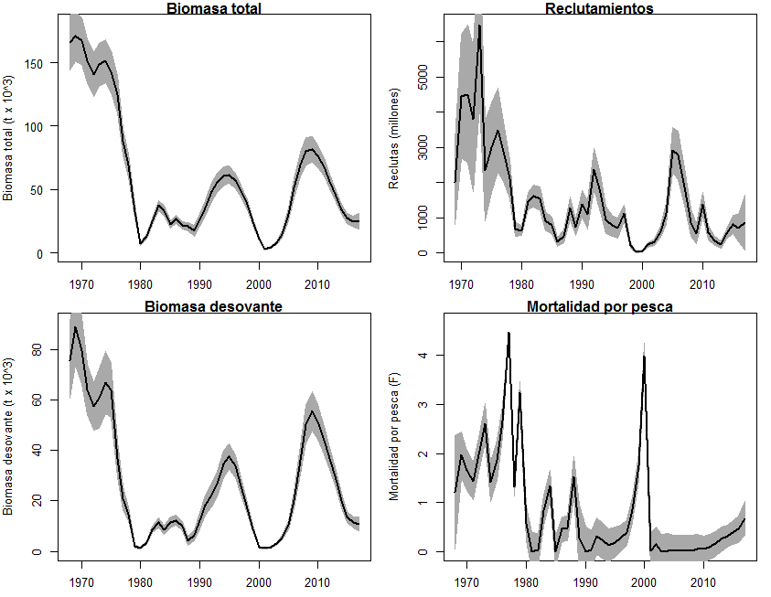

**Figura 32.** Biomasas total, reclutamientos, biomasa desovante y mortalidad por pesca estimados por el modelo para el langostino colorado de la UPS, período 1968 - 2017.

**Tabla 14.**

Biomasa total y desovante (t), reclutas y mortalidad por pesca (F) del langostino colorado UPS. Se presentan los intervalos de credibilidad del 95%.

|  |  |  |  |  |  |  |  |  |  |  |
| --- | --- | --- | --- | --- | --- | --- | --- | --- | --- | --- |
| **Año** | **Btot (t)** | **Li** | **Ls** | **BD (t)** | **Li** | **Ls** | **Reclutas** | **Li** | **Ls** | **F (año-1)** |
| 1968 | 165880 | 143812 | 187948 | 75724 | 60661 | 90787 | - | - | - | 1.20 |
| 1969 | 170730 | 150200 | 191260 | 88870 | 73654 | 104086 | 1996 | 808 | 3184 | 1.97 |
| 1970 | 167220 | 148357 | 186083 | 79625 | 66083 | 93167 | 4453 | 2702 | 6204 | 1.65 |
| 1971 | 151550 | 134086 | 169014 | 64142 | 54095 | 74189 | 4505 | 2546 | 6464 | 1.44 |
| 1972 | 140790 | 123045 | 158535 | 57518 | 47980 | 67056 | 3804 | 1737 | 5871 | 1.97 |
| 1973 | 148440 | 131224 | 165656 | 60595 | 48921 | 72269 | 6485 | 4208 | 8762 | 2.61 |
| 1974 | 151290 | 134098 | 168482 | 66856 | 54629 | 79083 | 2334 | 917 | 3750 | 1.42 |
| 1975 | 142650 | 125815 | 159485 | 63949 | 53275 | 74623 | 2987 | 1714 | 4260 | 1.86 |
| 1976 | 124940 | 109851 | 140029 | 36673 | 29677 | 43669 | 3481 | 2289 | 4673 | 2.66 |
| 1977 | 87852 | 77129 | 98575 | 21034 | 16425 | 25643 | 2887 | 2020 | 3754 | 4.48 |
| 1978 | 68979 | 59453 | 78505 | 14827 | 12094 | 17560 | 2096 | 1546 | 2646 | 1.32 |
| 1979 | 32900 | 27428 | 38372 | 2131 | 1426 | 2836 | 670 | 465 | 874 | 3.24 |
| 1980 | 6977 | 5901 | 8052 | 1433 | 1022 | 1844 | 635 | 493 | 777 | 0.58 |
| 1981 | 13065 | 11085 | 15045 | 3426 | 2714 | 4138 | 1463 | 1212 | 1714 | 0.00 |
| 1982 | 24746 | 21671 | 27821 | 8663 | 7316 | 10010 | 1615 | 1292 | 1938 | 0.03 |
| 1983 | 37316 | 33147 | 41485 | 11412 | 9415 | 13409 | 1545 | 1203 | 1887 | 0.84 |
| 1984 | 33319 | 28964 | 37674 | 8534 | 6586 | 10483 | 904 | 628 | 1179 | 1.34 |
| 1985 | 22458 | 19397 | 25519 | 11341 | 9213 | 13469 | 782 | 550 | 1013 | 0.00 |
| 1986 | 26492 | 23426 | 29558 | 12322 | 10294 | 14350 | 315 | 184 | 446 | 0.45 |
| 1987 | 21731 | 18831 | 24631 | 10125 | 8341 | 11909 | 478 | 300 | 655 | 0.47 |
| 1988 | 20711 | 17348 | 24074 | 4306 | 2509 | 6102 | 1266 | 933 | 1599 | 1.53 |
| 1989 | 17282 | 12971 | 21593 | 6305 | 4128 | 8482 | 732 | 498 | 967 | 0.27 |
| 1990 | 26017 | 20570 | 31464 | 12188 | 9092 | 15284 | 1394 | 1022 | 1765 | 0.00 |
| 1991 | 35194 | 28759 | 41629 | 18367 | 14525 | 22209 | 1091 | 690 | 1492 | 0.03 |
| 1992 | 48161 | 40656 | 55666 | 22312 | 17735 | 26889 | 2381 | 1794 | 2968 | 0.31 |
| 1993 | 55540 | 47778 | 63302 | 26792 | 21748 | 31836 | 1709 | 1155 | 2264 | 0.21 |
| 1994 | 60381 | 52724 | 68038 | 34583 | 29132 | 40034 | 947 | 555 | 1340 | 0.12 |
| 1995 | 61589 | 54535 | 68643 | 37535 | 32319 | 42751 | 773 | 484 | 1062 | 0.19 |
| 1996 | 56821 | 50768 | 62874 | 33812 | 29227 | 38397 | 697 | 414 | 979 | 0.27 |
| 1997 | 48873 | 43907 | 53839 | 26030 | 22483 | 29577 | 1111 | 877 | 1346 | 0.39 |
| 1998 | 38198 | 34133 | 42263 | 17044 | 14712 | 19376 | 205 | 133 | 277 | 0.85 |
| 1999 | 24358 | 21360 | 27356 | 9096 | 7743 | 10449 | 25 | 14 | 36 | 1.74 |
| 2000 | 11054 | 9368 | 12740 | 1593 | 1199 | 1988 | 55 | 36 | 75 | 3.99 |
| 2001 | 2664 | 2093 | 3235 | 1143 | 860 | 1426 | 229 | 170 | 288 | 0.01 |

**Tabla 14 (continuación).**

Biomasa total y desovante (t), reclutas y mortalidad por pesca (F) del langostino colorado UPS. Se presentan los intervalos de credibilidad del 95%.

|  |  |  |  |  |  |  |  |  |  |  |
| --- | --- | --- | --- | --- | --- | --- | --- | --- | --- | --- |
| **Año** | **Btot (t)** | **Li** | **Ls** | **BD (t)** | **Li** | **Ls** | **Reclutas** | **Li** | **Ls** | **F (año-1)** |
| 2002 | 4508 | 3609 | 5406 | 1656 | 1290 | 2021 | 308 | 219 | 397 | 0.15 |
| 2003 | 7877 | 6366 | 9389 | 2971 | 2366 | 3576 | 611 | 443 | 779 | 0.00 |
| 2004 | 14508 | 11876 | 17140 | 5462 | 4419 | 6504 | 1108 | 812 | 1404 | 0.01 |
| 2005 | 30418 | 25427 | 35409 | 10220 | 8388 | 12052 | 2918 | 2282 | 3554 | 0.01 |
| 2006 | 51077 | 43241 | 58913 | 20300 | 16953 | 23647 | 2778 | 2092 | 3463 | 0.01 |
| 2007 | 69616 | 59541 | 79691 | 36154 | 30503 | 41805 | 1885 | 1348 | 2422 | 0.00 |
| 2008 | 79983 | 69087 | 90879 | 50353 | 42884 | 57822 | 853 | 460 | 1246 | 0.01 |
| 2009 | 81526 | 71026 | 92026 | 55526 | 47617 | 63435 | 542 | 254 | 830 | 0.06 |
| 2010 | 76389 | 67214 | 85564 | 51412 | 44449 | 58375 | 1385 | 1056 | 1714 | 0.04 |
| 2011 | 67721 | 60188 | 75254 | 43977 | 38390 | 49564 | 566 | 355 | 777 | 0.09 |
| 2012 | 56382 | 50305 | 62459 | 36843 | 32362 | 41324 | 337 | 201 | 473 | 0.15 |
| 2013 | 44608 | 39690 | 49526 | 28447 | 24869 | 32025 | 232 | 130 | 333 | 0.25 |
| 2014 | 34187 | 30093 | 38281 | 20130 | 17326 | 22934 | 538 | 386 | 689 | 0.31 |
| 2015 | 27220 | 23393 | 31047 | 13694 | 11493 | 15895 | 814 | 549 | 1080 | 0.38 |
| 2016 | 24426 | 20049 | 28803 | 11342 | 9155 | 13529 | 699 | 314 | 1083 | 0.45 |
| 2017 | 25069 | 18949 | 31189 | 10901 | 8025 | 13777 | 860 | 71 | 1648 | 0.67 |

**Diagnóstico del modelo de evaluación UPS**

Se realizó un análisis retrospectivo para evaluar la consistencia del modelo de evaluación mediante la misma metodología empleada en la UPN. Se presentan las principales variables de interés en la **Figura 33,** en donde se destaca que el modelo sigue recogiendo las tendencias de la biomasa desovante y mortalidad por pesca a pesar de ir quitando piezas de información anuales al modelo de evaluación. Las estimaciones para cada año en retrospectivo son concordantes con el último análisis (2017), ya que todas las trayectorias de las variables se encuentran dentro del intervalo de confianza de la variable en cuestión. Si bien el año en retrospectivo 2013 de la mortalidad por pesca indica un valor alto en condición inicial, esta no tiene ninguna implicancia en la tendencia posterior de esta variable, incluso tampoco tiene incidencia en la estimación de la biomasa desovante en el mismo periodo.

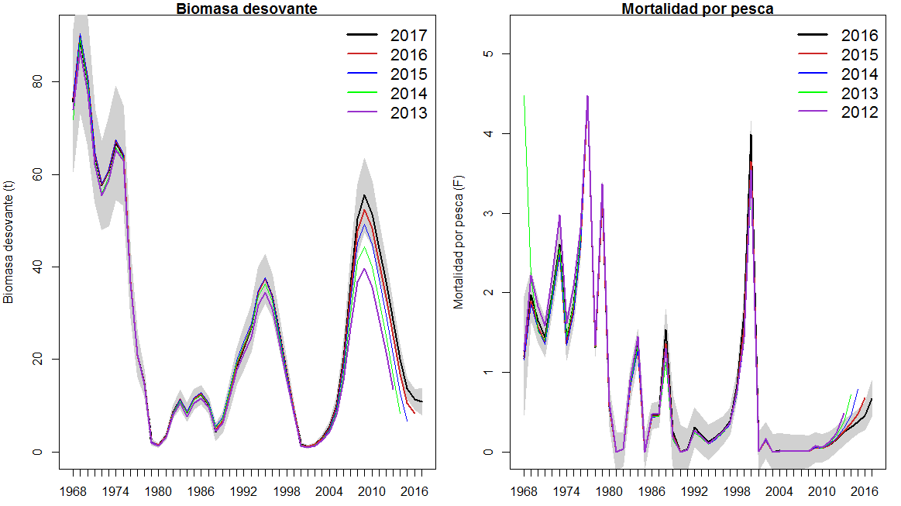

**Figura 33.** Estimaciones de biomasa desovante y mortalidad por pesca (año-1) para el langostino colorado UPS. La serie se inicia en 1968 para todos los escenarios, el escenario base cubre la serie completa (1968–2017) y los subsiguientes disminuyen en un año progresivamente.

**Indicadores del stock UPS**

Un indicador del estado de la población es determinado por el cociente entre la biomasa desovante estimada sobre la biomasa desovante virginal (BD/BDo). La estimación del modelo de evaluación de stock muestra que la población luego del inicio de la pesquería, fue disminuyendo su stock parental probablemente por una alta remoción de individuos bajo la talla de madurez sexual del 50%, por tanto los niveles llegaron a descender a un nivel mínimo en la segunda década de los 70. Luego, este indicador muestra una recuperación del stock presentando dos máximos, uno en el año 1995 y otro en el año 2009, para luego presentar una constante caída hasta alcanzar un valor de 28% en la presente evaluación de stock. Sin embargo, considerando el bajo nivel de stock parental estimado por el modelo, este presenta un aumento del 3% en relación al mismo periodo del año 2016, en donde se estimó un valor de 0,25 (25%) en la relación BD/BDo (**Figura 34**)

En relación a la mortalidad por pesca, las trayectorias de esta variable indican que al inicio de la pesquería hubo una alta remoción de individuos, alcanzando un máximo en el año 1977, para luego descender y presentar variabilidad durante la década de 1980. Posterior a estos años, la mortalidad por pesca alcanza un nuevo máximo nivel en el año 2000, periodo que coincide con la peor condición del stock que es cuando se declara veda del recuro. Los niveles han ido aumentando hasta el presente año con un valor de 0,67, muy por encima del valor estimado el año 2016 con un 0,3, pero cabe señalar que el valor del proxy F45% también cambió, ya que en el año 2016 fue de 0,3 y el estimado en el presente informe es de 0,52 (**Figura 35**).

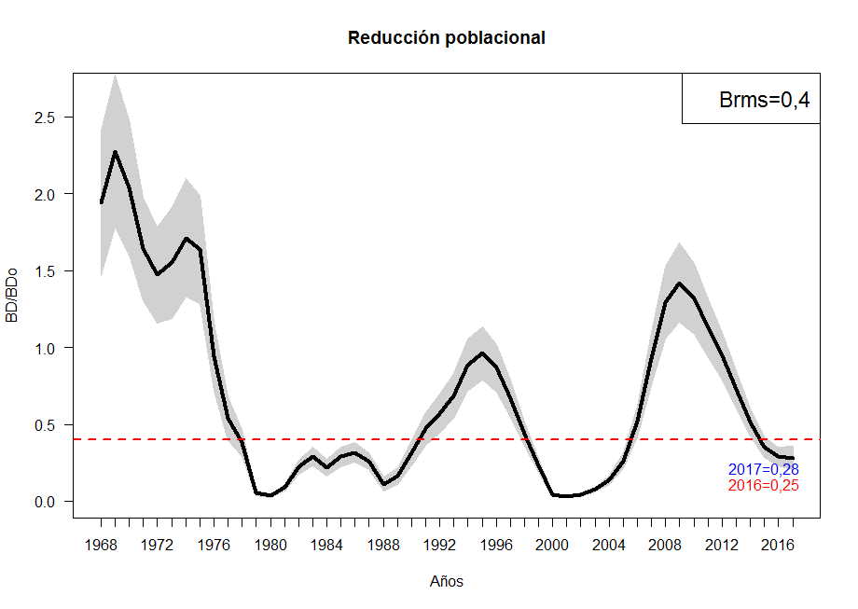

**Figura 34.** Razón de la biomasa desovante y la biomasa desovante virginal en la pesquería del langostino colorado UPS. La línea segmentada roja corresponde a la BRMS.

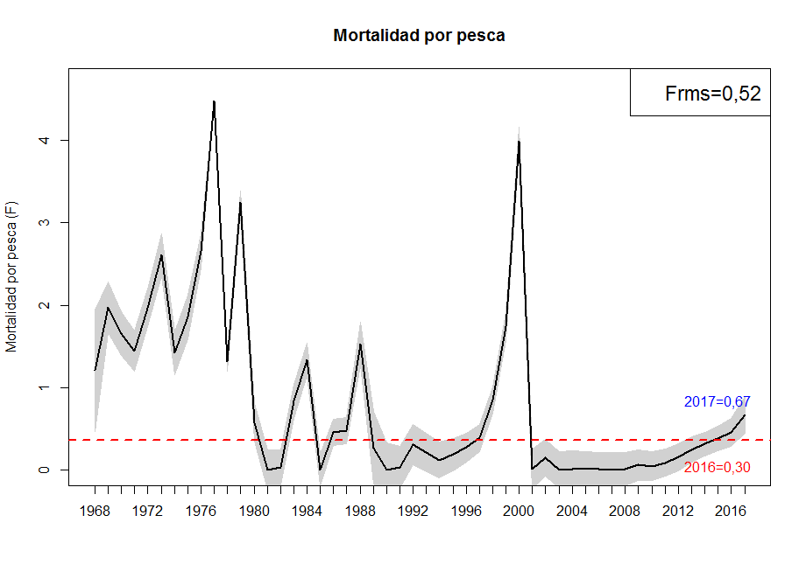

**Figura 35.** Mortalidad por pesca para el langostino colorado UPS entre los años 1968-2017. La línea roja segmentada corresponde al valor de FRMS.

**Diagrama de Fases langostino colorado UPS**

Los resultados de la evaluación de stock para el modelo base indican que la relación de reducción de la biomasa virginal y la mortalidad por pesca ubican al langostino colorado UPS en el límite de la sobreexplotación, debido a que su biomasa desovante se ubica por debajo de la biomasa que genera el RMS (BD/BDRMS=0,70). La mortalidad por pesca se encuentra levemente por encima del objetivo ya que F45% es de 0,52 y la última estimación es de 0,67 El diagrama de explotación es estandarizado respecto de la mortalidad por pesca que produce el RMS. Aunque la condición del recurso aún se encuentra por debajo del objetivo del RMS, el estatus aumentó en un 3%, por tanto la curva del diagrama de fases de desplazó levemente hacia el lado derecho del eje X, dejando un margen mayor para alcanzar el límite que lleva a la sobreexplotación.

**Figura 36.** Diagrama de fase del langostino colorado UPS en el modelo base. En el eje X BD/BDRMS y en el eje Y las trayectorias de la mortalidad por pesca históricas sobre el F proxy del RMS (F45%).

4.3. Objetivo específico 3

4.3.1. Capturas Biológicamente Aceptable (CBA) langostino colorado UPN

Se presentan las capturas biológicamente aceptables (CBA) para el langostino colorado UPN en función de distintas estrategias de explotación. Las capturas están basadas en una proyección de diferentes mortalidades por pesca (Fsq, F40 y F45) en un periodo de 10 años. Además, el análisis incorpora la proyección de las biomasas desovantes en el mismo periodo.

La **Figura 37** muestra que si se sigue la estrategia de mantener Fsq (0,29) los desembarques presentaría un leve aumento el año 2018 para luego caer al año siguiente. Si se quiere adoptar esta estrategia las capturas en el equilibrio alcanzarían las 949 t, en cambio, si se adopta la estrategia del F45 (0,38), las capturas el año 2019 mostrarían un descenso para luego en el año 2026 alcanzar el RMS en las 1048 t.

La biomasa desovante presentaría un aumento considerable si se quiere la estrategia del Fsq, logrando alcanzar en el año 2021 la BDRMS (2847 t), en cambio, ante la estrategia del F45, la biomasa desovante llegaría al RMS en el año 2023 (**Figura 37**)

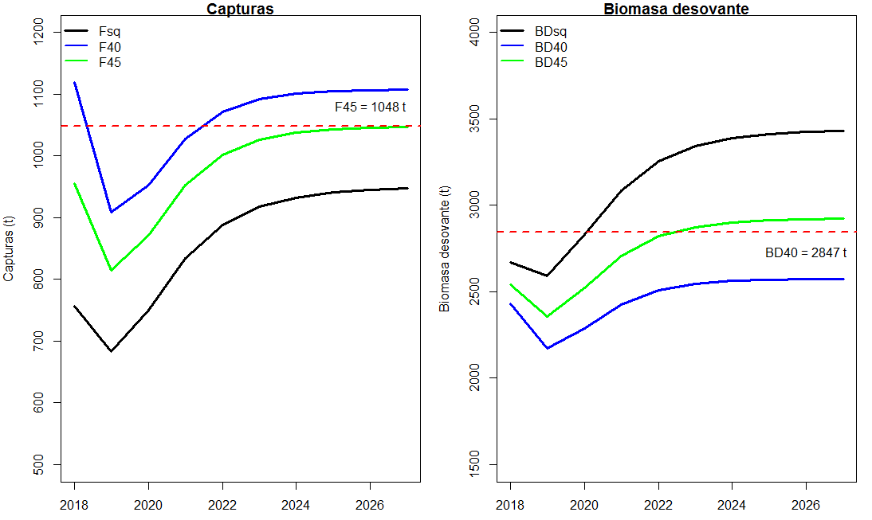

**Figura 37.** Trayectorias de las capturas (t) y biomasas desovantes (t) proyectadas en el langostino colorado UPN ante distintas estrategias de explotación (Fsq, F40 y F45) en el largo plazo (10 años).

En la **Tabla 15** se presentan las capturas proyectadas del langostino colorado UPN ante distintas estrategias de explotación en función de un F constante. Si se aplica la estrategia del F45, con un nivel de riesgo del 10% (exceder ese objetivo), la CBA para el año 2018 alcanzarían las 803 t. Ante un escenario más riesgoso (50% de sobrepasar el nivel estratégico del FRMS), se capturarían 955 t. Si se aplica la estrategia de Fsq en un escenario de menor riesgo (10%) las capturas serían de 636 t, y ante un nivel de riesgo intermedio (30%), las capturas alcanzarían las 707 t.

**Tabla 15**.

Escenarios de Capturas Biológicamente Aceptables del langostino colorado UPN para 5 niveles de riesgo de exceder la estrategia de F evaluada.

|  |  |  |  |  |  |  |  |
| --- | --- | --- | --- | --- | --- | --- | --- |
| **p ( F > Freferencia)** | | | | | | | |
| **Fcte** | **Media** | **Desv.st** | **0.1** | **0.2** | **0.3** | **0.4** | **0.5** |
| Fsq | 756 | 94 | 636 | 677 | 707 | 733 | 756 |
| F45 | 955 | 119 | 803 | 855 | 893 | 925 | 955 |
| F40 | 1119 | 139 | 940 | 1002 | 1046 | 1084 | 1119 |

Con el fin de evaluar las proyecciones de Biomasa desovante, se realizó un MCMC con 100 mil iteraciones para determinar, en función de las estrategias de explotación, la probabilidad de que esta variable alcance el RMS en el tiempo t de la proyección. El valor de 1 significa que ante la estrategia de explotación del F45, la BDalcanza la BDRMS, mientras el valor 0 indica que no alcanza la BDRMS. La **Tabla 16** muestra los resultados de la simulación.

**Tabla 16**

Probabilidad de alcanzar el BDRMS en el tiempo t = 10 de la proyección ante distintas estrategias de explotación, con BRMS = 2847 t

|  |  |  |  |
| --- | --- | --- | --- |
| **p(BD2027 > BDRMS)** | | | |
|  | **Fsq** | **F45** | **F40** |
| **Promedio** | 3410 | 2903 | 2555 |
| **Desvest** | 92 | 116 | 136 |
| **p(BDproy>BDRMS)** | 1 | 1 | 0 |

Adicionalmente se realizaron escenarios en donde se proyectan las biomasas desovantes y capturas en función de reclutamientos promedios históricos, altos y bajos ponderando por un multiplicador de 1, 1,5 y 0,5 respectivamente. La **Figura 39** muestra las trayectorias de las capturas proyectadas ante un escenario constante de FRMS = 0,38 en un plazo de 10 años y la **Tabla 17** muestra los valores estimados para cada año ante los mismos escenarios de reclutamientos.

**Figura 38.** Proyección de las biomasas desovantes ante distintos escenarios de reclutamiento (bajo, medio y alto) en función de la estrategia de explotación del F45, UPN. BDRMS= 2847 t y BD45= 3202 t.

**Tabla 17**

Proyección de biomasas desovantes ante distintos escenarios de reclutamientos en función del F45.

|  |  |  |  |  |  |  |  |  |  |  |
| --- | --- | --- | --- | --- | --- | --- | --- | --- | --- | --- |
| **Año** | **2018** | **2019** | **2020** | **2021** | **2022** | **2023** | **2024** | **2025** | **2026** | **2027** |
| **Rmed=1** | 2656 | 2563 | 2794 | 3040 | 3200 | 3283 | 3326 | 3349 | 3361 | 3367 |
| **Rmed=0.5** | 2649 | 2310 | 2091 | 1945 | 1822 | 1757 | 1724 | 1706 | 1697 | 1692 |
| **Rmed=1.5** | 2663 | 2817 | 3497 | 4136 | 4577 | 4808 | 4929 | 4991 | 5024 | 5041 |

**Figura 39.** Proyección de las capturas ante distintos escenarios de reclutamiento (bajo, medio y alto) en función de la estrategia de explotación del F45, langostino colorado UPN.

**Tabla 18**

Valores estimados por año proyectados para las capturas ante la estrategia de explotación F45

|  |  |  |  |  |  |  |  |  |  |  |
| --- | --- | --- | --- | --- | --- | --- | --- | --- | --- | --- |
| **Año** | **2018** | **2019** | **2020** | **2021** | **2022** | **2023** | **2024** | **2025** | **2026** | **2027** |
| **Rmed=1** | 779 | 699 | 766 | 849 | 904 | 932 | 947 | 954 | 958 | 961 |
| **Rmed=0,5** | 779 | 677 | 618 | 570 | 528 | 505 | 494 | 488 | 485 | 483 |
| **Rmed=1,5** | 780 | 722 | 913 | 1129 | 1280 | 1358 | 1399 | 1421 | 1432 | 1438 |

4.3.2. Capturas Biológicamente Aceptable (CBA) langostino colorado UPS

Siguiendo la misma metodología empleada en la estimación de CBA para el langostino colorado UPN, se obtuvieron distintas trayectorias de capturas y biomasas desovantes para el langostino UPS. Estas variables están medidas en función de la estrategia de explotación a utilizar, unas de ellas son el Fsq, F40 y el FRMS. Las capturas en función del FRMS como proxy objetivo presentaría un alza para el año 2018, y si se mantiene este nivel de mortalidad por pesca, estas podrían alcanzar las 4584 t a partir del año 2020. El nivel de capturas en el equilibrio alcanzado en la proyección en el FRMS llegaría a las 6192 t (**Figura 40**)

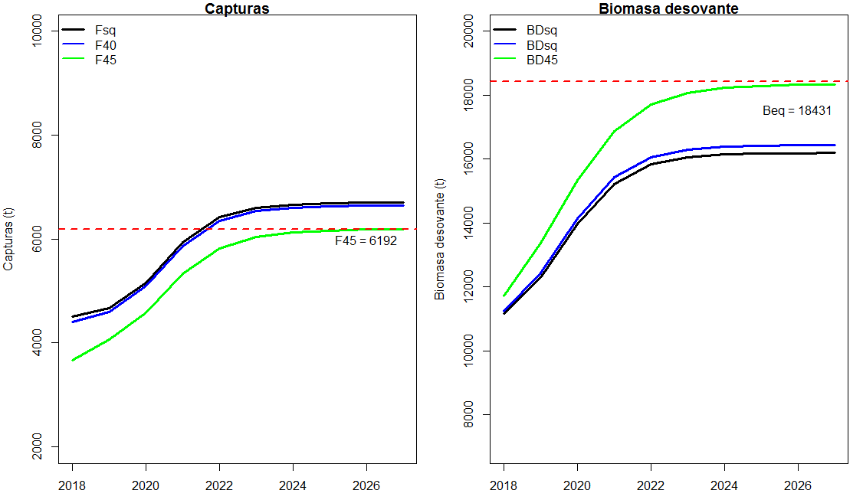

**Figura 40.** Trayectorias de las capturas (t) y biomasas desovantes (t) proyectadas en el langostino colorado UPS ante distintas estrategias de explotación (Fsq, F40 y F45) en el largo plazo (10 años).

La **Tabla 19** muestra las hipótesis planteadas en torno a la probabilidad de exceder la estrategia del FRMS, las cuales varían entre el 10 y 50%, manteniendo constante diferentes estrategias de explotación. Si se considera un escenario conservador, o sea sobrepasar el FRMS en 10%, las capturas serian del orden de las 2954 toneladas. En cambio, si se analiza el escenario más pesimista que es sobrepasar el FRMS en un 50%, las capturas serían de 3665 t, pero esto pondría en serio peligro la condición del stock. Además, se presentan los valores de CBA estimados ante las mismas hipótesis de probabilidad nombradas anteriormente, pero esta vez relacionadas con el Fsq, el cual proporciona niveles de capturas similares al del FRMS.

**Tabla 19**

Escenarios de Capturas Biológicamente Aceptables del langostino colorado UPN para 5 niveles de riesgo de exceder la estrategia de F evaluada.

|  |  |  |  |  |  |  |  |
| --- | --- | --- | --- | --- | --- | --- | --- |
| **p ( F > Freferencia)** | | | | | | | |
| **Fcte** | **Media** | **Desv.st** | **0,1** | **0,2** | **0,3** | **0,4** | **0,5** |
| **Fsq** | 4509 | 679 | 3638 | 3937 | 4152 | 4336 | 4509 |
| **F45** | 3665 | 555 | 2954 | 3198 | 3374 | 3525 | 3665 |
| **F40** | 4401 | 664 | 3550 | 3842 | 4053 | 4233 | 4401 |

Al igual que en el área norte, se evaluó la Biomasa desovante y la probabilidad de alcanzar el RMS al último año de proyección, por lo que se realizó un MCMC simulando ante distintas estrategias de explotación si se cumple el objetivo. El valor de 1 significa que ante la estrategia de explotación alcanza la BDRMS en el periodo proyectada mientras el valor 0 indica que no alcanza la BDRMS. La **Tabla 20** muestra los resultados de la simulación.

**Tabla 20**

Probabilidad de alcanzar el BDRMS en el tiempo t = 10 de la proyección ante distintas estrategias de explotación, con BRMS = 15620 t

|  |  |  |  |
| --- | --- | --- | --- |
| **p(BD2027 > BDRMS)** | | | |
|  | **Fsq** | **F45** | **F40** |
| **Promedio, $\overline{x}$** | 15851 | 18004 | 16102 |
| **Desvest, $σ^{2}$** | 1289 | 1446 | 1307 |
| **p(BDproy>BDRMS)** | 1 | 1 | 1 |

Al igual que en el análisis realizado para el Langostino colorado norte, se proyectaron las capturas y biomasas desovantes ante 3 escenarios de reclutamientos: medio, alto y bajo, de acuerdo a multiplicadores con valores de 1, 0,5 y 1,5 respectivamente. Las proyecciones de capturas se muestran en la **Figura 41** y la **Tabla 21** muestra los valores estimados para cada año de proyección

**Figura 41.** Proyección de las capturas ante distintos escenarios de reclutamiento (bajo, medio y alto) en función de la estrategia de explotación del F45, UPS.

**Tabla 21**

Valores estimados por año proyectados para las capturas ante la estrategia de explotación F45.

|  |  |  |  |  |  |  |  |  |  |  |
| --- | --- | --- | --- | --- | --- | --- | --- | --- | --- | --- |
| **Años** | **2018** | **2019** | **2020** | **2021** | **2022** | **2023** | **2024** | **2025** | **2026** | **2027** |
| **Rmed=1** | 4401 | 4598 | 5090 | 5864 | 6349 | 6533 | 6603 | 6629 | 6639 | 6643 |
| **Rmed=0,5** | 4396 | 4531 | 4530 | 4043 | 3596 | 3426 | 3362 | 3338 | 3328 | 3325 |
| **Rmed=1,5** | 4405 | 4664 | 5650 | 7686 | 9103 | 9640 | 9843 | 9921 | 9950 | 9961 |

La **Figura 42** muestra la proyección de las biomasas desovantes ante los distintos escenarios de reclutamientos propuestos, además se presenta (línea verde) la biomasa desovante del 45% de reducción, la cual ante un escenario de reclutamiento medio se alcanzaría aproximadamente en el año 2021. En la **Tabla 22** se presentan los valores de biomasa estimados para cada año de proyección.

**Figura 42.** Proyección de las biomasas desovantes ante distintos escenarios de reclutamiento (bajo, medio y alto) en función de la estrategia de explotación del F45, UPS. BDRMS= 15620 t y BD45 = 17573.

**Tabla 22.**

Proyección de biomasas desovantes ante distintos escenarios de reclutamientos en función del F45.

|  |  |  |  |  |  |  |  |  |  |  |
| --- | --- | --- | --- | --- | --- | --- | --- | --- | --- | --- |
| **Años** | **2018** | **2019** | **2020** | **2021** | **2022** | **2023** | **2024** | **2025** | **2026** | **2027** |
| **Rmed=1** | 11721 | 13359 | 15345 | 16876 | 17713 | 18072 | 18226 | 18292 | 18320 | 18333 |
| **Rmed=0,5** | 11646 | 12105 | 11301 | 10330 | 9668 | 9384 | 9263 | 9210 | 9188 | 9178 |
| **Rmed=1,5** | 11796 | 14613 | 19390 | 23422 | 25757 | 26759 | 27189 | 27374 | 27453 | 27487 |

4.3.3. Incorporación de capturas programa de descartes para estimación de CBA langostino colorado

En la siguiente sección se presentan las estimaciones de CBA integrando la información de las capturas descartadas estimadas en el programa de descartes ejecutado por IFOP. Esta información corresponde a los años 2014 y 2015, años en los cuales se han llevado a cabo las aproximaciones de las remociones de individuos no declaradas por parte de los usuarios, por tanto, es una fracción del stock removida por la actividad pesquera y no considerada dentro de los modelos de evaluación de stock. Con esta integración se pretende corregir los valores informados de desembarques en función de los porcentajes de capturas descartadas y su impacto en la condición del estatus del stock si este comportamiento hubiese sido constante a lo largo de la pesquería.

El inicio del proyecto de descarte comienza el año 2013, pero la información recogida en este año es pobre en términos de muestras, dado los respectivos errores de la puesta en marcha de un proceso de este tipo, por lo tanto y como resguardo para los análisis, la información utilizada es la más actualizada y validada. Esta información corresponde a los años 2014 y 2015.

La **Tabla 23** y la **Tabla 24** muestran las estimaciones realizadas a partir de la información recolectada en los muestreos en embarcaciones y la fracción de descarte estimada a partir de las observaciones de capturas en ambas unidades poblacionales.

**Tabla 23**

Estimación de capturas totales, retenidas y descarte realizadas por IFOP año 2014 y 2015, langostino colorado UPN

|  |  |  |  |  |  |  |  |
| --- | --- | --- | --- | --- | --- | --- | --- |
| **Año** | **UP** | **Estimación** | **Captura** | **Porcentaje** | **Linf** | **Lsup** | **Var** |
| **2014** | UPN | Total | 181 | 100% | 211 | 151 | 232 |
| **2014** | UPN | Retenida | 176 | 97% | 205 | 146 | 228 |
| **2014** | UPN | Descartada | 5 | 3% | 6 | 4 | 1 |
| **2015** | Sin información disponible año 2015 | | | | | | |

**Tabla 24**

Estimación de capturas totales, retenidas y descarte realizadas por IFOP año 2014 y 2015, langostino colorado UPS

|  |  |  |  |  |  |  |  |
| --- | --- | --- | --- | --- | --- | --- | --- |
| **Año** | **UP** | **Estimación** | **Captura** | **Porcentaje** | **Linf** | **Lsup** | **Var** |
| **2014** | UPS | Total | 9353 | 100% | 10302 | 8404 | 234410 |
| **2014** | UPS | Retenida | 8721 | 93% | 9632 | 7810 | 216014 |
| **2014** | UPS | Descartada | 645 | 7% | 765 | 525 | 3725 |
| **2015** | UPS | Total | 6886 | 100% | 7471 | 6302 | 89027 |
| **2015** | UPS | Retenida | 6368 | 92% | 6923 | 5813 | 80174 |
| **2015** | UPS | Descartada | 518 | 8% | 588 | 448 | 1274 |

Tomando en consideración la información presentada anteriormente, se presentan 4 escenarios de evaluación para determinar el impacto en la determinación de las capturas biológicamente aceptables en cada UP, estos son:

**Tabla 25**

Escenarios de evaluación determinación CBA integrando descarte en pesquería de langostino colorado.

|  |  |
| --- | --- |
|  | **Escenarios** |
| **s0** | Modelo base |
| **s1** | Modelo base + capturas estimadas año 2014 y 2015 |
| **s2** | Modelo base + porcentaje estimado descarte para cada año |
| **s3** | Modelo base con proporción descartes ponderada linealmente en retrospectivo |
| **s4** | Proporción (desembarque/captura) multiplicado por serie histórica |

CBA con descartes langostino colorado UPN

En la UPN las estimaciones de captura no tienen impacto en relación a la información de los desembarques reportados por SERNAPESCA, esto se ve reflejado en la comparación de variables de estado estimadas por el modelo base y s2 (**Figura 43**), que es el escenario que se evaluó de acuerdo a la información disponible. Este escenario está relacionado con el valor referencial de proporción descartada que no se tendría en cuenta en los desembarques oficiales.

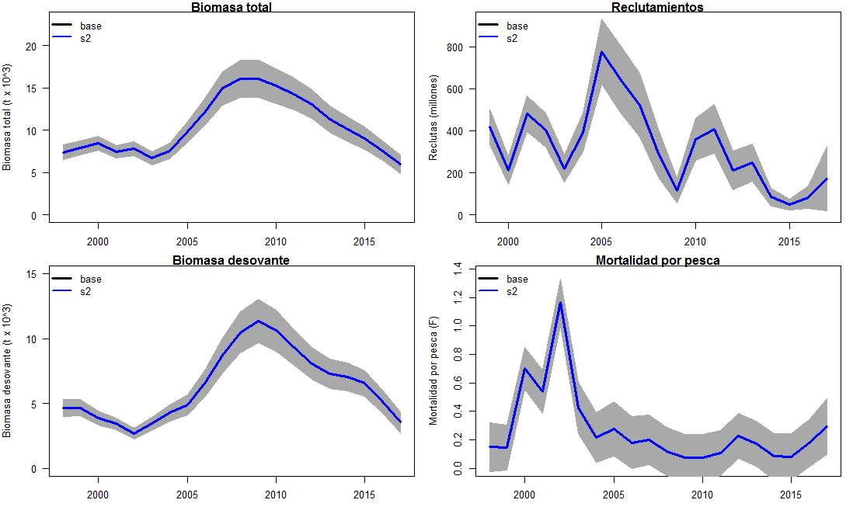

**Figura 43.** Comparación de variables de estado estimadas por el escenario base y s2, langostino colorado UPN, periodo 1998 – 2017.

En la siguiente tabla se analiza el impacto en las CBA del langostino colorado UPN integrando las capturas estimadas por el programa de descarte

**Tabla 26**

CBA para langostino colorado UPN integrando información descartes año 2014 – 2015.

|  |  |  |  |  |  |  |  |
| --- | --- | --- | --- | --- | --- | --- | --- |
| **p ( F > F referencia)** | | | | | | | |
| **Fcte** | **Media** | **Desv.st** | **0,1** | **0,2** | **0,3** | **0,4** | **0,5** |
| F45_base | 955 | 119 | 803 | 855 | 893 | 925 | 955 |
| F40_base | 1119 | 139 | 940 | 1002 | 1046 | 1084 | 1119 |
| F45_s2 | 955 | 119 | 803 | 855 | 893 | 925 | 955 |
| F40_s2 | 1119 | 139 | 941 | 1002 | 1046 | 1084 | 1119 |

La evaluación de las CBA en función del FRMS (0.38) en el escenario alternativo, en donde se agrega el 3% de las capturas adicionales a los desembarques oficiales, no presenta un mayor impacto en relación al riesgo de sobrepasar la estrategia de F constante.

CBA con descartes langostino colorado UPS

El análisis de CBA relacionado con la información proporcionada por el programa de descarte es mucho más completa en el langostino colorado sur. Se cuenta con información disponible para los años 2014 y 2015, y además las estimaciones de las capturas proyectan que los desembarques deberían haber sido más altos que los informados por SERNAPESCA, por eso se espera que el presente análisis muestre el impacto de cada escenario propuesto en los cálculos de CBA.

En relación a s1, sólo se agregaran las capturas totales estimadas por el programa de descarte para los años 2014 y 2015 para tomar el lugar de las informadas oficialmente por SERNAPESCA. Por lo tanto, para el año 2014 y 2015, de los valores 6972 t y 5741 t, se cambiaran por 9353 t y 6886 t respectivamente por año.

Para s2, se adicionaran a los desembarques oficiales el porcentaje estimado de descarte en cada año, por tanto, como en el año 2014 se registró un 7% de descarte estimado, se calcula el 7% de 6972 t (488 t) y se suman a este último, teniendo un valor total año 2014 de 7460 t. El mismo cálculo se hace para el año 2015.

En s3 se hace una sumatoria en retrospectivo de las estimaciones de descarte, las cuales que se asume que sucedieron durante los años pasados a 2014 y 2015, esto es: como en 2015 hubo un 8% de descarte y 2014 un 7%, entonces se asume que en 2013 hubo un 6%, 2012 un 5% y así sucesivamente hasta llegar a 0. Se calcula el porcentaje a cada valor anual desembarcado y luego se suma, por ejemplo: porcentaje descarte año 2015 8%, el 8% de 5751 t es 459 t, entonces se suma 5771 t con 459 t para hacer el valor total del año 2015.

En el último escenario propuesto (s4) se obtiene un promedio de los descartes estimados, ya que en el año 2014 y 2015 se calculó una retención de captura cercana al 75% y 83% de la captura total, por tanto el promedio de estos dos valores es 79%. De lo anterior, se asume que a lo largo de la historia existió aproximadamente un 15% de descarte en cada desembarque informado, por lo que se calculó el 15% de cada valor de desembarque y el valor calculado se suma al valor de cada año. Los resultados de las estimaciones de CBA ante los distintos escenarios propuestos se muestran en la **Tabla 27**. En la **Figura 44** se presentan las estimaciones del modelo base y de los 4 escenarios propuestos incluyendo las capturas estimadas por descarte, en donde se muestra que en los 4 análisis alternativos no existe variabilidad de las biomasas, mortalidad por pesca y reclutamiento, por lo que las capturas no tendrían incidencia alguna en la estimación de estas variables.

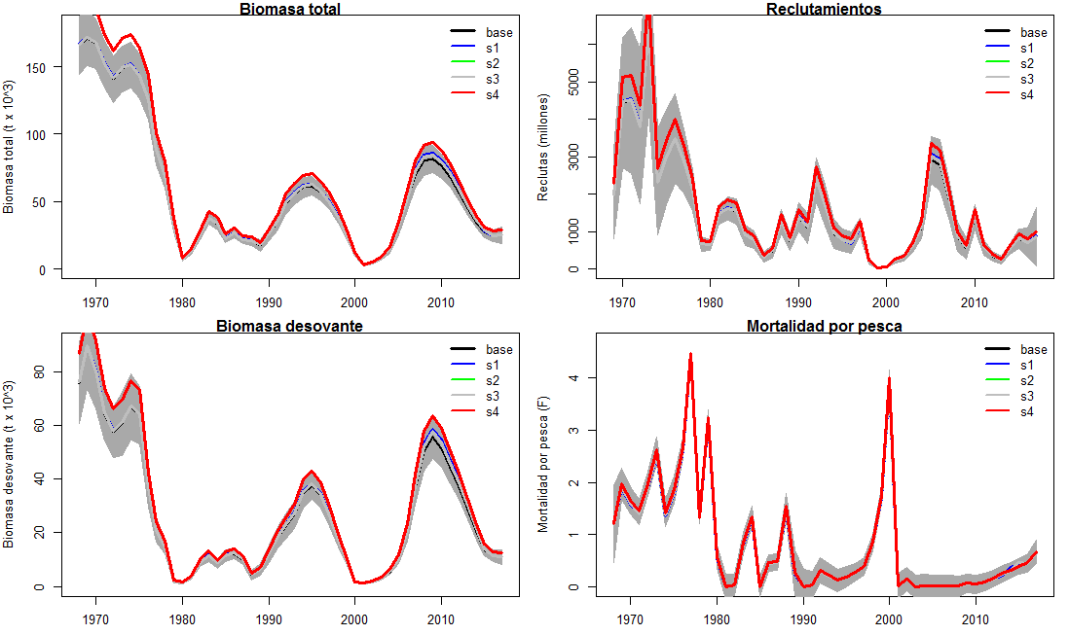

**Figura 44**. Comparación de variables de estado estimadas por el escenario base, s1, s2, s3 y s4, langostino colorado UPS, periodo 1968 – 2017.

**Tabla 27**

CBA para langostino colorado UPS integrando información descartes año 2014 y 2015.

|  |  |  |  |  |  |  |  |
| --- | --- | --- | --- | --- | --- | --- | --- |
| **p ( F > F referencia)** | | | | | | | |
| **Fcte** | **Media** | **Desv.st** | **0,1** | **0,2** | **0,3** | **0,4** | **0,5** |
| F45_base | 3665 | 555 | 2954 | 3198 | 3374 | 3525 | 3665 |
| F45_s1 | 3807 | 575 | 3070 | 3323 | 3505 | 3661 | 3807 |
| F45_s2 | 2783 | 423 | 2241 | 2427 | 2561 | 2676 | 2783 |
| F45_s3 | 2783 | 423 | 2241 | 2427 | 2561 | 2676 | 2783 |
| F45_s4 | 4206 | 637 | 3390 | 3670 | 3872 | 4045 | 4206 |

De acuerdo a las estimaciones realizadas, en todos los escenarios propuestos el FRMS es de 0,52, además la reducción poblacional alcanzó también en todos los escenarios el 28% (0,28) en la relación BD/BDo (**Tabla 28**). La **Figura 45** muestra las trayectorias de las capturas proyectadas con los 4 escenarios con integración del descarte junto al escenario base, además en la **Figura 46** se muestran las proyecciones de biomasas desovantes en los mismos escenarios en función de cada F45 estimado para cada uno de ellos.

**Tabla 28**

Estimaciones de variables de interés en cada uno de los escenarios propuestos.

|  |  |  |  |  |  |
| --- | --- | --- | --- | --- | --- |
| **Escenarios** | **Base** | **s1** | **s2** | **s3** | **s4** |
| **BD** | 10901 | 11262 | 11177 | 11031 | 12518 |
| **F** | 0.67 | 0.65 | 0.65 | 0.65 | 0.67 |
| **BD/BDo** | 0.2792 | 0.2813 | 0.2811 | 0.2816 | 0.2790 |
| **BDo** | 39050 | 40040 | 39755 | 39166 | 44869 |
| **BDRMS** | 15620 | 16016 | 15902 | 15666 | 17948 |

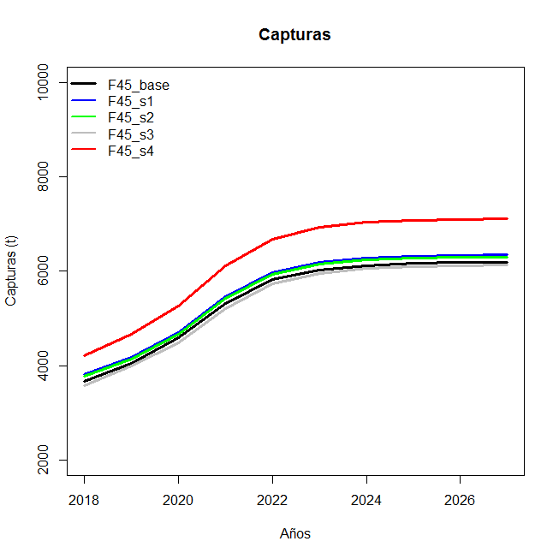

**Figura 45**. Proyección de las capturas para los distintos escenarios propuestos relacionados con la integración de los descartes dentro del modelo de evaluación de stock, langostino colorado UPS.

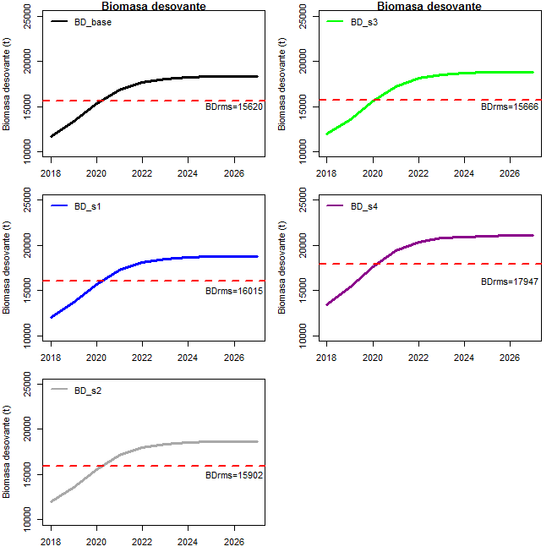

**Figura 46**. Proyección de biomasas desovantes para cada uno de los escenarios con inclusión de descartes en el modelo de evaluación de stock, langostino colorado UPS. La línea segmentada corresponde a la BRMS estimada en cada uno de los escenarios.

4.4. Objetivo específico 4

*Informar el avance del Programa de Mejoramiento Continuo de la Calidad de la Asesoría Científica (PMCCAC) realizado durante el presente proyecto y consignar en un listado de comprobación (checklist) el cumplimiento de cada una de las recomendaciones realizadas en las revisiones por pares, cuando corresponda.*

En el modelado de la dinámica poblacional de los crustáceos, aún existen problemáticas que si son resueltas, estas irían en directo beneficio en las estimaciones de las variables de interés. Una de ellas son los parámetros de historia de vida. La estimación de estos parámetros contiene una gran incertidumbre debido a la longevidad propia de la especie y el número de mudas por año, lo que hace que sus valores representen solo una aproximación a los valores del L∞, K y M-1. Por lo anterior es que se hace necesario poder realizar estudios complementarios y paralelos a la evaluación de stock que permitan estimar y actualizar estos parámetros.

Otro escenario de análisis es utilizar los parámetros de crecimiento estimados por Bustos *et al*., (1982) pero ahora estimando un M que presente correlación con estos valores, estimación de mortalidad natural realizada mediante la ecuación de Brey y Gage, 1997, quienes proponen una relación de M y K a través de la ecuación de von-Bertalanffy para 83 invertebrados bentónicos diferentes.

Finalmente, se realiza un último análisis de evaluación estimando los tamaños muéstrales mediante la metodología de Francis, (2011), ya que los ponderadores de las piezas de información y los tamaños efectivos de muestran son aún materia de discusión dentro de los modelos de evaluación de stock. Los escenarios propuestos se muestran en la **Tabla 29**.

**Tabla 29**.

Análisis de sensibilidad propuestos langostino colorado año 2017

|  |  |
| --- | --- |
| **Escenarios** | **Hipótesis** |
| **Base** | Parámetros estimados Rodríguez *et al*., 1987 |
| **E1** | Bustos *et al.,* 1982 y M estimado Brey y Gage 1997. |
| **E2** | M estimado con parámetros de Rodríguez et al 1987 (ecuación Brey y Gage, 1997) |
| **E3** | nm estimado por Francis 2011. |

.

**Análisis sensibilidad langostino colorado UPN**

De acuerdo a resultados obtenidos, los 3 escenarios alternativos propuestos entregan como resultado una reducción poblacional con la misma tendencia a lo largo de la serie analizada respecto a la BD/BDo, sin embargo los escenarios E1y E2 muestran una estimación de los valores a lo largo de la historia que se mueven fuera del intervalo de confianza del escenario base. Por otra parte, todos los escenarios propuestos muestran para el último año valores de BD/BDo similares, ya que en el escenario base el valor es de 0,5, para los demás escenarios estos valores son 0,44, 0,46 y 0,63 (E1, E2 y E3 respectivamente). En relación a los reclutamientos, las trayectorias son variables en todas las estimaciones pero mostrando el mismo comportamiento en diferentes magnitudes para cada escenario. Esto es probablemente debido al cambio en los parámetros de crecimiento y mortalidad en E1 y E2, quienes a pesar de las diferencias en escala de los reclutamientos respecto a los otros escenarios, se encuentran dentro de la incertidumbre propia de la estimación en el escenario base (**Figura 47**).

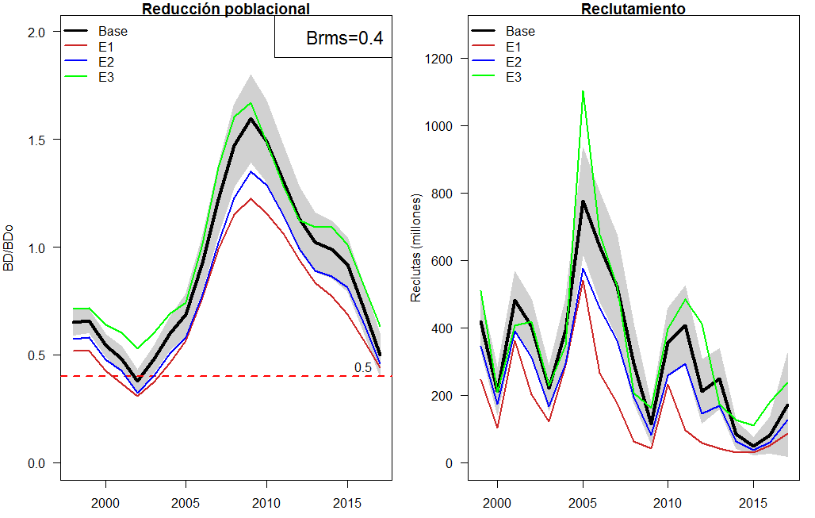

**Figura 47.** Comparación de la reducción poblacional (BD/BDo) y Reclutamientos para los escenarios propuestos, UPN. El área sombreada corresponde a los intervalos de confianza estimados para las mismas variables en el escenario base

**Análisis de sensibilidad langostino colorado UPS**

Los resultados de análisis de sensibilidad para el langostino colorado UPS muestran que en esta unidad el cambio en los parámetros de crecimiento y mortalidad natural si tiene un impacto importante (sobre todo en los reclutamientos), pero a pesar de esta gran variabilidad en las trayectorias, las últimas estimaciones para el año 2017 muestran valores parecidos a la estimación del modelo base. Comparando por ejemplo la BD/BDo del modelo base (0.28), no tiene una gran diferencia en magnitud con E1 (0,3) y E2 (0,28), incluso en E3 el valor supera el del proxy objetivo (0,45).

Los reclutamientos estimados en todos los análisis alternativos muestran que, en los inicios de la pesquería, estos habrían presentado trayectorias con diferentes magnitudes a las estimadas por el escenario base, pero al igual que en la estimación de la reducción poblacional, todos estos no presentan mayor variación en el último año a excepción del cambio en los tamaños muéstrales. (**Figura 48**).

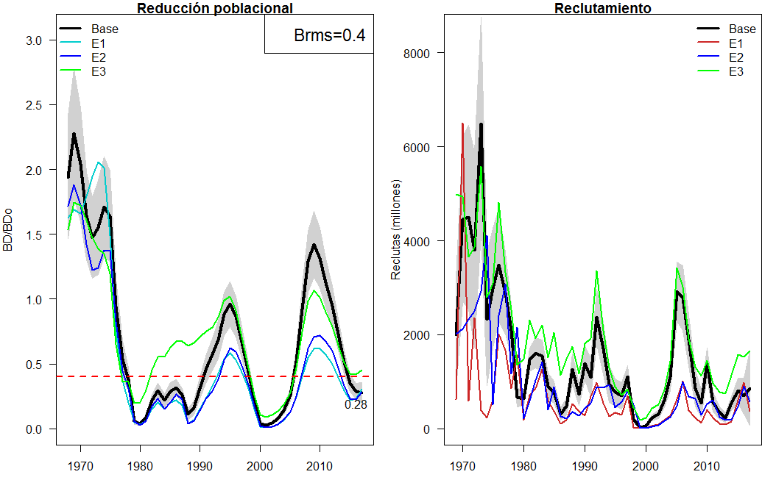

**Figura 48.** Comparación de la reducción poblacional (BD/BDo) y Reclutamientos para los escenarios propuestos, UPS. El área sombreada corresponde a los intervalos de confianza estimados para las mismas variables en el escenario base

ANÁLISIS Y DISCUSIÓN DE LOS RESULTADOS

En el presente informe se presentaron los principales resultados de la evaluación de stock del recurso langostino colorado unidad poblacional norte (UPN), que abarca desde la XV a IV región, y la unidad poblacional sur (UPS) que concentra la distribución del langostino entre la V y VIII región.

Las principales fuentes de información corresponden a: i) Información biológico-pesquera, proveniente del monitoreo de la pesquería, el cual es realizado a partir del convenio Asesoría Integral para la toma de decisiones en pesca y acuicultura (ASIPA), encargado por SUBPESCA a IFOP, ii) Estadísticas de desembarques, provenientes de la sistematización de la información de control cuota registrada por el SERNAPESCA y proporcionada por SUBPESCA, iii) parámetros de historia de vida, los cuales son obtenidos de la literatura científica y, iv) la evaluación directa del recurso, proyectos hasta el año 2013 licitados por el FIP y recientemente (2016) parte de la cartera de proyectos ASIPA a cargo de IFOP.

Los desembarques de esta especie provienen del registro de control cuota, en el cual se identifica la zona de captura del recurso e incluye tanto las capturas comerciales como las pescas de investigación. La serie de tiempo en la UPN abarca el período 1998 -2017 con información parcial de rendimientos y estructuras de tallas para este último año, además de asumir el desembarque igual a la cuota asignada para este último año. Se incorporan las últimas estimaciones de biomasa y composición de tallas de la evaluación directa. Debido a la imposibilidad de contar con observadores científicos a bordo de naves artesanales, durante el año 2015 no se cuenta con información proveniente de las capturas en la UPN, información relacionada con la composición de tallas y las bitácoras de pesca que permiten construir el índice relativo de abundancia (≈CPUE). En la UPS, la serie de datos que permiten definir la estructura temporal del modelo se extiende entre 1968 y 2016. El desembarque corresponde a un valor directo y no a una estimación, sin embargo, estos valores presentan incertidumbre asociada al subreporte, práctica que habría ocurrido junto al establecimiento de cuotas de captura, así como al descarte de esta especie en otras pesquerías como la de merluza común. El vector de desembarques es parte fundamental dentro de un modelo de evaluación de stock, por tanto lo comentado anteriormente es una problemática transversal a otras pesquerías chilenas, la cual ha sido difícil de abordar debido a la dificultad de cuantificar los reales valores junto con el consenso total de todos los actores involucrados en la pesquería. Para el año 2017 también se asume que el desembarque es igual a la cuota asignada para esta unida poblacional.

Desde los años ’90 los muestreos fueron realizados a bordo de las naves, a través de un muestreo tri-etápico, lo que permite una mejora desde el punto de vista del diseño. No obstante, es conveniente revisar la utilización en el modelo de las estructuras de tallas para aquellos años en los que el tamaño muestral podría ser poco representativo de la población (ej. 1998). Por lo anterior, es que la calidad de los datos disponibles para la estimación de las composiciones de tamaño es adecuada en la UP norte, pero variable en la UP sur debido al sesgo que puede haber en las observaciones en años anteriores a la década del 90.

A partir de los datos de captura y esfuerzo de pesca se estimó la CPUE estandarizada utilizando un modelo lineal generalizado (GLM). Se desarrolló un análisis preliminar con el fin de determinar las covariables dentro del predictor lineal, justificando como estas explican en alguna medida la variabilidad de los rendimientos de captura en ambas unidades poblacionales, abarcando la escala temporal y distribución espacial de los individuos. No se tomó en consideración los años con numero de observaciones poco representativos o que la información sea sesgada en términos de diferenciación entre recurso langostino colorado y amarillo, por tanto, el análisis preliminar contempló una detallada revisión de la base de datos disponible gracias al programa se seguimiento de pesquerías de crustáceos demersales.

Tanto en la UPN como en la UPS el modelo utilizado ajusta bastante bien sobre los rendimientos observados, capturando la tendencia a lo largo de la serie y capturando en gran parte la variabilidad de la CPUE explicado por la devianza de cada componente en el modelo. Aunque en ambas UP se ajustaron diferentes tipos de modelos en función de la distribución de la variable respuesta (ej: Gamma, lognormal, etc), el histograma de residuos, distribución cuantil-cuantil, devianza explicada y predicción, permitieron la elección del modelo Gamma en ambas unidades poblacionales como el de mejor performance estadística.

Los parámetros de historia de vida, relacionados principalmente con L∞ y k, son reportados de diversas fuentes bibliográficas. Conocido es el hecho de que la mayoría de las estimaciones de estos parámetros se han realizado a través de metodologías desarrolladas en peces, pero muchos autores utilizan las mismas para estimar estos parámetros en crustáceos, teniendo en consideración la alta incertidumbre debido a las mudas que presentan los crustáceos en su ciclo de vida. En la UPN y UPS los valores estimados por Rodríguez *et al*., 1987 han sido utilizados para modelar la dinámica de la especie con el fin de hacer comparables los análisis y estatus del recurso durante las últimas evaluaciones de stock. En este documento se reportan también las estimaciones realizadas en el proyecto de área barrida año 2016, en el cual se aprecia que los valores de L∞ en hembras varían desde los 37,87 mm a los 42,74 mm en la UPN pero ante distintas metodologías (uno estimado con grupo de edad constante y otro con edad variable). En el área sur, los valores de L∞ para hembras varían en torno a los 41,17 mm y los 43,563 mm ante las mismas metodologías descritas anteriormente. En machos la variación en ambas UP es muy baja, por lo que en conclusión, estos valores servirán como información alternativa para definir nuevas estrategias de modelado en relación al modelo de evaluación de stock, ya que son las más actuales y podrían dar un indicio de como el recurso, tal vez, ha ido cambiando su patrón de crecimiento a lo largo de los años.

Las estimaciones de mortalidad natural (M) revisadas en la literatura han sido obtenidas a través de métodos bioanalógicos, los que relacionan parámetros de mortalidad con procesos vitales o ambientales. Estos métodos cuentan con la ventaja de requerir una mínima cantidad de datos y son útiles para demostrar tendencias entre especies y en el desarrollo de la teoría ecológica (Vetter, 1988). En consecuencia con la discusión sobre las estimaciones de parámetros de crecimiento, la mortalidad natural es altamente correlacionada con estos valores, por tanto (y sobre todo en crustáceos) este valor está sujeto a alta incertidumbre en términos de estimación. La literatura indica que la mortalidad natural debería encontrarse entre ciertos rangos en relación a la relación invariante propuesta por Beverthon y Holt (1959), si bien esta metodología no es propia de especies de crustáceos, es ampliamente utilizada con fines de obtener un valor de M (Jensen, 1996; Zheng, 2005; Hewitt *et al*., 2007, Windsland, 2014).

Materia de discusión es la evaluación de stock por unidades poblacionales. Si bien, existe evidencia que los individuos crecerían de forma diferente en la UPN y UPS basado en las estimaciones de parámetros de crecimiento, la estructura espacial y diferenciada se realiza de acuerdo a la dinámica de captura de la flota que en ambas unidades presenta características propias junto a una administración pesquera diferenciada entre la XV y IV región y la V a VIII región. Recientemente, Canales *et al*., 2016 indica que, para el Camarón nailon (*Heterocarpus reedi*), la corriente de Humboldt es de gran importancia en el transporte larval sentido sur-norte, además de las desembocaduras de ríos y surgencia. Además, mostró que existen diferencias latitudinales en la CPUE asociadas a la batimetría, donde se asocian mayor número de individuos con las desembocaduras de ríos junto con eventos de surgencia. Si bien se señala que existe un núcleo concentrado de individuos en el sur de Chile y se expande hacia el norte con individuos de tallas pequeñas, en la latitud 32°S existiría una diferenciación de sub-unidades, donde la estructura poblacional del Camarón en Chile correspondería a una metapoblación fuente-sumidero. El Camarón tiene un hábitat muy similar al del langostino colorado, por lo que realizar un estudio similar podría corroborar o proponer una nueva estructura espacial, y con ello sugerir una evaluación de stock global del recurso.

La evaluación de stock de langostino colorado UPN muestra que el índice relativo de abundancia ha presentado una tendencia a la baja durante los últimos años (al igual que el crucero de evaluación directa), por lo tanto, estos dos índices dan indicios que la población muestra signos de decaimiento en términos de volumen. No obstante, en periodos anteriores, las evaluaciones de stock mostraban que la condición del stock en función de BD/BDo era de un 72% para el año 2016, permitiendo un aumento de los desembarques, pero al parecer esta acción, junto con el desplazamiento de la estructura de tallas de la flota comercial hacia los individuos más pequeños, habrían incidido en la estimación del estatus del recurso para el año 2017 (0,5 ≈ 50%).

Las estimaciones en el langostino colorado UPS muestran un alza en el indicador de reducción poblacional, pasando de un 0,25 (25%) a 0,28 (28%) comparándolo con el mismo periodo anterior. Las biomasas observadas por el crucero de evaluación directa muestran que en los últimos 2 años, los niveles de abundancia se han mantenido constantes en torno a las 39000 t, lo que junto a un pequeño aumento del reclutamiento estimado por el modelo, permitiría asumir que la pesquería en el mediano plazo mejoraría su estatus actual.

En relación a la estimación de una CBA para el langostino colorado UPN, si se adopta la estrategia de seguir una mortalidad que permita mantener una biomasa desovante sin explotación que alcance el 45% de su condición virginal, las capturas para el año 2018 estarían alrededor de las 803 t y 855 t. Para el langostino colorado UPS, ante la estrategia del F45, las capturas recomendadas para el año 2018 estarían en el rango de las 2954 t y 3198 t. Lo anterior se sugiere como recomendación y esta está sujeta a la revisión del Comité Científico Técnico de Crustáceos (CCT).

Además, como primera aproximación a la incorporación de las capturas estimadas por el programa de descartes ejecutado por IFOP, se realizaron análisis alternativos en donde estas estimaciones son integradas a los modelos de evaluación del langostino colorado UPN y UPS. Los cálculos previos, bajo distintos escenarios, no presentan una variación significativa para el último año de la biomasa desovante, la mortalidad por pesca, la reducción poblacional (BD/BDo) y el proxy de la BDRMS (0.4).

De lo anterior se puede inferir preliminarmente que, integrar el descarte dentro del modelo de evaluación de stock no tendría un impacto significativo en las variables de interés tales como biomasas, reclutamientos y mortalidad por pesca (en ambas unidades poblacionales). En relación a la estimación de CBA en los escenarios propuestos, si hubo una variación en relación al riesgo de sobrepasar la estrategia del F45, en donde la diferencia más significativa se produce entre el escenario s2, s3 y s4. La mayor variación de CBA estimadas por el modelo base es con el escenario s2 y s3.

Cabe señalar que estos resultados permiten tener una primera impresión relacionada con las piezas de información que tenderían a explicar de mejor forma la condición del stock, ya que las capturas no tendrían un efecto significativo sobre las variables de estado de la población, por lo que tal vez se debería poner especial atención en variables como: la selectividad del arte de pesca, rendimientos observados en la flota o una posible expansión - contracción espacial del recurso.

6. REFERENCIAS BIBLIOGRÁFICAS

Acuña, E., M. Thiel, M. Andrade, A. Cortes, N. Espinoza e I. Hinojosa. 2008. Dinámica Reproductiva del langostino amarillo y langostino colorado en la III y IV Región. Informes Técnicos FIP. FIP/IT N° 2006-43, 157 pp.

Acuña, E., R. Alarcón, L. Cid, A. Cortés, L. Cubillos, O. Godø, R. León, V. López, E. Pérez y P. Rodríguez. 2008. Estandarización de procedimientos metodológicos para la evaluación de crustáceos demersales a través del método de área barrida. Informes Técnicos FIP. FIP/IT Nº 2006-19, 326 pp.

Ahumada, M., D. Queirolo, E. Acuña, E. Gaete. 2013. Caracterización de agregaciones de langostino colorado (*Pleuroncodes monodon*) y langostino amarillo (*Cervimunida johni)* mediante un sistema de filmación remolcado. Lat. Am. J. Aquat. Res., 41(1):199-208.

Alagaraja, K. 1984. Simple methods for estimation of parameters for assessing exploited fish stocks. Indian J, Fish., 31: 177-208.

Alverson, D.L. y M.J. Carney. 1975. A graphic review of the growth and decay of population cohorts. J. Cons. Int. Explor. Mer, 36: 133-143.

Arana, P., 1990. “Crecimiento del langostino colorado (*Pleuroncodes monodon*) en la zona Centro- Sur de Chile. Informe Final, Estudios y Documentos UCV N° 8/90, Universidad Católica de Valparaíso: 80 pp.

Bahamonde, R., C. Canales, M.A. Barbieri, B. Leiva, P. Arana, A. Guerrero, M. Ahumada, T. Melo, D. Queirolo, C. Hurtado & P. Gálvez. 2003. Evaluación directa del Langostino Colorado y Langostino Amarillo entre la II y VIII Regiones, año 2002. Informe Final, Proyecto FIP 2002-06: 229 pp. + Anexos

Bahamonde, R., B. Leiva, C. Canales, M.A. Barbieri, J. Cortés, J.C. Quiroz, P. Arana, A. Guerrero, M. Ahumada, T. Melo, D. Queirolo, C. Hurtado & P. Gálvez. 2004. Evaluación directa del Langostino Colorado y Langostino Amarillo entre la II y VIII Regiones, año 2003. Informe Final, Proyecto FIP 2003-31: 287 pp. + Anexos.

Beverton, R and S. Holt, 1959. A review of the lifespans and mortality rates of fish in nature, and their relation to growth and other physiological characteristics. In: CIBA Foundation, colloquia on ageing. Vol 5. The lifespan of animals, edited by G.E.W. Wolstenholme and M. O’Connor. London. Churchill, Vol 5:142-180.

Brey, T y Gage, J.D. 1997. [Interactions of growth and mortality in benthic invertebrate populations: Empirical evidence for a mortality-growth continuum](https://pure.uhi.ac.uk/portal/en/publications/interactions-of-growth-and-mortality-in-benthic-invertebrate-populations(168a86c9-a1a8-4291-b8ad-3c8501a68503).html). [*ARCH FISH MAR RES*](https://pure.uhi.ac.uk/portal/en/journals/archive-of-fishery-and-marine-research(05697df2-bda3-4eb2-9e8a-c3d57df8c1fc).html), *45*(1), 45-59.

Bucarey, D., C. Montenegro, M. Zilleruelo, D. Párraga. 2012. Informe Final. Convenio “Estatus y posibilidades de explotación biológicamente sustentables de los principales recursos pesqueros nacionales año 2012” Langostino colorado, 2012. 90 pp. + Anexos.

Bucarey, D., C. Canales, C. Montenegro, M. Zilleruelo, D. Párraga. 2013. Informe Final. Convenio “Estatus y posibilidades de explotación biológicamente sustentables de los principales recursos pesqueros nacionales año 2013” Langostino colorado, 2013. 96 pp. + Anexos.

Bucarey, D., C. Canales, C. Montenegro, M. Zilleruelo, D. Párraga. 2014. Informe Consolidado. Proyecto 2.13: Investigación del estatus y posibilidades de explotación biológicamente sustentables en langostino colorado, año 2014. 82 pp. + Anexos.

Bucarey, D., C. Canales, C. Montenegro, M. Zilleruelo, D. Párraga. 2015. Documento Técnico N°2. Estatus y posibilidades de explotación biológicamente sustentables de los principales recursos pesqueros nacionales al año 2015: langostino colorado, 2015. Convenio de Desempeño 2014, 83 pp. + Anexos.

Bull, B., Francis, R.I.C.C., Dunn, A., McKenzie, A., Gilbert, D.J., Smith, M.H. 2005. CASAL (C++ algorithmic stock assessment laboratory): CASAL User Manual v2.07-2005/08/21. NIWA Technical Report 127. 274 p.

Bustos, E., O. Aravena, S. Mora y W. Palma. 1982. Estudio de crecimiento y edad en el recurso langostino colorado (*Pleuroncodes monodon*, H. Milne Edwards, 1837). Inst. Fom. Pesq. Santiago, Chile. 120 pp.

Canales, C., C. Montenegro, T. Peñailillo, H. Pool y C. Vicencio. 1998. Evaluación Indirecta del Stock de Langostino colorado de la zona centro sur. Informe Final, Proyecto FIP N° 97-22. IFOP.

Canales, C., C. Montenegro, A. Parma, T. Peñailillo, H. Pool, V. Espejo. 2000. Análisis de estrategias de explotación de langostino amarillo y langostino colorado. Informe Final, Proyecto FIP N° 99-18. IFOP.

Canales, C. y V. Espejo, 2001. Investigación evaluación y CTP Langostino Colorado 2002. Instituto de Fomento Pesquero: 40 pp + anexos.

Canales, C. 2003. Investigación evaluación y CTP Langostino Colorado 2003. Instituto de Fomento Pesquero: 34 pp + anexo.

Canales, C., y C Montenegro, 2005. Investigación evaluación y CTP Langostino Colorado 2005. Instituto de Fomento Pesquero: 60 pp.

Canales, C., y C Montenegro, 2006. Investigación evaluación y CTP Langostino Colorado 2006. Instituto de Fomento Pesquero: 39 pp.

Canales, C.M., Company, J.B., Arana, P.M., 2016a. Spatio-temporal modelling of the maturity, sex ratio, and physical condition of nylon shrimp Heterocarpus reedi (Decapoda Caridea), off Central Chile. Fish. Res. 179, 1–9.

Cavieres, J., Bucarey, D., Zilleruelo, M., Bravo, C. 2017. Informe Consolidado Estatus y posibilidades de explotación biológicamente sustentables de los principales recursos pesqueros nacionales, langostino colorado. 2018. Instituto de Fomento Pesquero: 116 pp + anexos.

Charnov., E, Gislason, H., Pope, J.G. 2013. Evolutionary assembly rules for fish life histories. Fish and Fisheries, 14(2), pp. 213-224.

Clark, W. G. 1993. The effect of recruitment variability on the choice of a target level of spawning biomass per recruit. Pages 233–246 in G. Kruse, R. J. Marasco, C. Pautzke, and T. J. Quinn II, editors. Proceedings of the international symposium on management strategies for exploited fish populations. University of Alaska, Alaska Sea Grant College Program Report 93-02, Fairbanks.

Clark, B., D. Hanselman, M. Singler. 2012. Report of the retrospective analysis working group. Alaska Groundfish Plan Teams. NPFMC Bearing Sea, Aleutian Islands and Gulf of Alaska.

Doubleday, W.G. 1976. A least squares approach to analyzing catch at age data. Int. Comm. Northwest Atl. Fish. Res. Bull.12: 69–81.

FAO (1997) Enfoque Precautorio para la Pesca de Captura y la Introducción de especies. FAO Orientaciones Técnicas para la Pesca Responsable. N°2. Roma. FAO. 64 p.

Fournier, D. and C.P. Archibald. 1982. A general theory for analyzing catch at age data. Can. J. Fish. Aquat. Sci. 39, 1195-1207.

Fournier, David A., Hans J. Skaug, Johnoel Ancheta, James Ianelli, Arni Magnusson, Mark N. Maunder, Anders Nielsen & John Sibert. 2012. AD Model Builder: using automatic differentiation for statistical inference of highly parameterized complex nonlinear models, Optimization Methods and Software, 27:2, 233-249.

Francis, R.I.C.C. 2011. Data weighting in statistical fisheries stock assessment models. Can. J. Fish. Aquat. Sci. 68: 1124–1138.

Gallardo, V.A., S. Enríquez, R. Roa, A. Acuña, I. Cañete, M. Baltazar. 1992. Biología del langostino colorado *Pleuroncodes monodon* H. Milne Edwards, 1837 y especies afines (Crustacea, Anomura, Galatheidae): Sinopsis. Proyectos del Fondo Nacional de Investigación Científica y Tecnológica, FONDECYT 84/1219, 89/680 y 91/334.

Gavaris, S., J. N. Ianelli. 2002. Statistical Issues in Fisheries’ Stock Assessments. Scand. J. Statist Vol 29: 245-271.

Gislason, H., Daan, N., Rice, J., Ope, J.G. 2010. Size, growth, temperature and the natural mortality of marine fish. Fish and Fisheries, Vol. 11(2) pp. 149-158.

Haig, J. 1955. The crustacea anomura of Chile. Reports of the Lund University Chile Expedition 1948-49, 20:68.

Hewitt, D. A., Lambert, D. M., Hoenig, J. M., Lipcius, R. N., Bunnel, D. B., and Miller, T. J. 2007. Direct and indirect estimates of natural mortality for Chesapeake Bay blue crab. Transactions of the American Fisheries Society, 136: 1030 –1040.

Hoening, J.M. 1983. Empirical use of longetivity data to estimate mortality rates. Fisheriy Bulletin, 81(4), pp.892–902.

Jensen, A. 1996. Beverton and Holt life history invariants result from optimal trade-off of reproduction and survival. Canadian Journal of Fisheries and Aquatic Sciences 53:820-822.

Mace, P. M. and Sissenwine, M.P. 1993. How much spawning per recruit is enough? Canadian Special Publication of Fisheries and Aquatic Sciences, 120, 110–118.

Maunder, M. N., y Watters, G.M. 2003. A-SCALA: an age structured statistical catch-at-length analysis for assessing tuna stocks in the eastern Pacific Ocean. Inter-American Tropical Tuna Comsissions Bulletin, 22: 433-582.

Maunder, M. and A. Punt. 2004. Standardizing catch and effort data: a review of recent approaches. Fish. Res. 70:141-159.

McAllister, M y G.P. Kirkwood. 1998. Bayesian stock assesment: a review y example application using the logistic model. ICES Journal of Marine Science, 55: 1031-1060.

McCullagh, P. y Nelder, J.A. 1989. Generalized Linear Models, 2nd edition. London: Chapman and Hall/CRC Press.

MINECOM. 2005. Decreto Exento N° 1242/2005. Establece veda biológica para el recurso langostino colorado en área y período que indica. Ministerio de Economía Fomento y Reconstrucción - Subsecretaría de Pesca.

MINECOM. 2009. Resolución Exenta N° 1593/2009. Autoriza a la Pontificia Universidad Católica a realizar pesca de investigación que indica. Ministerio de Economía Fomento y Reconstrucción - Subsecretaría de Pesca.

MINECOM. 2014. Decreto Exento N° 791/2014. Establece cuota anual de captura de la especie langostino colorado en área de pesca que indica, Año 2015. Ministerio de Economía Fomento y Turismo - Subsecretaría de Pesca y Acuicultura.

MINECOM. 2014. Decreto Exento N° 953/2014. Establece cuotas anuales de captura para unidades de pesquería de crustáceos demersales sometidas a licencias transables de pesca, año 2015. Ministerio de Economía Fomento y Turismo - Subsecretaría de Pesca y Acuicultura.

MINECOM. 2015. Decreto Exento N° 147-2016 Modifica Decreto Exento N° 945-2015 Establece Cuota Anual de Captura de Crustáceos Demersales Sometidos a Licencias Transables de Pesca que Indica, Año 2016. (F.D.O. 22-03-2016)

MINECOM. 2016. Decreto Exento N° 148-2016 Modifica Decreto Exento N° 944-2015 Establece Cuota Anual de Captura de las Especies Langostino Amarillo y Langostino Colorado, Año 2016. (F.D.O. 22-03-2016)

Miranda, O. 1965. El langostino amarillo (*Cervimunida johni*) y el langostino colorado (*Pleuroncodes monodon*), en la zona de San Antonio. 3º Congreso Latinoamericano de Zoología. 34 pp.

Montenegro, C., G. Arriagada, M. Zilleruelo, M. Nilo, E. Palta, C. Toledo y P. Gálvez. 2005. Informe Final Proyecto Investigación Situación Pesquerías Crustáceos, 2004. SUBPESCA/IFOP.

Montenegro, C. y C. Canales. 2007. Investigación evaluación de stock y CTP Langostino Colorado 2007, Informe Final. Instituto de Fomento Pesquero.

Montenegro, C. 2008. Investigación evaluación de stock y CTP Langostino Colorado 2008, Informe Final. Instituto de Fomento Pesquero.

Montenegro, C. 2009. Tamaños de muestra para estimar la estrutura de tallas de las capturas de langostino colorado em la zona centro-norte de Chile: uma aproximación a través de remuestreo. Lat. Am. J. Aquat. Res., 37(2):161-180.

Montenegro, C., D. Bucarey, M. Zilleruelo, D. Párraga. 2009. Investigación evaluación de stock y CTP Langostino Colorado 2009, Informe Final. Instituto de Fomento Pesquero.

Montenegro, C., D. Bucarey, M. Zilleruelo, D. Párraga. 2010. Estatus y evaluación de estrategias de explotación sustentables en langostino colorado, Regiones XV-IV y V-VIII, 2010. Informe Final. Instituto de Fomento Pesquero.

Montenegro, C., D. Bucarey, M. Zilleruelo, D. Párraga. 2011. Investigación del Estatus y Estrategias de Explotación Sustentables 2011 de las Principales Pesquerías Chilenas. Actividad 3: Crustáceos Demersales, Langostino colorado. Informe Final. 92 pp.

Palma, S. & P. Arana. 1997. Aspectos reproductivos del langostino colorado (*Pleuroncodes monodon* H. Milne Edwards, 1837), frente a la costa de Concepción, Chile. Investigaciones Marinas, Valparaíso 25: 203-221.

Payá I, C. Canales, D. Bucarey, M. Canales, F. Contreras, E. Leal, R. Tascheri, A. Yañez, M.J. Zúñiga. 2014. Proyecto 2.16: Revisión de los puntos biológicos de referencia (Rendimiento Máximo Sostenible) en las pesquerías nacionales. Convenio II: ”Estatus y posibilidades de explotación biológicamente sustentables de los principales recursos pesqueros nacionales año 2014. Informe Final. Subsecretaría de Economía y EMT - IFOP. 51 pp.+ 4 Anexos.

Pauly, D., 1980. On the Interrelationships between Natural Mortality, Growth Parameters, and Mean Environmental Temperature in 175 Fish Stocks. Journal du Conseil, 39(2), pp.175–192..

Peñailillo, T. y G. Henríquez, 1990. Estudio de dinámica poblacional del recurso langostino colorado. Instituto de Fomento Pesquero, 90 pp.

Queirolo, D., Ahumada, M., Wiff, R., Paramo, J., Arana, P., Palma, S., Lima, M., Flores, A. 2015. Evaluación directa de langostino amarillo y langostino colorado entre la II y VIII Regiones, año 2014. Informe 1, 251 pp.

Queirolo, D., Ahumada, M., Wiff, R., Paramo, J., Arana, P., Palma, S., Lima, M., Montero, J., Canales, M., Flores, A., López, F. 2016**.** Evaluación directa de langostino amarillo y langostino colorado entre la II y VIII Regiones, año 2016. Pre Informe Final. 283 pp. Quiroz, J.C., C. Montenegro, P. Báez, F. Espíndola, C. Canales. 2006. FIP N° 2005-41, Dinámica y estructura poblacional del Langostino Colorado III y IV Regiones. Informe Final.

Quiroz, J.C., C. Montenegro, P. Báez, F. Espíndola, C. Canales. 2006. FIP N° 2005-41, Dinámica y estructura poblacional del Langostino Colorado III y IV Regiones. Informe Final.

Rikhter, V.A., y V.N. Efanov. 1976. On one of the approaches for estimating natural mortality in fish populations (in Russian). ICNAF Research Document 76/IV/8, 12pp.

Roa, R., 1993. Annual growth and maturity function of the squat lobster *Pleuroncodes monodon* in central Chile. Mar. Ecol. Prog. Ser. 97:157-166.

Roa, R., V. A. Gallardo, B. Ernst, M. Baltazar, J. I. Cañete, S. Enríquez-Brionnes. 1995. Nursery ground, age structure and abundance of juvenile squat lobster *Pleuroncodes monodon* on the continental shelf off central Chile. Mar. Ecol. Prog. Ser. 116: 47-54.

Roa, R. y F. Tapia. 1998. Spatial differences in growth and sexual maturity inside a large population of the squat lobster *Pleuroncodes monodon*. Mar. Eclo. Prog. Ser.:167:185-196.

Rodríguez, L., R. Bahamonde y G. Henríquez. 1987. Impacto de las medidas de manejo en el recurso y perspectivas de la pesquería de langostino colorado (Resumen). In: “Manejo y Desarrollo Pesquero”, P. Arana (Ed.), Escuela de Ciencias del Mar, UCV, 81-82.

Thiel, M., N. L. Espinoza-Fuenzalida, E. Acuña, M. M. Rivadeneira. 2012. Annual brood number and breedding periodicity of saquat lobster (Decapoda: Anomura: Galatheidae) from the continental shelf of the SE Pacific - Implications for fisheries managment. Fisheries Research 129-130 (2012) 28-37.

Vetter, E.F. 1988. Estimation of natural mortality in fish stocks: a review. Fish. Bull. U.S., 86:25-43.

Windsland, K. Total and natural mortality of red king crab (Paralithodes camtschaticus) in Norwegian waters: catch–curve analysis and indirect estimation methods. – ICES Journal of Marine Science, 72: 642–650.

Zheng, J. 2005. Review of natural mortality estimation for crab stocks: Data-limited for every stock? In Fisheries Assessment and Management in Data-Limited Situations, pp. 595–612. Proceedings of the Symposium Assessment and Management of New and Developed Fisheries in Data-Limited Situations, October 22–25, 2003, Anchorage, Alaska, USA. Ed. by G. H. Kruse, V. F. Gallucci, D. E. Hay, R. I. Perry, R. M. Peterman, T. C. Shirley, P. D. Spencer, et al. Alaska Sea Grant College Program, University of Alaska Fairbanks, AK-SG-05-02. 958 pp.

**A N E X O**

Datos y Códigos langostino colorado, 2017

*(Incluido en el CD presentado al inicio*

*de este documento)*

**A N E X O II**

Análisis rendimientos de capturas (CPUE K/hr.a)

*(Incluido en 1er informe de datos)*

**Unidad poblacional norte (UP norte)**

El modelado de la CPUE se llevó a cabo para toda el área de extracción del recurso, dividiéndola en: Unidad de Pesquería Norte (UP norte) y Unidad de Pesquería Sur (UP sur). Para cada unidad de análisis se aplicaron filtros previamente definidos de acuerdo a criterio experto para eliminar datos incongruentes con la pesquería, además de datos que causarían resultados sesgados en términos de estimación. Los filtros aplicados a los datos, tanto en UP norte como en UP sur fueron los siguientes:

* Se eliminaron todos los datos de barcos cuya participación a través de los años no haya superado los 10 lances de pesca.
* Los años de muestreo que presentaban menos de 30 lances de pesca.
* Los lances, cuya captura no superaba los 14 Kg, asumiendo que corresponden a lances no dirigidos a pesca de langostino amarillo.
* Todos aquellos lances cuyo tiempo de arrastre fue menor a 15 minutos.

En la UP norte han operado 24 embarcaciones a través de la historia, siendo entre los años 1999 y 2002 en donde se presentó la mayor cantidad de participación, pero actualmente sólo existen 5 embarcaciones participando en actividades extractivas. En relación a los puertos de desembarque, se han utilizado en total 8 puertos a lo largo de la serie analizada, lo cual contrasta con la actualidad en donde sólo se utilizan sólo 2 puertos. Se aprecia una estacionalidad de la actividad extractiva marcada entre los meses de marzo y julio, mientras que en el segundo semestre la cantidad de operaciones de pesca, en general disminuye. En cuanto al análisis regional, se observa que existe una diferencia en el rendimiento entre dos zonas separadas por los 29.5º LS, razón por la cual se sugiere el análisis con esta división zonal por latitud. Dada la alta variabilidad en las profundidades a las cuales los lances de pesca fueron registrados, esta variable es agrupada en estratos, quedando de la siguiente manera (**Tabla 3**).

**Tabla 3**

Rango de profundidades estratificadas con capturas en UP norte, langostino colorado.

|  |  |  |  |  |  |
| --- | --- | --- | --- | --- | --- |
| **Rango Profundidad** | **0 - 100** | **100 - 200** | **200 - 300** | **300 - 400** | **> 400** |
| Nº Lances | 2 | 849 | 3913 | 1437 | 3 |

Otra variable que tendría influencia en el rendimiento de pesca es el tiempo de arrastre de cada lance, los cuales de acuerdo a la distribución de los datos abarca tiempos entre 33 minutos y 9 horas, sin embargo la mediana de los lances se encuentra en 2 horas. Por lo anterior, la estratificación de estos datos es la siguiente (**Tabla 4**)

**Tabla 4**

Rango de tiempo del lance estratificado en en UP norte, langostino colorado.

|  |  |  |  |  |
| --- | --- | --- | --- | --- |
| **Rangos Tiempo (horas)** | **< 1** | 1. **2** | 1. **3** | **> 3** |
| Nº Lances | 767 | 3378 | 1658 | 401 |

En cuanto al rendimiento pesca, estos presentan una distribución asimétrica positiva, y con fines de estimación se aplicaron diversos test, entre ellos el “test de Pearson” y el “test de Anderson-Darling”. Los resultados muestran que la distribución de los rendimientos es más cercana a una distribución Gamma o a una log-normal (**Figura 7**)



**Figura 7**. Distribución de los rendimientos (Kg/h.a.) y de su log-rendimiento (Kg/h.a.) para UP norte.

Se determinó empíricamente a través de la metodología de Mc Cullagh & Nelder (1989) si es posible modelar el rendimiento a través de distribución Gamma. Si el valor de la pendiente entre la relación logarítmica de la media-varianza de los datos es cercana a 2, entonces puede utilizarse la distribución Gamma con fines de modelado. En la UP norte el valor de la pendiente en esta relación es 1.4399, por tanto es apropiado modelar a través de una Gamma (**Figura 8**). En la **Figura 9** es posible observar que la captura de langostino colorado presenta cierta correlación con el nivel de esfuerzo aplicado en la pesquería, en donde ambas variables presentan la misma tendencia en sus respectivas escalas. Los aumentos en la captura de langostino colorado siempre han estado asociados a un aumento en el esfuerzo pesquero.



**Figura 8**. Logaritmo del promedio y de la varianza de los datos de rendimiento. (Pendiente = 1.4399), UP norte.

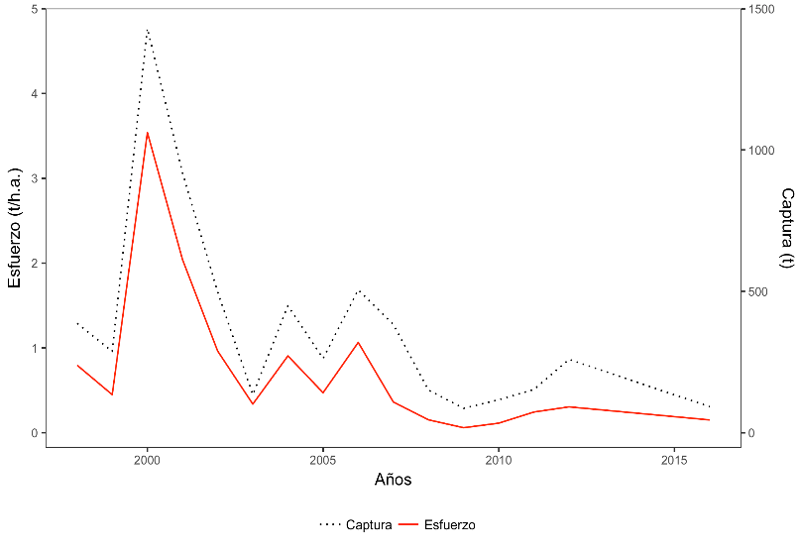

**Figura 9**. Captura versus esfuerzo de pesca para langostino colorado, UP norte.

Las variables consideradas preliminarmente, dentro del análisis de rendimiento de las capturas de langostino colorado para la UP norte, son las siguientes: año, barco, mes, zona (Separada por la latitud 29.5º), profundidad, tiempo lance, trimestre (sin considerar el primer trimestre por no presentar una cantidad de datos suficientes). Se presentan a continuación las figuras con el fin de evaluar la variabilidad de los rendimientos en función de las variables mencionadas anteriormente.



**Figura 10**. Rendimiento promedio anual y mensual para langostino colorado en UP norte.



**Figura 11**. Rendimiento de pesca langostino colorado UP norte anual por barco y zona.



**Figura 12**. Rendimientos de pesca obtenidos en todos los años para langostino colorado UP norte, según estrato de profundidad y tiempo de lance.

De las figuras presentadas anteriormente es posible concluir, previo a la modelado, que las principales variables que inciden en el rendimiento de pesca de langostino colorado son el año, el mes, el barco, el tiempo del lance, esto por la variabilidad de los rendimientos en la serie analizada. La variable zona, no está representada para todos los años, sin embargo, en aquellos años en que se observan datos es posible observar algunas diferencias en rendimiento entre una zona y otra. En cuanto a la profundidad, la concentración de los datos se encuentra entre los 200 y 400 m de profundidad, mientras que los rendimientos más altos se observan en el rango entre los 100 y 300 m.

**Modelo lineal generalizado (GLM) UP norte.**

En primera instancia, se modela la CPUE incorporando todas las variables que se cree pueden influir en el rendimiento. En un modelo inicial se utilizó un GLM con distribución Gamma y donde se consideraron todos los factores descritos anteriormente. Los resultados se muestran en la **Tabla 5**.

**Tabla 5**.

Modelo glm considerando todas las variables incluidas en el análisis.

|  |  |  |  |  |  |  |  |  |
| --- | --- | --- | --- | --- | --- | --- | --- | --- |
|  | Df | Deviance | Resid.Df | Resid.Dev | F | Pr(>F) |  | % Dev |
| NULL |  |  | 6203 | 3803.4 |  |  |  |  |
| Año | 15 | 451.65 | 6188 | 3351.8 | 75.2128 | <2e-16 | *** | 11.9% |
| Barco | 23 | 434.78 | 6165 | 2917 | 47.219 | <2e-16 | *** | 11.4% |
| Mes | 9 | 100 | 6156 | 2817 | 27.7551 | <2e-16 | *** | 2.6% |
| Zona | 1 | 34.78 | 6155 | 2782.2 | 86.8671 | <2e-16 | *** | 0.9% |
| Profundidad | 4 | 11.16 | 6151 | 2771 | 6.9723 | 1.35E-05 | *** | 0.3% |
| Tiempo lance | 3 | 315.38 | 6148 | 2455.7 | 262.5955 | <2e-16 | *** | 8.3% |

De acuerdo a la tabla ANOVA, todas las variables son significativas, siendo la profundidad y la zona las variables que explicaban el menor porcentaje de devianza en el modelo. Ambas variables, a pesar de entregar una probabilidad significativa dentro del análisis, parecen no influenciar de manera importante en el rendimiento de pesca de langostino colorado. De igual manera, el mes es una variable que presenta un bajo porcentaje de devianza explicada, no obstante, dentro de los análisis exploratorios, el rendimiento de pesca varía a través de los meses, notándose una importante diferencia entre el primer semestre respecto del segundo.

Utilizando la función “Step” de R software y considerando el análisis preliminar más el porcentaje de devianza explicada del modelo presentado anteriormente, se utilizó un modelo reducido sólo considerando los factores tiempo de lance, año, barco y mes.

El modelo ajustado a los datos es uno en donde sólo existen efectos fijos sin interacciones. En la **Tabla 6** se presentan los resultados y estadísticos de interés, estos son: la devianza, AIC y el test F, valores que indican que todos los factores incorporados en el modelo son significativos, siendo los más importantes el tiempo lance, el año, barco y el mes.

**Tabla 6.**

Modelo GLM considerando sólo aquellas variables resultantes del análisis preliminar

|  |  |  |  |  |  |  |  |  |
| --- | --- | --- | --- | --- | --- | --- | --- | --- |
|  | Df | Deviance | Resid.Df | Resid.Dev | F | Pr(>F) |  | % Dev |
| NULL |  |  | 6203 | 3803.4 |  |  |  |  |
| Tiempo lance | 3 | 484.22 | 6200 | 3319.2 | 396.0 | <2e-16 | *** | 12.7% |
| Año | 15 | 418.11 | 6185 | 2901.1 | 68.4 | <2e-16 | *** | 11.0% |
| Barco | 23 | 310.92 | 6162 | 2590.2 | 33.2 | <2e-16 | *** | 8.2% |
| Mes | 9 | 109.33 | 6153 | 2480.8 | 29.8 | <2e-16 | *** | 2.9% |

A partir del modelo ajustado se estimó el índice de abundancia relativa estandarizado (CPUE) observado en la **Figura 13**, en la que se puede observar que el modelo es capaz de recoger la tendencia proyectada por la CPUE nominal a través de los años. Además, en la **Figura 14** se presenta una síntesis gráfica de los niveles estimados de cada uno de los factores fijos considerados en el modelo, donde cada nivel de los factores representa la diferencia con la media general del modelo.

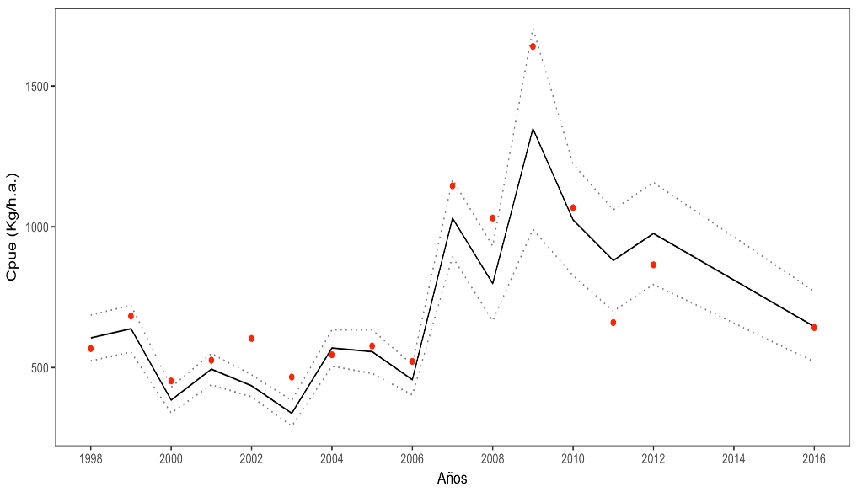

**Figura 13**. CPUE estimada (línea negra) para langostino colorado UPN durante los años 1998 – 2016 con sus respectivos intervalos de confianza del 95% (línea punteada). Los puntos representan a los rendimientos de pesca nominales.



**Figura 14**. Diagrama de los factores del modelo ajustado a los rendimientos de pesca (Gamma) de langostino colorado UPN. Se presenta además el histograma de los residuos y el gráfico q-q plot.

**Unidad poblacional sur (UP sur)**

En la UP sur el número máximo de embarcaciones se registraron entre los años 1984 – 1988 con un total de 97 barcos de pesca, para luego disminuir considerablemente a sólo 7 en la actualidad. En cuanto a los puertos de desembarque, hoy se registran 3 puertos para desembarcar el recurso. Los datos analizados muestran que existe una marcada temporalidad de pesca entre los meses de junio y octubre para la mayoría de los años, presentando un número menor de operaciones de pesca en el resto de los meses. En cuanto al análisis regional, dentro de esta evaluación para la UP sur se observa que existe una diferencia en el rendimiento entre dos zonas separadas por los 35.5º LS, razón por la cual se sugiere el análisis con esta división zonal por posición geográfica de las observaciones. Por último, la variabilidad en las profundidades a las cuales los lances de pesca fueron registrados muestran una alta variabilidad, por lo tanto esta variable es agrupada tal como aparece en la **Tabla 7.**

**Tabla 7**

Rango de profundidades estratificadas con capturas en UP sur, langostino colorado.

|  |  |  |  |  |  |
| --- | --- | --- | --- | --- | --- |
| **Rango Profundidad** | **0 - 100** | **100 - 200** | **200 - 300** | **300 - 400** | **> 400** |
| Nº Lances | 583 | 30193 | 6039 | 367 | 11 |

El tiempo de lance también tendría a priori cierta influencia sobre el rendimiento de pesca de langostino, los cuales de acuerdo a los datos observados varían entre los 25 minutos hasta las 9 horas, sin embargo, la mediana de los lances se encuentra en 1.6 horas. Por lo anterior se realizó una estratificación de esta variable presentada en la **Tabla 8.**

**Tabla 8**

Rango de tiempo del lance estratificado en UP sur, langostino colorado.

|  |  |  |  |  |
| --- | --- | --- | --- | --- |
| **Rangos Tiempo (horas)** | **< 1** | **1 – 2** | **2 – 3** | **> 3** |
| Nº Lances | 8714 | 15515 | 8777 | 401 |

En relación al rendimiento de captura, se observa que tiene una distribución a priori similar a una Gamma de los datos. Con fines de obtener un valor empírico que permita utilizar esta distribución, se utilizó la misma metodología que en la UP norte para validar esta apreciación.



**Figura 15**. Distribución de frecuencias rendimiento (Kg/h.a.) y de su log-rendimiento (Kg/h.a.) para la UP sur.

En el caso de la UP sur, la pendiente entre la relación logarítmica de la media-varianza es de 2.2151 (**Figura 16**). Por otra parte, se puede apreciar en la **Figura 17,** que la captura de langostino colorado UP sur presenta un grado de correlación con el esfuerzo aplicado en la pesquería, en donde ambas variables presentan la misma tendencia en sus respectivas escalas.



**Figura 16**. Logaritmo del promedio y de la varianza de los datos de rendimiento. (Pendiente = 2.21), UP sur

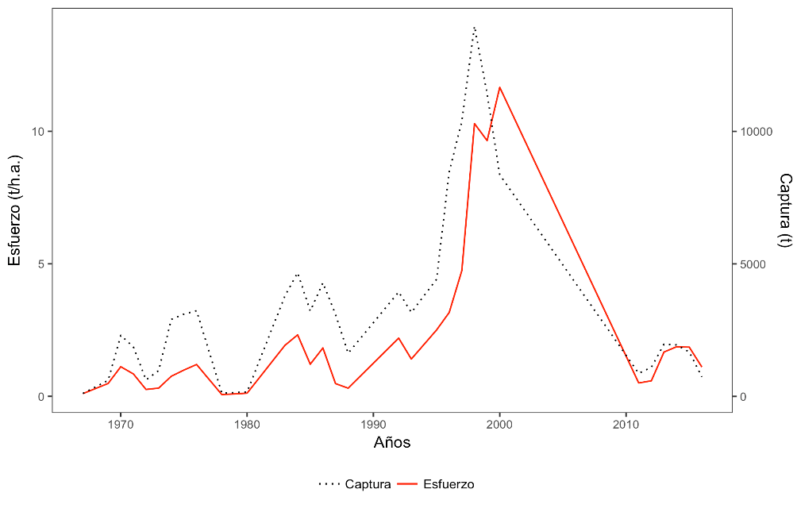

**Figura 17**. Captura versus esfuerzo de pesca para langostino colorado, UP sur.

De lo anterior es posible elegir a priori las variables que tenderían a explicar el comportamiento del rendimiento a través de los años en la UP sur del langostino clorado, estas son: año, barco, zona (Separada por la latitud 35.5º), profundidad, tiempo lance y trimestre.

Un análisis grafico de estas variables puede verse a continuación, donde se muestra la relación entre cada una de estas y la CPUE.



**Figura 18**. Rendimiento (CPUE) promedio anual y mensual para langostino colorado en UP sur.



**Figura 19**. Rendimiento anual por barco y zona langostino colorado UP sur.



**Figura 20**. Rendimientos de pesca obtenidos en todos los años para langostino colorado UP sur, según estrato de profundidad y tiempo lance.

Al realizar un primer análisis de las figuras presentadas, es posible definir previo al modelado, que las principales variables que inciden en el rendimiento son: año, mes, barco, tiempo lance y la zona. En cuanto a la profundidad, la media de los datos se encuentra entre los 200 y 400 m de profundidad, mientras que los rendimientos más altos se observan en el rango entre los 100 y 300 m.

**Modelo lineal generalizado (GLM) UP sur**

En primera instancia se modelaron todas las variables que a priori explican el comportamiento del rendimiento de captura (CPUE). El modelo utilizado, de acuerdo a los análisis preliminares, es un GLM con distribución Gamma. Todos los factores mencionados previamente fueron considerados.

**Tabla 9**.

Modelo GLM (Gamma) considerando todas las variables incluidas en el análisis.

|  |  |  |  |  |  |  |  |  |
| --- | --- | --- | --- | --- | --- | --- | --- | --- |
|  | Df | Deviance | Resid.Df | Resid.Dev | F | Pr(>F) |  | % Dev |
| NULL |  |  | 36606 | 36589 |  |  |  |  |
| Año | 30 | 10168.8 | 36576 | 26420 | 797.18 | <2e-16 | *** | 27.8% |
| Barco | 96 | 5779.5 | 36480 | 20641 | 141.58 | <2e-16 | *** | 15.8% |
| Mes | 11 | 780.4 | 36469 | 19860 | 166.85 | <2e-16 | *** | 2.1% |
| Zona | 1 | 1079.3 | 36468 | 18781 | 2538.29 | <2e-16 | *** | 2.9% |
| Profundidad | 4 | 5.5 | 36464 | 18776 | 3.2187 | <2e-16 | * | 0.0% |
| Tiempo lance | 3 | 3344.1 | 36461 | 15432 | 2621.56 | <2e-16 | *** | 9.1% |

De acuerdo a la **Tabla 9,** todas las variables resultaron significativas, a excepción de la profundidad. Las variables más importantes, en cuanto a porcentaje de devianza explicada fueron el año, el barco y el tiempo del lance. La zona, no explica tanta devianza en el modelo, lo que nos puede llevar a concluir que no presenta una mayor influencia en el rendimiento, sin embargo, el análisis exploratorio indica que si tendría cierto grado de importancia en términos operacionales de la flota.

Utilizando la función “Step” de R software y considerando el análisis preliminar más el porcentaje de devianza explicada en el “modelo0”, se construyó un segundo modelo, en donde se consideró a la variable Tiempo lance como la más importante de las analizadas en el primer modelo. Por lo tanto, la estructura del modelado sólo consideró los factores tiempo lance, año, zona y mes. La variable barco también es incluida dentro del predictor lineal.

El modelo ajustado a los datos de rendimientos de pesca para langostino colorado es un modelo de efectos fijos sin interacciones. En la **Tabla 10** se presentan el análisis y salidas estadísticas del modelo: la devianza, AIC y el test F, valores que indican que todos los factores incorporados en el modelo son significativos, siendo los más importantes el tiempo, el año, el barco y la zona.

**Tabla 10.**

Modelo GLM (Gamma) considerando sólo aquellas variables resultantes del análisis preliminar.

|  |  |  |  |  |  |  |  |  |
| --- | --- | --- | --- | --- | --- | --- | --- | --- |
|  | Df | Deviance | Resid.Df | Resid.Dev | F | Pr(>F) |  | % Dev |
| NULL |  |  | 36606 | 36589 |  |  |  |  |
| Tiempo lance | 3 | 13822.5 | 36603 | 22767 | 10835 | <2e-16 | *** | 37.8% |
| Año | 30 | 3206.2 | 36573 | 19560 | 251.3 | <2e-16 | *** | 8.8% |
| Barco | 96 | 3167.4 | 36477 | 16393 | 77.5 | <2e-16 | *** | 8.7% |
| Zona | 1 | 537.6 | 36476 | 15855 | 1264.3 | <2e-16 | *** | 1.5% |
| Mes | 11 | 422.2 | 36465 | 15433 | 90.26 | <2e-16 | *** | 1.2% |

A partir del modelo ajustado se estimó el índice de abundancia relativa (CPUE, **Figura 21**) en la que se puede observar que el modelo es capaz de recoger la tendencia proyectada por la CPUE nominal a través de los años. Además, en la **Figura 22** se presenta una síntesis gráfica de los niveles estimados de cada uno de los factores fijos considerados en el modelo, donde cada nivel de los factores representa la diferencia con la media general del modelo.

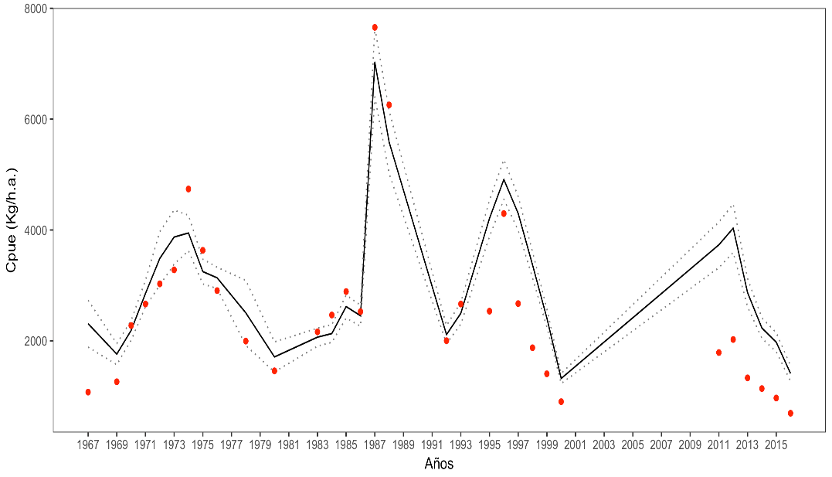

**Figura 21**. Captura por unidad de esfuerzo estandarizada (CPUE) para langostino colorado UP sur durante los años 1967 - 2016. Intervalos de confianza del 95%. Los puntos representan a los rendimientos de pesca nominales.



**Figura 22**. Diagrama de los factores del modelo ajustado a los rendimientos de pesca (Gamma) de langostino colorado. Se presenta además el histograma de los residuos y el gráfico q-q plot.

**A N E X O III**

Respuesta evaluación externa Informe 2 Estatus

Langostino colorado (*Pleuroncodes monodon*)

**Informe de evaluación técnica de proyectos**

**del programa de investigación básica o permanente para la regulación pesquera y de acuicultura**

**I. ANTECEDENTES DEL PROYECTO**

|  |  |
| --- | --- |
| Título proyecto | **“Estatus y posibilidades de explotación biológicamente sustentables de los principales recursos pesqueros nacionales año 2018: Langostino colorado”** |
| Tipo de informe | Informe 2 de estatus |
| Jefe de proyecto | Joaquin Cavieres Gaete |
| Nombre evaluador | Gustavo Aedo Gaete |
| Fecha evaluación | 25/09/2017 |

**II. EVALUACIÓN**

**a) Aspectos formales**

|  |
| --- |
| **Observaciones:**  Las siguientes referencias no aparecen en el texto:  Arana, P., A. De Caso, M. Ibarra. 2011b. Evaluación de los principales focos de abundancia de langostino colorado en las Regiones del Maule y del Bío Bío, 2010. Informe Final. Estud. Doc., Pont. Univ. Católica Valparaíso, 04/2011: 81 pp.  Clark, B., D. Hanselman, M. Singler. 2012. Report of the retrospective analysis working group. Alaska Groundfish Plan Teams. NPFMC Bearing Sea, Aleutian Islands and Gulf of Alaska.  Restrepo V. R., G. G. Thompson, P. M. Mace, W. L. Gabriel, L. L. Low, A. D. MacCall, R. D. Methot, J. E. Powers, B. L. Taylor, P. R. Wade, y J. F. Witzig. 1  998. Technical Guidance On the Use of Precautionary Approaches to Implementing National Standard 1 of the Magnuson-Stevens Fishery Conservation and Management Act.  NOAA Technical Memorandum NMFS-F/SPO. July 17, 1998.  **Respuesta**  Se acoge la observación del evaluador y se incorporan referencias en el texto.  Las siguientes citas no aparecen en la sección Referencias:  Arana et al. (1990)  Bustos et al. (1992)  Canales et al. (2016)  MINECOM. 2015. Decreto Exento N° 3467/2015.  MINECOM. 2016. Decreto Exento N° 147/2016.  MINECOM. 2016. Decreto Exento N° 148/2016.  Quiroz et al., 2006  Restrepo (1998)  Rodríguez et al. (1997)  **Repuesta**  Se acoge la observación del evaluador y se corrigen las referencias con citas. |

**a) Aspectos del contenido**

1. **Desarrollo del proyecto**

|  |
| --- |
| **Objetivo específico n° 1: Implementar procedimientos de evaluación de stock basados en protocolos científicos para la determinación del estatus de los recursos seleccionados con arreglo al nivel de conocimiento, información e incertidumbre correspondiente, conforme a los estándares actuales en ciencia pesquera** |
| **Grado de avance:** 100% |
| **Observaciones:**  Página 26, Figura 6 Se presentan dos “ejes y” con la identificación “N° Lances”. La leyenda no indica a cuál UP (norte o sur) corresponde que “eje y”.  **Respuesta**  Se acepta la observación y se corrigen los ejes en documento adjunto.  **Observación**  Página 27, párrafo 1 Modificar “(Rendimientos (KG/hr.arr)” por (Rendimientos (kg/h.a.))”. Las figuras 10, 11 y 12, no son citadas en el texto.  **Respuesta**   * Modificado (KG/hr.arr) por (kg/h.a). * Las figuras aparecen citadas en el texto (Figura 10 página 30, Figura 11 página 36, Figura 12 página 39)   **Observación**  Para el año 1979 la biomasa total estimada fue de aproximadamente 27.000 toneladas, siendo explicada por la UPS. Para ese mismo año, el desembarque total alcanzó un valor similar. ¿Cómo se explican estos valores? ¿Se consideran confiables estos valores?  **Respuesta**  Se acoge la observación del evaluador, pero lo que el modelo de evaluación de stock intenta hacer es reconstruir la historia de la dinámica del recurso en función de la explotación a la cual ha sido sometido. La información relacionada al crucero de evaluación directa es una pieza complementaria al índice de abundancia relativa (≈CPUE) y su valor es una estimación de un proceso no observable, por lo tanto, sujeto a un error mayor que el índice de abundancia o los desembarques. Por otra parte, el valor del desembarque es considerado como confiable debido a que es el único que puede ser “medible” u “observable”, las demás estimaciones corresponden a procesos que (claro está) contienen un error de acuerdo a la dinámica del recurso. Se han elaborado escenarios en donde se da mayor o menor peso informativo a valores que tenderían a ser poco confiables, sin embargo, las estimaciones junto a las trayectorias de las variables de interés son muy similares.  **Observación**  Comparativamente, la longitud infinita estimada para langostino colorado reportados en los primeros años de la pesquería es mayor a la informada por estudios en los últimos años de la pesquería. Por el contrario, la contante de crecimiento estimada al inicio de la pesquería es inferior a la reportada en los últimos años de la pesquería. ¿Cuál(es) podría(n) ser la(s) causa(s) de este(os) cambio(s)?  **Respuesta**  Esta observación plantea muchas respuestas que podrían ser viables para explicar estas diferencias entre valores de L∞ y k estimados. Una de estas estaría relacionada con la extracción de todos los individuos de longitudes por sobre el L50%, capturándose ejemplares pertenecientes a los grupos de edad mayor y por lo tanto no observables dentro de la población. Por ejemplo, en la UPN la selectividad del L50% estaría alrededor del grupo 2 de edad y en la UPS entre 3 y 4, por lo tanto la esperanza de encontrar individuos con L∞ mayor a los estimados en inicio de la pesquería es baja.  Otra explicación estaría asociada con que los grupos de edad serían menores a 5 (que son los que participan en la pesquería) ya que los individuos con tallas más grandes no son tan comunes de observar como en décadas anteriores.  Otra posibilidad es la variación que han presentado las estructuras de tallas a través de los años en ambas UP. Se han observado periodos con desplazamiento de la estructura hacia individuos más grandes y otros periodos con desplazamiento de la estructura hacia individuos más pequeños. Por dar un ejemplo, en la UPN la estructura de tallas en los inicios de la pesquería tuvo una moda alrededor de los 36 mm LC, mientras que en el año 2002, la moda estuvo en los 29 mm LC. Luego, en el año 2012 la moda alcanzó los 41 mm aproximadamente, para luego en el año 2016 reportarse 38 mm LC. Todos estos registros son sobre hembras que se reportan en el programa de seguimiento de pesquerías de crustáceos demersales.  De lo anterior se puede concluir que las variaciones son comunes a lo largo de ambas series, y los valores de L∞ y k, pueden presentar variaciones de acuerdo al periodo en que se realizó el muestreo con fines de estimación.  Finalmente, la estimación de los parámetros de crecimiento en crustáceos aun genera discusión entre diversos autores, debido a la metamorfosis que experimenta el individuo en sus periodos de muda a lo largo de su vida. Toda estimación de L∞ y k contiene un alto nivel de incertidumbre ya que no existe una metodología exclusiva desarrollada sobre la estimación de los parámetros de crecimiento en crustáceos.  **Observación**  Se informan distintos valores de mortalidad natural para machos y hembras, indicando incluso que existe evidencia de diferencia entre sexos. Sin embargo, se define un valor de M = 0,35 año–1 para ambos sexos. ¿Qué opinión existe en relación a mantener un valor constante en M para ambos sexos y a través de toda la serie de tiempo?  **Respuesta**  El modelo empleado para evaluar la dinámica del recurso es uno estructurado a la edad pero con observaciones en tallas y sin diferenciación por sexo. En el caso que el modelo sea diferenciado por sexo, la mortalidad natural debiera corresponder a la definida por sexo, pero este no es el caso. Los valores de M presentados en el texto son referenciales como antecedentes y se mejorará la redacción del informe en este apartado para evitar confusiones del lector.  **Observación**  ¿Qué efecto sobre la estimación de la estructura de tamaños tiene el cambio de un método basado (1970-1991) a otro diseño basado (1992-2016)?  **Respuesta**  Los dos métodos tienen estimadores insesgados: unos son estimadores diseño-insesgados (Fixed-population sampling theory) y los otros son modelo-insesgados (Stochastic population sampling theory, Adaptive Sampling. Steven K. Thompson, George A. F. Seber, 1996)).  En el primero las observaciones son fijas y el proceso de selección de la muestra es la que induce la probabilidad de selección. En el segundo, se utiliza el supuesto de que la muestra corresponde a la realización de una variable aleatoria perteneciente a una cierta familia de funciones de densidad o cuantía de probabilidad. En ambos métodos, para muestras grandes, la distribución (asintótica) de los estimadores tienen las mismas propiedades, por lo tanto, no tendría implicancia en la estimación de las estructura de tallas del modelo. |

|  |
| --- |
| **Objetivo específico n° 2: Determinar las variables poblacionales de los principales recursos pesqueros del país conforme al marco legal vigente y estimar el valor de los Puntos Biológicos de Referencia, determinados por los Comités Científico y Técnicos (CCT) respectivos, bajo condiciones de incertidumbre estructural y de estimación empleando el mejor conocimiento e información disponible a la fecha de ejecución del estudio.** |
| **Grado de avance:** 100% |
| **Observación**  Página 48, Figura 17 El eje de las ordenadas para el Índice relativo, Biomasa crucero y Desembarques, carece de unidades de medida. Incorporar.  **Respuesta**  Se corrigen ejes en documento adjunto  **Observación**  ¿Qué impacto tienen la sobre-estimación y sub-estimación de la biomasa observadas por los cruceros de evaluación para la determinación del estatus del recurso y la posterior asignación de la CBA?  **Respuesta**  La sobreestimación o subestimación de las biomasas del crucero de evaluación directa no tendrían mayor impacto en la determinación del estatus del recurso, ya que como se comentó anteriormente, es complementaria al índice relativo de abundancia, el cual ha presentado una tendencia similar a lo largo de las series analizadas. Los resultados se pueden ver en Cavieres *et al*., 2016 en donde se desarrollaron análisis de sensibilidad dando mayor peso informativo a diferentes piezas de información, entre ellas, las biomasas de los cruceros de investigación.  Cabe señalar que el equipo de la PUCV, TecPes, está realizando una re-estimación de las biomasas en función de las densidades observadas en los proyectos de evaluación directa, por lo que este ejercicio podría resultar clave en saber si existió una sobreestimación o subestimación de las biomasas de acuerdo a las metodologías de estimación por cada ejecutante del proyecto. Dichos resultados permitirían saber con más precisión el impacto que tendría en el estatus y CBA de langostino colorado de ambas unidades poblacionales. Además, esta nueva información permitirá evaluar posibles mejoras en el ajuste de las biomasas del crucero en relación a las del modelo base actual.  **Observación**  ¿Por qué el modelo es capaz de reproducir de mejor manera el Índice relativo y los desembarques, a diferencia de la biomasa observada?  **Respuesta**  El ajuste del modelo no parece presentar una mejor estimación del índice relativo en comparación con el ajuste de la biomasa del crucero, por ejemplo en la UPS, sólo en los años 1991, 1993 y 1996 sobrestima el valor observado para luego presentar complejidades en el ajuste al igual que el índice relativo. Lo anterior ocurre porque existen datos del índice relativo cuando no los hay para el crucero, y viceversa, en consecuencia existe una compensación de un índice con otro.  Una de las explicaciones al mejor ajuste que podría presentar el modelo sobre el índice relativo (≈CPUE) y los desembarques es por el menor cv otorgado en la serie temporal a cada unidad poblacional. Esta asignación es discutida en informes previos a la presente evaluación ya que los cv del índice relativo y los desembarques son menores a la biomasas del crucero de evaluación directa, ya que el desembarque asumido como un valor como real, el índice relativo lo es en menor medida y la biomasa del crucero es un valor estimado sobre un proceso no observable de la naturaleza (metodología de área barrida y estimación de biomasas a través de la estadística espacial).  **Observación**  ¿Qué implicancias tiene las dificultades del modelo para representar las estructuras de tamaño observadas en los cruceros de evaluación y de aquellas provenientes de las capturas comerciales?  **Respuesta**  Tal vez los resultados indiquen una revisión de los bloques de selectividad utilizados en ambos modelos y con esto se pueda disminuir la incertidumbre en las estimaciones de las variables poblacionales.  **Observación**  Para la UPN en el año 2000, la biomasa observada por el crucero de evaluación fue cercana a las 20 mil toneladas. Sin embargo, la biomasa total estimada por el modelo para ese mismo año no superó las 8.500 toneladas (Figuras 10 y 22). ¿Cuál es la explicación de esta diferencia?  **Respuesta**  Como se comentó anteriormente, los valores de biomasas contienen un sesgo importante en algunos años de la serie, probablemente debido a las diferencias metodológicas empleadas por los ejecutores en la asignación de distribución espacial del recurso. Cabe señalar que el crucero de evaluación es por el método de área barrida y no un crucero hidroacústico que entrega más confiabilidad en sus estimaciones. El modelo de evaluación de stock modela en base a la mejor información disponible, y en cuanto a la construcción de la dinámica en forma general durante los últimos años, ha respondido adecuadamente. El modelo estima que el valor de biomasa del crucero esta sobrestimado para ese año, considerando el bajo valor de desembarque en el año anterior y la baja en el índice relativo de abundancia, por tanto tiende a equilibrar Índice y biomasa crucero. Además, considerar la baja en las estimaciones de biomasa del crucero a partir del año 2001 hasta 2005, junto con el bajo reclutamiento del año 2000. Esto indicaría que el verdadero valor de la biomasa total estaría cercana a las 8500 t.  **Observación**  Para la UPN la trayectoria de la mortalidad por pesca muestra que entre los años 2000 y 2003 se excedió FRMS, mientras que en esos mismos años la razón BD/BD0 se encontró por sobre BRMS. Posteriormente, a partir de 2004 F se mantuvo bajo FRMS; sin embargo, la razón BD/BD0 exhibió un incremento hasta el año 2009 cuando BD/BD0 > 1,5, para luego caer hasta un valor cercano a BRMS en 2017 (Figuras 24 y 25). ¿Cómo se explican estos cambios en BD a pesar de los bajos valores de F?  **Respuesta**  La BD presenta un incremento desde el año 2002 hasta el año 2009 debido principalmente a una tendencia al alza (en el mismo periodo) del índice relativo, biomasa del crucero y los reclutamientos. Esta última variable presentó altos valores los años 1999, 2001,-que significó el máximo nivel de reclutas el año 2005-, y que luego representaría el máximo nivel de biomasa desovante el año 2009.  **Observación**  Página 59, Figura 27  El eje de las ordenadas para el Índice relativo, Biomasa crucero y Desembarques, carece de unidades de medida. Incorporar.  **Respuesta**  Ejes corregidos en informe adjunto.  **Observación**  Para la UPS, ¿por qué se consideran atípicos los valores de rendimiento de captura para los años 1987 y 1988?, ¿qué justificaría que fueran atípicos?  **Respuesta**  Dada la historia previa en relación a los rendimientos promedios observados (aproximadamente 2500 kg/h.a para pasar a 8500 kg/h.a y 6400 kg /h.a respectivamente en los años 1987 y 1988), junto a la discusión dada en los CCT relacionada con esta información, estos valores son considerados atípicos pudiendo estar sobreestimados. La sobreestimación de los rendimientos se podría asociar a un sobre-reporte del desembarque o sub-estimación del esfuerzo de pesca.  **Observación**  La biomasa de crucero estimada por el modelo indicaría dos periodos de biomasa alta en la UPS, 1994-1996 y 2008-2010. Para algunos de los años en estos periodos la biomasa de crucero estimada por el modelo sobreestimaría la biomasa de crucero observada. Por otro lado, los máximos de la biomasa de crucero estimada por el modelo y la trayectoria del índice de abundancia relativa, presentan desfases. ¿Cómo se explica este desfase?  **Respuesta**  El desfase se debe a no presentar la totalidad de la serie ajustada a la biomasa del crucero en la figura, ya que debido a los altos desembarques registrados en el inicio de la pesquería, la biomasa del crucero estimada por el modelo se re-escalaría a niveles muy altos en su condición virginal. La idea era presentar sólo los años con observaciones para cada año.  En informe adjunto se muestra la totalidad de la serie y el ajuste al índice relativo, biomasa de crucero y desembarques.  La sobreestimación que presenta el modelo en la biomasa del crucero se debe probablemente a los altos valores del índice relativo en los años 1987 y 1988, ya que estos son complementarios y tienden a generar un equilibrio en las abundancias cuando no existe información del índice relativo o de la biomasa del crucero, tal como ocurre entre los años 2000 – 2008 en donde no existen datos del índice pero si existe información del crucero.  **Observación**  Al igual que en el caso de la UPN, en la UPS año 1996, la biomasa observada por el crucero de evaluación (> 120 mil toneladas) fue muy superior a la biomasa total estimada por el modelo (56.821 toneladas) (Figuras 10 y 32). ¿Cuál es la explicación de esta diferencia?  **Respuesta**  Se retoma la misma discusión generada anteriormente, el modelo trabaja en base a la información disponible en toda la serie temporal de análisis, la cual puede presentar un sesgo en la información relacionada con todas las variables que componen la evaluación de stock.  El modelo solamente presenta una sobreestimación el año 1991, pero luego de este periodo el modelo si recoge la información proveniente del crucero de evaluación. |

|  |
| --- |
| **Objetivo específico n° 3: Analizar las distintas alternativas de Captura Biológicamente Aceptable para estos stocks acorde con las estrategias de explotación y reglas de control previamente definidas y considerando los posibles estados de la naturaleza, con sus respectivos análisis de riesgo, incluyendo análisis en horizontes de mediano y largo plazo, según requerimiento.** |
| **Grado de avance:** 100% |
| **Observaciones**  Para la UPN el modelo de evaluación presenta dificultades en la reproducibilidad de la biomasa observada en los cruceros de evaluación, así como en las estructuras de tallas provenientes de la pesca comercial y cruceros de evaluación. Por tanto, se considera que el modelo de evaluación es de baja confiabilidad. La proyección de la reducción poblacional desde el año 2009 es a la baja, aun cuando F ha estado por debajo del FRMS. De esta forma sería adecuado manejar la UPN durante los próximos años con un F significativamente menor a FRMS, incluso con un valor de F < 0,29.  **Respuesta**  Se acoge la observación del evaluador la cual se sugiere una mejora en el modelo de evaluación. Cabe señalar que el modelo es una aproximación a la realidad que intenta representar la realidad de un recurso dinámico junto a todas las variables que tienen influencia sobre su comportamiento, por tanto, todas las sugerencias son incorporadas en las evaluaciones con el fin de disminuir la incertidumbre asociada a sus estimaciones.  Las estrategias de explotación son sugeridas al CCT quien definirá, de acuerdo a los antecedentes presentados, el manejo sostenible de la pesquería en el largo plazo.  **Observación**  Para la UPS el modelo de evaluación permite reproducir de mejor manera la biomasa observada en los cruceros de evaluación, así como en las estructuras de tallas provenientes de la pesca comercial y cruceros de evaluación. Por tanto, se considera que el modelo de evaluación es de mayor confiabilidad en comparación con el modelo de evaluación para la UPN. Si bien en los años en que la pesquería se ha manejado con un F muy por debajo de FRMS, la biomasa desovante ha logrado alcanzar valores por sobre BD, ocurre que al incrementar F (aunque todavía por debajo de FRMS), BD disminuye rápidamente a valores cercanos e incluso por debajo de BDRMS. Lo anterior podría significar que en la actual condición del langostino colorado UPS, la biomasa desovante no genera la misma fuerza del reclutamiento, siendo aún más sensible a pequeños incrementos de F. Dado lo anterior la UPS con valores de F << FRMS.  **Respuesta**  Se acoge la observación del evaluador y confirma el enfoque precautorio sobre esta unidad poblacional con fines de manejo. |

|  |
| --- |
| **Objetivo específico n° 4: Proponer el plan de trabajo para avanzar durante el año 2016 en el cumplimiento del Programa de Mejoramiento Continuo de la Calidad de la Asesoría Científica (PMCCAC), informando los logros esperados y su vinculación con las siguientes etapas del Programa e informar del cumplimiento de cada una de las recomendaciones realizadas en las revisiones por pares, cuando corresponda y tareas complementarias sugeridas por los CCT y/o evaluadores nacionales.** |
| **Grado de avance:** 100% |
| Sin observaciones |

**Observaciones/Comentarios:**

**Aprobado con observaciones. Se solicita una segunda versión que se refiera a las interrogantes presentadas en los objetivos específicos 1 y 2.**

Además de las observaciones de fondo, los autores deben procurar utilizar en el texto “comas” para el separador de decimales, y no “puntos”. También la redacción de la metodología debe estar en tiempo pasado**.**

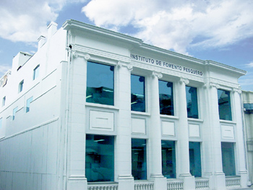

INSTITUTO DE FOMENTO PESQUERO

**Sección Ediciones y Producción**

Almte. Manuel Blanco Encalada 839,

Fono 56-32-2151500

Valparaíso, Chile

[www.ifop.cl](http://www.ifop.cl)

**7**